|  |  |
| --- | --- |
|  | «УТВЕРЖДАЮ»  Руководитель департамента по тарифам Новосибирской области  ____________________ Г.Р. Асмодьяров  «31» марта 2021 года |

**ОТЧЕТ**

**о результатах деятельности Департамента по тарифам**

**Новосибирской области за 2020 год**

**Новосибирск**

1. Общие положения

#### 1.1. Нормативно-правовые основы деятельности.

Департамент по тарифам Новосибирской области (далее – Департамент) является областным исполнительным органом государственной власти Новосибирской области, осуществляющим исполнительно-распорядительную деятельность и нормативное правовое регулирование в сфере государственного регулирования цен (тарифов) и ценообразования, а также региональный государственный контроль (надзор) в пределах своих полномочий.

Полномочия Департамента определены Положением о Департаменте, утвержденным постановлением Правительства Новосибирской области от 25.02.2013 № 74-п (с учетом внесенных изменений, *далее - Положение о Департаменте*), на основании:

-норм федерального законодательства, регламентирующего вышеназванную сферу;

-Типового положения об органе исполнительной власти субъекта Российской Федерации в области государственного регулирования тарифов, утвержденного [постановлением](consultantplus://offline/ref=66567A1A3403BC357EDA04688DB923AE7727545A2F8AAD7440ABDF9A35B7DF1C81843A26BF2C27F1C5A37744C6T1kAK) Правительства Российской Федерации от 21.02.2011 № 97 (*далее – Типовое положение № 97*).

Актуальная редакция Положения о Департаменте размещена на официальном сайте Департамента в информационно-телекоммуникационной сети Интернет (https://tarif.nso.ru/page/20).

1.2. Цели и задачи

Целью деятельности Департамента является обеспечение сбалансированности и долгосрочной стабильности регулируемых рынков товаров и услуг в инфраструктурных секторах экономики на территории Новосибирской области.

Достижение цели предполагает решение следующих стратегических задач:

1) обеспечение эффективного и стабильного государственного регулирования цен и тарифов на территории Новосибирской области;

2) повышение эффективности осуществляемого Департаментом регионального контроля (надзора) в сферах, указанных в [подпункте 4 пункта 7](consultantplus://offline/ref=57CDBA7AA113CC71321D7EC53BFAEE38648E750DFDAB00C62A40272E4DCA2106955F588E4E8EC8AE7ECD0E870D1D3D73A362B519BAC0983AE7C5ED78n0I5L)Положения о Департаменте.

1.3. Структура Департамента

Постановлением Губернатора Новосибирской области от 18.10.2010 № 326 «О департаменте по тарифам Новосибирской области» (в редакции постановлений Губернатора Новосибирской области от 09.07.2015 [№ 130](consultantplus://offline/ref=1667DD48D4299CEFE6DA41D2B44F26387943A7417688A83B331C4741FFCAE99BFDD144BED05B39F74D57AC6514BCC696AA2B88B8FDCAD9EE0BDC4FK30CK), от 26.10.2017 [№ 197](consultantplus://offline/ref=1667DD48D4299CEFE6DA41D2B44F26387943A7417F89A2343C111A4BF793E599FADE1BA9D71235F64D57AC631AE3C383BB7387BFE6D4DAF317DE4D3FK40AK)) установлена предельная штатная численность департамента в количестве 79 штатных единиц, в том числе две штатные единицы заместителя руководителя департамента.

Постановлением Правительства Новосибирской области от 28.04.2018 № 174-п установлена организационная структура Департамента, согласно которой в состав Департамента входят 8 отделов:

отдел регулирования электроэнергетики;

отдел регулирования тепло- и газоснабжения;

отдел регулирования водоснабжения и водоотведения;

отдел регулирования обращения с твердыми коммунальными отходами и мониторинга;

отдел регулирования транспорта и социальной сферы;

отдел организационной и информационной работы;

контрольно-правовой отдел;

отдел финансового и кадрового обеспечения.

1.4. Итоги работы Правления департамента.

В соответствии с постановлением администрации Новосибирской области от 25.05.2005 № 15 «О создании правления в департаменте по тарифам Новосибирской области» (с учетом внесенных изменений) и пунктами 37, 38 Положения о Департаменте:

1) для определения основных направлений деятельности Департамента и принятия решений об утверждении цен (тарифов) и их предельных уровней в Департаменте образован коллегиальный орган - правление общей численностью 8 человек, в состав которого без права передачи полномочий иным лицам входят:

-6 работников Департамента;

-представитель Управления Федеральной антимонопольной службы по Новосибирской области (с правом совещательного голоса - не принимает участия в голосовании);

-при рассмотрении и принятии решений по вопросам регулирования цен (тарифов) в области электроэнергетики – также представитель от Ассоциации «Некоммерческое партнерство Совет рынка по организации эффективной системы оптовой и розничной торговли электрической энергией и мощностью»;

2) руководитель Департамента является председателем правления департамента и утверждает его персональный состав, а также порядок его деятельности.

Персональный состав правления департамента утвержден приказом руководителя департамента от 07.10.2013 № 27 (с учетом внесенных изменений).

В 2020 году состоялось 60 заседаний правления Департамента, на которых было принято 752 решения.

2. Итоги регулирования в установленных сферах деятельности

2.1. Электроэнергетика

За 2020 год отделом регулирования электроэнергетики департамента подготовлено 137 экспертных заключений, на основании которых правлением департамента приняты решения по установлению соответствующих тарифов.

**2.1.2. Формирование балансов электрической энергии и мощности**

В течение 2020 года Департаментом совместно с технологическими службами АО «Новосибирскэнергосбыт», АО «Мосэнергосбыт», ЗАО «Система», ООО «Транснефтьэнерго», ООО «Энергосбытовая компания «Горкунов», АО «СИБЭКО», ПАО «РусГидро» - «Новосибирская ГЭС», АО «СО ЕЭС» - Новосибирское РДУ, а также с территориальными сетевыми организациями проводилась работа по разработке и согласованию плановых месячных, квартальных и в целом на 2021 год балансов электрической энергии (мощности) по Новосибирской области. При формировании баланса электрической энергии и мощности на 2021 год были учтены объёмы передачи электрической энергии (мощности) 35 сетевых организаций. Департаментом в установленные сроки были согласованы и направлены в Федеральную антимонопольную служу (далее – ФАС России) предложения для утверждения сводного прогнозного баланса электрической энергии и мощности по Новосибирской области, в том числе в форматах таблиц ФГИС ЕИАС.

Так же департаментом в сроки, установленные действующим законодательством, проводилась работа по корректировке сводного прогнозного баланса электрической энергии и мощности по Новосибирской области на 2021 год.

Сводный прогнозный баланс производства и поставок электрической энергии (мощности) в рамках Единой энергетической системы России по Новосибирской области на 2020 год утверждён приказом Федеральной антимонопольной службой (далее – ФАС России) от 26.11.2020 № 1164/20-ДСП (далее – утвержденный Сводный прогнозный баланс).

Плановые объемы электропотребления на 2021 год были сформированы исходя из фактических показателей 2019 года и ожидаемых показателей 2020 года с учетом сложившихся тенденций роста и снижения объемов потребления по группам потребителей. Объемы электропотребления тарифной группы «Население» приняты в размере 3 765 млн. кВтч. (в том числе население от сетей ЕНЭС – 61,87 млн. кВт.ч.).

Баланс и структура полезного отпуска электрической энергии за 2019-2021 годы, соответствующая утвержденному плановому балансу электрической энергии и фактическим показателям отчетного периода, представлены в таблицах 1-3.

Динамика плановых и фактических показателей баланса электрической энергии за 2018-2020 годы

табл. №1

|  |  |  |  |  |  |  |
| --- | --- | --- | --- | --- | --- | --- |
| Показатели | Ед. изм. | 2019 | 2020 | 2021 | | |
| Факт | План | План | отклонение  от плана 2019 | |
| Электропотребление Новосибирской области, в целом | млн.кВт.ч. | 16626,64 | 16369,08 | 16612,18 | 243,1 | +1,49% |
| Потери в сетях ФСК | млн.кВт.ч. | 287 | 289 | 289 | 0 | 0 |
| Собственные и производственные нужды НГЭС | млн.кВт.ч. | 20,88 | 27,03 | 33,5 | 6,47 | 23,94% |
| Собственные нужды, производственные нужды, хозяйственные нужды и потери АО «СИБЭКО» | млн.кВт.ч. | 1557 | 1591,24 | 1480,47 | -110,77 | -6,96% |
| Покупка с оптового рынка, всего | млн.кВт.ч. | 14761,76 | 14461,80 | 14842,71 | 380,91 | 2,63% |
| в т.ч. |  |  |  |  |  |  |
| АО «Новосибирск-  энергосбыт» | млн.кВт.ч. | 14598,06 | 14294,28 | 14394,14 | 99,86 | 0,7% |
| АО «Мосэнергосбыт» | млн.кВт.ч. | 8,12 | 8,75 | 8,12 | -0,63 | -7,2% |
| ООО Транснефтьэнерго» | млн.кВт.ч. | 11,22 | 12,46 | 13,13 | 0,67 | 5,37% |
| ЗАО «Система» | млн.кВт.ч. | 144,36 | 146,31 | 168,9 | 22,59 | 15,44% |
| ООО «ЭСК «Горкунов» | млн.кВт.ч. | - | - | 258,41 |  |  |

Динамика плановых и фактических показателей структуры полезного отпуска электрической энергии за 2019-2020 годы по отдельным категориям потребителей АО «Новосибирскэнергосбыт»

табл. №2

|  |  |  |  |  |  |  |
| --- | --- | --- | --- | --- | --- | --- |
|  |  | 2019 | 2020 | | Отклонение факта 2020 от факта 2019 | |
| Показатели | Ед. изм. | Факт | План | Факт |
| 1. Пром 750кВА и выше | млн.кВт.ч. | 2 803,894 | 2 635,279 | 2 646,381 | -157,513 | *-5,6%* |
| 2. Пром. до 750 кВА | млн.кВт.ч. | 794,147 | 773,712 | 703,179 | -90,969 | *-11,5%* |
| 3. Ж/д транспорт | млн.кВт.ч. | 1 742,332 | 1 651,750 | 1 626,613 | -115,719 | *-6,6%* |
| 4. Городской транспорт | млн.кВт.ч. | 79,698 | 85,083 | 77,358 | -2,340 | *-2,9%* |
| 5. Непром. потребители | млн.кВт.ч. | 3 029,421 | 2 816,258 | 2 904,123 | -125,297 | *-4,1%* |
| 6. Сельхоз потребители | млн.кВт.ч. | 368,682 | 352,953 | 375,202 | 6,519 | *1,8%* |
| 7. Население, всего | млн.кВт.ч. | 3 728,697 | 3 765,000 | 3 748,437 | -36,303 | *0,5%* |
| Отпущено сетевым компаниям на компенсацию потерь | млн.кВт.ч. | 1 857,490 | 2 016,945 | 1 821,920 | -35,569 | *-1,9%* |
| Отпущено электростанциям и районным котельным на покрытие собственных и производственных нужд | млн.кВт.ч. | 189,704 | 193,240 | 176,447 | -13,257 | *-7,0%* |
| **Объем электроэнергии для реализации собственным потребителям, всего** | млн.кВт.ч. | 14 594,065 | 14 290,221 | 14 079,661 | -514,404 | *-3,5%* |

Баланс электрической энергии, учтённый при формировании

единых (котловых) тарифов на услуги по передаче электрической энергии по сетям Новосибирской области на 2021 год

табл. №3

|  |  |  |  |  |  |  |  |
| --- | --- | --- | --- | --- | --- | --- | --- |
| **№ п/п** | **Показатели** | **Ед. изм.** | **2021 план** | | | | |
| **Всего** | **ВН** | **СН1** | **СН2** | **НН** |
| 1 | Поступление эл.энергии в сеть, ВСЕГО | млн.  кВт.ч | 13 316,28 | 13 316,28 | 1 400,00 | 8 822,08 | 5 275,67 |
| 1.1 | из смежной сети, всего | млн.  кВт.ч | 13 316,28 | 0,00 | 1 400,00 | 8 822,08 | 5 275,67 |
|  | в том числе из сети |  |  |  |  |  |  |
| 1.1.1 | ЕНЭС | млн.  кВт.ч | 0,00 | 0,00 | 0,00 | 0,00 | 0,00 |
| 1.1.2 | ВН | млн.  кВт.ч |  |  | 1 400,00 | 7 481,87 |  |
| 1.1.3 | СН1 | млн.  кВт.ч |  |  |  | 1 340,21 | 0,00 |
| 1.1.4 | СН2 | млн.  кВт.ч |  |  |  |  | 5 275,67 |
| 1.2 | от электростанций ПЭ | млн.  кВт.ч | 0,00 | 0,00 | 0,00 | 0,00 | 0,00 |
| 1.3 | от других поставщиков (в т.ч. с оптового рынка) | млн.  кВт.ч | 13 316,28 | 13 316,28 | 0,00 | 0,00 | 0,00 |
| 1.4 | поступление эл. энергии от других организаций | млн.  кВт.ч | 0,00 | 0,00 | 0,00 | 0,00 | 0,00 |
| 2 | Потери электроэнергии в сети | млн.  кВт.ч | 1 905,58 | 838,68 | 34,37 | 576,03 | 456,50 |
| 2.1 | то же в % (п.1.1/п.1.3) |  | 14,31 | 6,30 | 2,46 | 6,53 | 8,65 |
| 3 | Расход электроэнергии на произв. и хоз. нужды | млн.  кВт.ч | 0,00 | 0,00 | 0,00 | 0,00 | 0,00 |
| 4 | Полезный отпуск из сети потребителям услуг | млн.  кВт.ч | 11 410,70 | 3 595,72 | 25,42 | 2 970,38 | 4 819,17 |
| 4.1 | потребителям ээ за исключением указанных в п. 4.2 | млн.  кВт.ч | 7 707,57 | 3 595,72 | 25,42 | 2 970,38 | 1 116,05 |
| 4.1.1 | в т.ч. потребителям, присоединенным к центру питания на генераторном напряжении | млн.  кВт.ч | 122,87 | 122,87 | 0,00 | 0,00 | 0,00 |
| 4.2 | населению | млн.  кВт.ч | 3 703,13 | 0,00 | 0,00 | 0,00 | 3 703,13 |

Динамика электропотребления Новосибирской области за период 2011 – 2021 годы представлена на графике.

**2.1.2 Формирование тарифов для населения и приравненным к нему категориям потребителей**

Согласно ст. 23.1 Федерального закона № 35-ФЗ органы исполнительной власти субъектов Российской Федерации в области государственного регулирования тарифов устанавливают цены (тарифы) на электрическую энергию (мощность), поставляемую населению и приравненным к нему категориям потребителей, в рамках предельных уровней цен (тарифов), установленных федеральным органом исполнительной власти в области государственного регулирования цен (тарифов).

Приказом ФАС России от 09.10.2020 № 938/20 «О предельных минимальных и максимальных уровнях тарифов на электрическую энергию (мощность), поставляемую населению и приравненным к нему категориям потребителей, по субъектам Российской Федерации на 2021 год» установлены предельные уровни тарифов на 2021 год, в том числе по Новосибирской области в следующих размерах с НДС:

на первое полугодие: предельный минимальный уровень – 279 коп./кВтч., предельный максимальный уровень – 280 коп./кВтч.;

на второе полугодие предельный минимальный уровень – 293 коп./кВтч., предельный максимальный уровень – 294 коп./кВтч.

Расчёт тарифов для населения и приравненных к нему категорий потребителей произведён департаментом в соответствии с Методическими указаниями по расчету тарифов на электрическую энергию (мощность) для населения и приравненных к нему категорий потребителей, тарифов на услуги по передаче электрической энергии, поставляемой населению и приравненным к нему категориям потребителей, утверждёнными приказом ФСТ России от 16.09.2014 № 1442-э.

тарифы без учета дифференциации по зонам суток и понижающих коэффициентов установлены:

на первое полугодие 2021 года в размере 280 коп/кВт ч - на уровне тарифов, действующих во втором полугодии 2020 года в соответствии с требованиями пункта 11(1) Основ ценообразования в области регулируемых цен (тарифов) в электроэнергетике, утвержденных постановлением Правительства РФ от 29.12.2011 № 1178;

на второе полугодие 2021 года в размере 293 коп/ кВт ч – на уровне предельного минимального уровня тарифа, установленного приказом ФАС России от 09.10.2020 № 938/20, с ростом по отношению к действующим во втором полугодии 2020 года тарифам на 4,64%.

При установлении тарифов для населения, проживающего в сельских населенных пунктах и приравненных к ним потребителям, а также для садоводческих и огороднических некоммерческих товариществ применен понижающий коэффициент 0,8 в соответствии с приказом департамента от 30.12.2013 № 464-ЭЭ «Об установлении понижающих коэффициентов к тарифам на электрическую энергию для населения, проживающего в городских населённых пунктах, в домах, оборудованных в установленном порядке стационарными электроплитами для пищеприготовления и (или) электроотопительными установками для населения, проживающего в сельских населённых пунктах Новосибирской области». Тарифы с НДС для указанных потребителей составляют:

на первое полугодие - 2,24 руб./кВт ч - на уровне тарифа, действующего во втором полугодии 2020 года;

на второе полугодие – 2,34 руб./ кВт ч с ростом по отношению к действующему во втором полугодии 2020 года тарифу на 4,46%.

Тарифы (без НДС) на электрическую энергию для населения и приравненных к нему категориям потребителей по Новосибирской области на 2021 год без дифференциации по зонам суток включают следующие составляющие:

1) одноставочную индикативную цену на электрическую энергию и мощность, поставляемую в ценовых зонах оптового рынка для покупателей - субъектов оптового рынка электрической энергии (мощности) по договорам, заключенным в соответствии с законодательством Российской Федерации с гарантирующими поставщиками) энергоснабжающими организациями, энергосбытовыми организациями, к числу покупателей электрической энергии (мощности) которых относятся население и (или) приравненные к нему категории потребителей), для обеспечения потребления электрической энергии населением и (или) приравненными к нему категориями потребителей:

на первое полугодие – 1,09145 руб./кВтч.,

на второе полугодие – 1,12420 руб./кВтч. (рост на 3%)

Одноставочная цена определена исходя из двухставочных цен согласно проекту приказа Федеральной антимонопольной службы «Об утверждении индикативных цен на электрическую энергию и на мощность для населения и приравненных к нему категорий потребителей, а также индикативных цен на электрическую энергию и на мощность для покупателей в отдельных частях ценовых зон оптового рынка, в которых Правительством Российской Федерации установлены особенности функционирования оптового и розничных рынков на 2021 год», в следующих размерах:

на электрическую энергию:

на первое полугодие – 448,79 руб/МВт.ч;

на второе полугодие – 462,26 руб/МВт.ч

на мощность:

на первое полугодие – 321 331,76 руб/МВт.ч (в месяц);

на второе полугодие – 330 971,71 руб/МВт.ч (в месяц)

и плановых показателей электрической энергии (мощности), поставляемой населению и приравненным к нему категориям потребителей, в рамках утвержденного Сводного прогнозного баланса;

2) сбытовую надбавку гарантирующего поставщика АО «Новосибирскэнергосбыт», утвержденную на 2021 год приказом департаментом от 24.12.2020 № 656-ЭЭ, в следующем размере:

на первое полугодие – 0,37704 руб/кВт.ч;

на второе полугодие – 0,45388 руб/кВт.ч (рост на 20%);

3) стоимость услуг, планируемых к утверждению на 2021 год: по оперативно-диспетчерскому управлению, оказываемые гарантирующему поставщику системным оператором АО «СО ЕЭС», по организации оптовой торговли электрической энергией, мощностью и иными допущенными к обращению на оптовом рынке товарами и услугами, оказываемые коммерческим оператором оптового рынка АО «АТС», по расчету требований и обязательств участников оптового рынка электроэнергии и мощности, оказываемые АО «ЦФР», которая составит:

на первое полугодие 2021 года в суммарном размере 0,003698 руб./кВт.ч.;

на второе полугодие 2021 года в суммарном размере 0,003813 руб./кВт.ч. (рост на 3%);

4) тарифы на услуги по передаче электрической энергии, поставляемой населению и приравненным к нему категориям потребителей, рассчитанные как разница между величинами конечных тарифов на электрическую энергию, поставляемую населению и приравненным к нему категориям потребителей, дифференцированных по группам потребителей и зонам суток, и вышеперечисленными составляющими. Средневзвешенный тариф на услуги по передаче электрической энергии для населения и приравненных к нему категорий потребителей без учета дифференциации по группам и зонам суток составит:

на первое полугодие – 0,71736 руб/МВт.ч;

на второе полугодие – 0,70829 руб/МВт.ч (снижение на 1,3%)

Снижение средневзвешенного тарифа во втором полугодии 2021 года обусловлено существенным ростом сбытовой надбавки гарантирующего поставщика.

Ниже выборочно по годам приведена структура тарифа для населения и приравненных к нему категорий потребителей, установленных на второе полугодие, без учета дифференциации по группам и зонам суток.

Как видно из диаграммы, в 2021 году наблюдается существенное снижение в структуре тарифа, стоимости услуг по передаче электрической энергии за счет увеличения в большей степени сбытовой надбавки гарантирующего поставщика.

Установленные тарифы для населения и приравненных к нему категорий потребителей существенно отличаются от экономически обоснованных значений. В 2021 году экономически обоснованные тарифы для данной категории потребителей сложились с НДС в размере:

на первое полугодие - 4,11 руб./кВт ч;

на второе полугодие – 4,28 руб./ кВт ч.

Ниже приведена сравнительная динамика установленных и экономически обоснованных тарифов для населения и приравненных к нему категорий потребителей по г. Новосибирску и Новосибирской области за период 2012-2021годы.

график №1

Как видно из графика, в 2016 - 2017 годах, темпы роста экономически обоснованных тарифов (112,3% и 108,4% соответственно) значительно превысили темпы роста установленных тарифов (103,4% и 102,9% соответственно), что привело к существенному увеличению перекрестного субсидирования. В последующих годах таких расхождений в темпах роста экономически обоснованных и установленных тарифов не наблюдалось.

Величина перекрестного субсидирования на 2021 год составила 4 652,5 млн. руб. и увеличилась за период с 2012 года на 90,5%.

Ниже в таблице №4 приведена динамика роста величины перекрестного субсидирования за период 2012-2021годов.

табл.№4



Рост величины перекрестного субсидирования за указанный период обусловлен:

- ростом экономически обоснованных единых котловых тарифов для населения и приравненным к нему категорий потребителей на низком уровне напряжения (за период 2012-2021 год прирост данных тарифов составил 54,3%);

- ростом высокими темпами сбытовой надбавки гарантирующего поставщика для населения, главным образом, в связи с переходом на регулирование гарантирующего поставщика АО «Новосибирскэнергосбыт» методом сравнения аналогов (за период 2012-2021 год сбытовая надбавка выросла в 7,6 раза);

- ростом индикативной цены на покупную электрическую энергию (мощность) с ОРЭМ для населения и приравненным к нему категорий потребителей: (за период 2015-2019 гг. прирост составил 25,8%, при этом в 2016г. - 7,1%, в 2017г. – 4,65%, в 2019г. – 6,7%, 2020г. – 6,3%, что превысило темп роста конечных тарифов на электрическую энергию для населения и приравненных к нему категорий потребителей);

- ростом относительно невысокими темпами конечных тарифов для населения и приравненных к нему категорий потребителей (за период 2012-2021 гг. прирост составил 57,5%);

- снижением объемов котлового полезного отпуска электрической энергии, обусловленным переходом ряда потребителей, присоединенных к сетям ЕНЭС, на обслуживание к ПАО «ФСК», а также снижением электропотребления некоторыми промышленными потребителями (за период 2015-2019 гг. снижение составило 24,9 %);

- увеличением объемов электропотребления по группе «население и приравненные к нему категории потребителей» (за период 2015-2019 гг. прирост составил 15,7%);

Сравнительный анализ уровней тарифов на электрическую энергию, поставляемую населению и приравненным к нему категориям потребителей и величины перекрестного субсидирования в разрезе крупных городов Российской Федерации с численностью населения более 1млн.

В таблице ниже приведены тарифы на электрическую энергию, поставляемую населению, проживающему в городских населенных пунктах, в домах, оборудованных в установленном порядке стационарными электроплитами и электроотопительными установками, установленные за период со второго полугодия 2012-2021 года в городах-миллионниках.

табл.№5



Как видно из графика, тарифы для указанной категории населения по г. Новосибирску и Новосибирской области находятся в диапазоне среднего значения между минимальными и максимальными уровнями тарифов, установленными в сравниваемых городах-миллионниках, в начале периода и существенно ниже максимальных значений в середине и конце периода.

В таблице ниже приведены тарифы на электрическую энергию, поставляемую населению, проживающему в городских населенных пунктах, в домах, не оборудованных в установленном порядке стационарными электроплитами и электроотопительными установками, установленные за период с первого июня 2012-2021 года в городах-миллионниках.

табл.№6



Как видно из графика, уровни тарифов для указанной категории населения по г. Новосибирску и Новосибирской области приближены к минимальным значениям тарифов, установленных в сравниваемых городах-миллионниках.

Также вышеприведенные графики отражают стабильно-умеренный рост тарифов для населения по г. Новосибирску и Новосибирской области, обусловленный инфляционными процессами. Так за период с 2012 по 2021 годы индекс роста тарифов составил 1,575, индекс потребительских цен за указанный период составил 1,784.

Сравнительный анализ изменения величины перекрестного субсидирования по крупным субъектам РФ за период 2015-2021 годов приведен на графиках ниже.

табл.№7

в млн.руб.

|  |  |  |  |  |  |  |  |
| --- | --- | --- | --- | --- | --- | --- | --- |
|  | 2015 | 2016 | 2017 | 2018 | 2019 | 2020 | 2021 |
| Максимальная величина Екатеринбург и Свердловская область | 12749 | 12584 | 11241 | 11879 | 12583 | 12565 | 12634 |
| Новосибирск и Новосибирская область | 2514 | 3660 | 4091 | 4662 | 4382 | 4510 | 4652 |
| Минимальная величина Омск и Омская область | 1739 | 1273 | 1169 | 1195 | 1332 | 1512 | 1393 |

Так как размер перекрестного субсидирования зависит от объема поставляемой потребителям электрической энергии, то ниже приведена сравнительная динамика удельного размера перекрестного субсидирования на 1 кВтч.

Как видно из графиков, по абсолютному значению величины перекрестного субсидирования г. Новосибирск и Новосибирская область находится ниже средних между максимальными и минимальными значениями, а по удельным показателям на 1кВтч – выше среднего значения.

**2.1.3 Формирование (корректировка) тарифов на услуги по передаче электрической энергии для потребителей услуг, находящихся (расположенных) на территории Новосибирской области.**

Расчет единых (котловых) тарифов на услуги по передаче электрической энергии по сетям Новосибирской области выполнен с дифференциацией по уровням напряжения, для потребителей услуг по передаче электрической энергии (кроме сетевых организаций), независимо от того, к сетям какой сетевой организации они присоединены, на основе необходимой валовой выручки (далее – НВВ), определенной в соответствии с пунктом 47 Методических указаний для каждой сетевой организации, осуществляющей деятельность на территории Новосибирской области, и объема оказываемых ей услуг по передаче электрической энергии.

В указанной НВВ для расчёта единых (котловых) тарифов на услуги по передаче электрической энергии на 2021 год Департаментом учтены расходы 36 территориальных сетевых организаций, включая АО «РЭС» (в НВВ 2020г. – 37 организаций).

Основным поставщиком услуг по передаче электрической энергии на территории Новосибирской области является региональная сетевая компания АО «РЭС», которая определена котлодержателем. Согласно договору на оказание услуг по передаче электрической энергии, заключенному между АО «РЭС» и АО «Новосибирскэнергосбыт», взаиморасчеты между ними осуществляются по (единым) котловым тарифам на услуги по передаче электрической энергии.

Кроме того, услуги по передаче электрической энергии оказывают смежные сетевые организации, у которых заключены договоры на услуги по передаче электрической энергии с АО «РЭС» и взаиморасчёты осуществляются по индивидуальным тарифам на услуги по передаче электрической, установленным департаментом.

При регулировании цен (тарифов) на услуги по передаче электрической энергии по электрическим сетям, принадлежащим на праве собственности или на ином законном основании территориальным сетевым организациям, департаментом применялись следующие методы регулирования: метод экономически обоснованных расходов (затрат), метод долгосрочной индексации необходимой валовой выручки и метод сравнения аналогов.

**2.1.3.1. Формирование (корректировка) НВВ и индивидуальных тарифов на услуги по передаче электрической энергии смежных территориальных сетевых организаций.**

В 2020 году в Департамент впервые обратился законный владелец объектов электросетевого хозяйства ООО «Параллели Групп» для установления индивидуальных тарифов на услуги по передаче электрической энергии для взаиморасчетов между двумя сетевыми организациями на 2021 год.

Исходя из представленных указанной организацией обосновывающих материалов следовало, что она соответствовала Критериям отнесения владельцев объектов электросетевого хозяйства к территориальным сетевым организациям, утвержденным постановлением Правительства РФ от 28.02.2015 № 184 (далее – Критерии).

Департаментом было открыто дело и проведена оценка обосновывающих материалов, по результатам которой установлены соответствующие тарифы в отношении данной организации.

Кроме того, в 2020 году в Департамент обратились смежные сетевые организации, у которых наступил очередной период регулирования, по вопросу установления долгосрочных параметров регулирования, НВВ и индивидуальных тарифов на услуги по передаче электрической энергии на долгосрочный период 2021-2025 годов (АО «Управляющая компания «Промышленно-логистический парк», МУП «Новосибирская электросетевая компания», ООО «Национальная распределительно-сетевая компания - Сибирь», ООО «Проектно-ремонтная фирма «АльянсЭнерго», ООО «Сибирские энергетические сети», ООО «Новосибирская городская сетевая компания»).

В отношении данных организаций было открыто дело и проведена экспертиза представленных обосновывающих материалов, по результатам которой всем обратившимся указанным организациям установлены долгосрочные параметры регулирования и соответствующие тарифы.

В рамках дел об установлении НВВ и индивидуальных тарифов на услуги по передаче электрической энергии на долгосрочные периоды (2017-2021 годы, 2018-2022 годы, 2019-2021 годы, 2019-2023 годы, 2020-2022 годы, 2020-2024 годы) в соответствии с п. 38 Основ ценообразования, на основании Методических указаний по расчету тарифов на услуги по передаче электрической энергии, устанавливаемых с применением метода долгосрочной индексации валовой выручки, утверждённых приказом ФАС России от 17.02.2012 № 98-э, для 28 территориальных сетевых организаций произведена корректировка указанных тарифов и НВВ на 2021 год.

С тарифными решениями Департамента в отношении указанных сетевых организаций можно ознакомиться на официальном сайте в сети «Интернет» пройдя по электронной ссылке <https://tarif.nso.ru/page/477>.

В соответствии с пунктом 30 (1) Правил государственного регулирования (пересмотра, применения) цен (тарифов) в электроэнергетике, утвержденных постановлением Правительства РФ от 29 декабря 2011г. № 1178, Департаментом до 1 ноября 2020 года в сети «Интернет» на своем сайте была опубликована следующая информация:

- о территориальных сетевых организациях, в отношении которых планируется установление (пересмотр) цен (тарифов) на услуги по передаче электрической энергии на 2021 год:

- о территориальных сетевых организациях, оказывающих услуги по передаче электрической энергии в 2020 году, в отношении которых не планируется установление (пересмотр) цен (тарифов) на услуги по передаче электрической энергии на 2021 год.

**2.1.3.2. Формирование единых (котловых) тарифов на услуги по передаче электрической энергии, оказываемые потребителям услуг на территории Новосибирской области, на долгосрочный период регулирования 2021-2025 годов.**

Приказом ФАС России от 26.11.2020 № 1163/20 «Об утверждении предельных минимальных и максимальных уровней тарифов на услуги по передаче электрической энергии, поставляемой населению и приравненным к нему категориям потребителей, по субъектам Российской Федерации на 2021 год», по Новосибирской области установлены предельные уровни тарифов в следующих размерах без НДС:

на первое полугодие 2021 года: предельный минимальный уровень - 0,33525 руб./кВтч., предельный максимальный уровень – 1,06715 руб./кВтч.;

на второе полугодие 2021 года: предельный минимальный уровень -0,35201 руб./кВтч., предельный максимальный уровень – 1,12051 руб./кВтч.

Приказом Департамента от 29 декабря 2020 года № 664-ЭЭ установлены **единые (котловые) тарифы на услуги по передаче электрической энергии по сетям Новосибирской области, поставляемой населению и приравненным к нему категориям потребителей**, на долгосрочный период регулирования 2021-2025 годов, сформированные на 2021 год в рамках предельных уровней тарифов ФАС России.

Тарифы на услуги по передаче электрической энергии, поставляемой населению и приравненным к нему категориям потребителей, рассчитаны Департаментом как разница между величинами конечных тарифов на электрическую энергию, поставляемую населению и приравненным к нему категориям потребителей (дифференцированных в зависимости от места проживания (расположения) (город, село) и зонам суток), и вышеперечисленными составляющими.

Расчет произведен с учетом составляющих, порядок формирования которых изложен в разделе «Формирование тарифов для населения и приравненных к нему категорий потребителей».

Размеры единых (котловых) тарифов на услуги по передаче электрической энергии по сетям Новосибирской области, поставляемой населению и приравненным к нему категориям потребителей, установленные на 2021 г. с календарной разбивкой, приведены в таблице ниже.

|  |  |  |  |  |  |  |  |  |  |
| --- | --- | --- | --- | --- | --- | --- | --- | --- | --- |
| табл. №8, в руб./кВт*ч | | | | | |  |  |  |  |
| N п/п | **Тарифные группы потребителей электрической энергии (мощности)** | **2021 г.** | | | |
| **1 пг.** | | **2пг.** | |
| **Одноставочный тариф (в том числе дифференцированный по двум и по трем зонам суток)** | | | | |
| 1 | Население и приравненные к нему категории потребителей | | | | |
| 1.1. | Население и приравненные к нему категории потребителей, за исключением указанного в пунктах 1.2. и 1.3. | 0,86114 | | 0,85977 | |
| 1.2. | Население, проживающее в городских населенных пунктах в домах, оборудованных в установленном порядке стационарными электроплитами и (или) электроотопительными установками и приравненные к нему (с учетом дифференциации по зонам суток) | 0,86110 | | 0,85973 | |
| 1.3. | Население, проживающее в сельских населенных пунктах и приравненные к нему | 0,39448 | | 0,36810 | |
| 1.4. | Приравненные к населению категории потребителей, за исключением указанных в пункте 71(1) Основ ценообразования | | | | |
| 1.4.1. | Садоводческие, огороднические или дачные некоммерческие объединения граждан - некоммерческие организации, учрежденные гражданами на добровольных началах для содействия ее членам в решении общих социально-хозяйственных задач ведения садоводства, огородничества и дачного хозяйства | 0,39448 | 0,36810 | |
| 1.4.2. | Юридические лица, приобретающие электрическую энергию (мощность) в целях потребления осужденными в помещениях для их содержания при условии наличия раздельного учета электрической энергии для указанных помещений. | 0,86114 | 0,85977 | |
| 1.4.3. | Содержащиеся за счет прихожан религиозные организации | 0,86114 | 0,85977 | |
| 1.4.4. | Объединения граждан, приобретающих электрическую энергию (мощность) для использования в принадлежащих им хозяйственных постройках (погреба, сараи): некоммерческие объединения граждан (гаражно-строительные, гаражные кооперативы) и граждане, владеющие отдельно стоящими гаражами, приобретающие электрическую энергию (мощность) в целях потребления на коммунально-бытовые нужды и не используемую для осуществления коммерческой деятельности. | 0,86114 | 0,85977 | |

Размер средневзвешенных тарифов, а также размер экономически обоснованных тарифов (ЭОТ) на услуги по передаче электрической энергии населению и приравненным к нему категориям потребителей без дифференциации по зонам суток и места проживания (расположения) на долгосрочный период регулирования 2021-2025 годов, сформированы в следующем размере (без НДС):

табл. №9, в руб/МВт.ч

|  |  |  |  |  |  |  |  |  |  |  |
| --- | --- | --- | --- | --- | --- | --- | --- | --- | --- | --- |
|  | 2021 | | 2022 | | 2023 | | 2024 | | 2025 | |
|  | 1 пг | 2 пг | 1 пг | 2 пг | 1 пг | 2 пг | 1 пг | 2 пг | 1 пг | 2 пг |
| Экономически обоснованный тариф | 1952,37 | 1987,11 | 1965,03 | 2119,08 | 2096,45 | 2099,81 | 2075,83 | 2694,09 | 2657,01 | 3222,99 |
| Средневзвешенный тариф | 717,36 | 708,29 | 708,28 | 827,18 | 827,17 | 739,44 | 739,43 | 925,84 | 925,83 | 821,68 |

Динамика изменения установленных единых (котловых) тарифов на услуги по передаче электрической энергии по сетям г. Новосибирска, поставляемой населению и приравненным к нему категориям потребителей, в сравнении с экономически обоснованными тарифами за период 2015-2021 годов представлена на графике:

Департаментом проведен сравнительный анализ единых (котловых) тарифов на услуги по передаче электрической энергии, поставляемой населению и приравненным к нему потребителям, среди крупных городов Российской Федерации с населением более 1 млн. чел. за период 2021-2025 г.г.

Следует отметить, что единые (котловые) тарифы по передаче электрической энергии по сетям г. Новосибирска, поставляемой населению и приравненным к нему категориям потребителей, по тарифной группе 1.1 за период 2017-2021 годов (со 2 полугодия) находятся на уровне минимальных значений тарифов среди городов-миллионников.

Данные по минимальным и максимальным уровням тарифов по городам-миллионникам за период 2015-2021 годов приведены в таблице ниже.

Табл. №10

|  |  |  |  |  |  |  |  |
| --- | --- | --- | --- | --- | --- | --- | --- |
|  | **2 п/г**  **2015 г** | **2 п/г**  **2016 г** | **2 п/г**  **2017 г** | **2 п/г**  **2018 г** | **2 п/г**  **2019 г** | **2 п/г**  **2020 г** | **2 п/г**  **2021 г** |
| Минимальный уровень тарифа | 0,7350 | 0,8059 | 0,8201 | 0,9403 | 0,8079 | 0,8357 | 0,8598 |
| Челябинск | Челябинск | Новосибирск | Новосибирск | Новосибирск | Новосибирск | Новосибирск |
| г. Новосибирск | 0,9122 | 0,8683 | 0,8201 | 0,9403 | 0,8079 | 0,8357 | 0,8598 |
| Максимальный уровень тарифа | 1,6316 | 1,7194 | 2,9250 | 2,8610 | 2,6980 | 2,7700 | 2,7640 |
| Омск | Омск | Москва | Москва | Москва | Москва | Москва |

Формирование **единых (котловых) тарифов на услуги по передаче электрической энергии прочим потребителям** на долгосрочный период регулирования 2021-2025 годов произведено Департаментом в соответствии с Методическими указаниями по расчету тарифов, с учётом положений пункта 11.1 Основ ценообразования исходя из непревышения величины цен (тарифов) в первом полугодии очередного годового периода регулирования над величиной соответствующих цен (тарифов) во втором полугодии предшествующего годового периода регулирования по состоянию на 31 декабря.

Единые (котловые) тарифы на услуги по передаче электрической энергии по сетям Новосибирской области, поставляемой прочим потребителям, на долгосрочный период регулирования 2021-2025 годов установлены приказом Департамента от 29.12.2020 №665-ЭЭ.

Прирост среднего тарифа на услуги по передаче электрической энергии прочим потребителям, согласно утвержденным тарифам, на 2021-2025 годы составит:

на 2 полугодие 2021 года, относительно 1 полугодия 2021 года - 2,2%;

на 2 полугодие 2022 года, относительно 1 полугодия 2022 года - 4,4%;

на 2 полугодие 2023 года, относительно 1 полугодия 2023 года - 1,7%;

на 2 полугодие 2024 года, относительно 1 полугодия 2024 года - 25,9%;

на 2 полугодие 2025 года, относительно 1 полугодия 2025 года - 24,1%;

Существенный ростединых (котловых) тарифов на услуги по передаче электрической энергии по сетям Новосибирской области, поставляемой прочим потребителям на 2024-2025 годы, обусловлен перераспределением НВВ АО «РЭС», производимым департаментом в целях сглаживания изменения тарифов на 2021-2023 годы, предусмотренного п. 7 Основ ценообразования в области регулируемых цен (тарифов) в электроэнергетике, утверждённых постановлением Правительства РФ от 29.12.2011 №1178.

На 2021 год тарифы сформированы в рамках предельных уровней тарифов на услуги по передаче электрической энергии, оказываемые прочим потребителям, не относящимся к населению и приравненным к нему категориям потребителей, по субъектам Российской Федерации на 2021 год, утвержденных приказом ФАС России от 26.11.2020 года № 1162/20.

По Новосибирской области предельные уровни тарифов установлены в следующих размерах без НДС:

**Минимальные уровни тарифов**

|  |  |  |  |  |  |  |
| --- | --- | --- | --- | --- | --- | --- |
| **N п/п** | **Показатель** | **Ед. измер.** | **Диапазоны напряжения** | | | |
| **ВН** | **СН-I** | **CH-II** | **НН** |
| 1 | 2 | 3 | 4 | 5 | 6 | 7 |
| 1 | 1 полугодие 2021 года | | | | | |
| 1.1 | Одноставочный тариф | руб./кВт·ч | 0,93156 | 1,28652 | 1,33033 | 1,54045 |
| 1.2. | Двухставочный тариф | | | | | |
| 1.2.1. | - ставка за содержание электрических сетей | руб./МВт· мес. | 545 201,30 | 741 736,64 | 704 690,09 | 681 894,49 |
|
| 1.2.2. | - ставка на оплату технологического расхода (потерь) в электрических сетях | руб./МВт·ч | 115,17 | 163,60 | 259,47 | 455,14 |
|
|
| 2 | 2 полугодие 2021 года | | | | | |
| 2.1. | Одноставочный тариф | руб./кВт·ч | 0,95951 | 1,32512 | 1,37024 | 1,58666 |
| 2.2. |  | | | | | |
| 2.2.1 | - ставка за содержание электрических сетей | руб./МВт· мес. | 561 557,34 | 763 988,74 | 725 830,79 | 702 351,32 |
|
| 2.2.2 | - ставка на оплату технологического расхода (потерь) в электрических сетях | руб./МВт·ч | 118,63 | 168,51 | 267,25 | 468,79 |

**Максимальные уровни тарифов**

|  |  |  |  |  |  |  |
| --- | --- | --- | --- | --- | --- | --- |
| **N п/п** | **Тарифные групп потребителей электрической энергии (мощности)** | **Ед. измер.** | **Диапазоны напряжения** | | | |
| **ВН** | **СН-I** | **CH-II** | **НН** |
| 1 | 2 | 3 | 4 | 5 | 6 | 7 |
| 1 | 1 полугодие 2021 года | | | | | |
| 1.1 | Одноставочный тариф | руб./кВт·ч | 1,16207 | 1,60382 | 1,66310 | 1,93255 |
| 1.2. | Двухставочный тариф | | | | | |
| 1.2.1. | - ставка за содержание электрических сетей | руб./МВт· мес. | 676 629,68 | 918 048,26 | 876 041,64 | 850 711,03 |
|
| 1.2.2. | - ставка на оплату технологического расхода (потерь) в электрических сетях | руб./МВт·ч | 143,25 | 207,11 | 327,88 | 579,39 |
|
|
| 2 | 2 полугодие 2021 года | | | | | |
| 2.1. | Одноставочный тариф | руб./кВт·ч | 1,18532 | 1,63590 | 1,71300 | 2,00985 |
| 2.2. | Двухставочный тариф | | | | | |
| 2.2.1 | - ставка за содержание электрических сетей | руб./МВт· мес. | 690 162,27 | 936 409,23 | 902 322,89 | 884 739,47 |
|
| 2.2.2 | - ставка на оплату технологического расхода (потерь) в электрических сетях | руб./МВт·ч | 151,27 | 218,71 | 346,24 | 611,83 |

Размеры единых (котловых) тарифов на услуги по передаче электрической энергии по сетям Новосибирской области, поставляемой прочим потребителям, рассчитанные на 2021 год с календарной разбивкой (в одноставочном и двухставочном выражении с учётом их дифференциации по уровням напряжения), а также размеры экономически обоснованных тарифов на услуги по передаче электрической энергии приведены ниже в таблице.

|  |  |  |  |  |
| --- | --- | --- | --- | --- |
| **Тарифы по диапозонам напряжения** | **2021 г.** | | | |
| **1 пг.** | | **2пг.** | |
|  | **ЭОТ** | **Установленный** | **ЭОТ** | **Установленный** |
| **Одноставочный тариф** | | | | |
| ВН | 0,42912 | 1,16207 | 0,46826 | 1,18532 |
| СН1 | 0,83876 | 1,60382 | 0,87759 | 1,63590 |
| СН2 | 1,08962 | 1,66310 | 1,14442 | 1,71300 |
| НН (прочие потребители) | 1,88853 | 1,93255 | 1,91712 | 1,94667 |
| **Рост по полугодиям (к предыдущему полугодию)** | | | | |
| ВН | 95,4% | 100,0% | 109,1% | 102,0% |
| СН1 | 99,0% | 100,0% | 104,6% | 102,0% |
| СН2 | 97,7% | 100,0% | 105,0% | 103,0% |
| НН (прочие потребители) | 100,3% | 100,0% | 101,5% | 100,7% |
| **Двухставочный тариф** | | | | |
| **Ставка на содержание** | | | | |
| ВН | 183,16684 | 676,62968 | 206,41003 | 690,16227 |
| СН1 | 415,17597 | 918,04826 | 437,97692 | 936,40923 |
| СН2 | 499,77704 | 876,04164 | 529,27876 | 902,32289 |
| НН (прочие потребители) | 686,49138 | 850,71103 | 723,86246 | 884,73947 |
| **Ставка на оплату потерь** | | | | |
| ВН | 0,14325 | 0,14325 | 0,14611 | 0,14611 |
| СН1 | 0,20711 | 0,20711 | 0,21126 | 0,21126 |
| СН2 | 0,32788 | 0,32788 | 0,33771 | 0,33771 |
| НН (прочие потребители) | 0,57939 | 0,57939 | 0,53939 | 0,53939 |
| **Рост по полугодиям (к предыдущему полугодию)** | | | | |
| **Ставка на содержание** | | | | |
| ВН | 92,8% | 100,0% | 112,7% | 102,0% |
| СН1 | 98,7% | 100,0% | 105,5% | 102,0% |
| СН2 | 96,8% | 100,0% | 105,9% | 103,0% |
| НН (прочие потребители) | 100,1% | 100,0% | 105,4% | 104,0% |
| **Ставка на оплату потерь** | | | | |
| ВН | 100,0% | 100,0% | 102,0% | 102,0% |
| СН1 | 100,0% | 100,0% | 102,0% | 102,0% |
| СН2 | 100,0% | 100,0% | 103,0% | 103,0% |
| НН (прочие потребители) | 100,0% | 100,0% | 93,1% | 93,1% |

Сравнительная динамика установленных единых (котловых) тарифов на услуги по передаче электрической энергии, поставляемой прочим потребителям, и экономически обоснованных тарифов (ЭОТ), в разрезе уровней напряжения по городам-миллионникам за период 2015-2021 годов представлена ниже на графиках:

Следует отметить, что установленные тарифы для прочих потребителей на уровне напряжения ВН по городу Новосибирску находятся на уровне выше минимального, но существенно ниже максимального уровня тарифов среди городов-миллионников.

Минимальные значения сложились по г. Казань, максимальные - по г. Нижний Новгород.

Размер экономически обоснованных тарифов для г. Новосибирска находится чуть выше минимальных значений среди сравниваемых городов.

Максимальный уровень сложился по г. Санкт-Петербург, и в 2017г. по г. Нижний Новгород.

Тарифы на уровне напряжения СН-1 по г. Новосибирску находятся на уровне выше минимального, и существенно ниже максимального уровня тарифов.

Минимальные значения сложились по г. Омск, и в 2015 г. по г. Красноярск, максимальные - по г. Нижний Новгород, в 2015 г. - по г. Санкт-Петербург.

Размер экономически обоснованных тарифов для г. Новосибирск находится практически на минимальных значениях среди анализируемых субъектов.

Минимальный уровень экономически обоснованных тарифов сложился также по г. Омск. Максимальный уровень сложился по г. Москва, в 2015 г. - по г. Санкт-Петербург, в 2021 г. – по г. Нижний Новгород.

Тарифы для прочих потребителей на уровне напряжения СН-2 по г. Новосибирску находятся практически на минимальных значениях, с 2017 года минимальный уровень тарифов соответствует г. Омск. Максимальные значения сложились по по г. Санкт-Петербург и в 2017 г. - по г. Нижний Новгород.

Уровень экономически обоснованных тарифов для г. Новосибирск соответствует минимальным значениям среди анализируемых субъектов. Максимальный уровень сложился по г. Санкт-Петербург (2015г., 2016г., 2019г.), и по г. Нижний Новгород.

Тарифы, установленные для прочих потребителей на уровне напряжения НН, по г. Новосибирску находятся на минимальных значениях среди городов-миллионников. Максимальные значения сложились по г. Красноярск и в 2015 г. - по г. Самара.

Уровень экономически обоснованных тарифов для г. Новосибирск соответствует также минимальным значениям среди сравниваемых городов. Максимальный уровень сложился по г. Самара, и по г. Нижний Новгород (2017г., 2018г.).

**2.1.3.2.1. Анализ структуры НВВ по расчёту единых (котловых) тарифов на услуги по передаче электрической энергии по сетям Новосибирской области.**

Пересмотр НВВ АО «РЭС» на 2016-2020 годы.

В соответствии с приказом ФАС России от 18.10.2018 года № 1442/18 была проведена плановая выездная проверка Департамента в части соблюдения законодательства в области государственного регулирования цен (тарифов) в сфере электроэнергетики при установлении тарифов на услуги по передаче электрической энергии в отношении АО «Региональные электрические сети» (далее – АО «РЭС») на 2016, 2017, 2018 годы. По результатам проверки Департаменту вынесено предписание от 22.05.2020 №СП/43033/20 (далее – Предписание ФАС России) об устранении выявленных нарушений при установлении тарифов на услуги по передаче электрической энергии для АО «РЭС» на 2016-2018 г.г.

Во исполнение п. 2 Предписания ФАС России Департаментом произведен пересмотр базового уровня подконтрольных расходов АО «РЭС» на 2016 год, перерасчет по статьям затрат, учтенным Департаментом в составе НВВ АО «РЭС» на 2016-2018 годы, а также произведен перерасчет по статьям затрат, учтенным в составе НВВ АО «РЭС» на 2019-2020 годы в рамках долгосрочного периода регулирования 2016-2020 годов. По результатам его проведения:

-был издан приказ департамента от 30.06.2020 № 132-ЭЭ «О внесении изменений в приказ департамента по тарифам Новосибирской области от 29.12.2015 № 481-ЭЭ»;

-письмом департамента от 06.07.2020 № 1330-08/33 было направлено в адрес ФАС России заключение департамента по пересмотру базового уровня подконтрольных расходов на 2016 год и необходимой валовой выручки территориальной сетевой организации АО «РЭС» на 2016-2020 г.г. в рамках долгосрочного периода регулирования 2016-2020 г.г. с учетом исполнения Предписания ФАС России.

По результатам пересмотра НВВ АО «РЭС» величина сокращения расходов на весь долгосрочный период регулирования 2016-2020 годов составила 231,3 млн. руб.

Сравнительный анализ НВВ АО «РЭС» без учета сетевых организаций и без учета оплаты потерь, учтенной Департаментом при формировании (корректировке) единых (котловых) тарифов на услуги по передаче электрической энергии в Новосибирской области на 2016-2020 годы и сформированной Департаментом на основании Предписания ФАС России, приведен в таблице.

|  |  |  |
| --- | --- | --- |
| Долгосрочный период регулирования | HBB АО «РЭС» без учета оплаты услуг сетевых организаций и без учета оплаты потерь, учтенная при формировании (корректировке) единых (котловых) тарифов на услуги по передаче электрической энергии в Новосибирской области | HBB АО «РЭС» без учета оплаты услуг сетевых организаций и без учета оплаты потерь, учтенная при пересмотре единых (котловых) тарифов на услуги по передаче электрической энергии в Новосибирской области |
|  | тыс. руб. | тыс. руб. |
| 2016 | 7 894 292,9 | 7 494 780,2 |
| 2017 | 8 688 117,0 | 8 337 621,2 |
| 2018 | 9 758 245,5 | 10 092 303,7 |
| 2019 | 8 830 580,3 | 8 898 578,7 |
| 2020 | 8 285 814,9 | 8 285 814,9* |

*\*) величина недополученного дохода в составе НВВ АО «РЭС» в 2020 году учтена в размере 729,8 млн. руб., образовавшегося в целях сглаживания изменения тарифов, предусмотренного п. 7 Основ ценообразования.*

На нижеприведенном графике представлена динамика котловых расходов за предыдущий долгосрочный период регулирования 2016-2020 г.г. с учетом результатов исполнения Предписания ФАС России.

**2.1.3.2.2.Факторы, повлиявшие на формирование котловых расходов на новый (очередной) долгосрочный период регулирования 2021-2025гг.**

На 2021 год Департаментом сформирована НВВ АО «РЭС» (без учета оплаты потерь) на основании признанных экономически обоснованных расходов в размере 9 774,3 млн. руб.

НВВ АО «РЭС», учитываемая при расчете единых (котловых) тарифов на услуги по передаче электрической энергии для потребителей Новосибирской области на 2021 год, определена в размере 8 531,8 млн. руб. (без учета оплаты потерь). В составе НВВ АО «РЭС» на 2021 год учтена величина недополученного дохода АО «РЭС» в размере 1 242,5 млн. руб., определенная на основании сформированного Департаментом на 2021 год объема НВВ регулируемых сетевых организаций исходя из непревышения на второе полугодие 2021 год ставок на содержание сетей единых (котловых) тарифов на услуги по передаче электрической энергии по прочим потребителям относительно ставок на содержание, утвержденных департаментом на второе полугодие 2020 года, в размере от 2,0% до 4,0% (в зависимости от уровня напряжения).

Указанная величина недополученного дохода подлежит возмещению АО «РЭС» при установлении необходимой валовой выручки на последующие периоды регулирования в срок не более 5 лет.

НВВ котлодержателя АО РЭС», учитываемая при расчете единых (котловых) тарифов на услуги по передаче электрической энергии по сетям Новосибирской области на 2022-2025 годы, сформирована с учетом перераспределения недополученного дохода в 2021-2023 годы на последующие годы с целью соблюдения в 2022-2023 гг. темпов роста на основании Прогноза социально-экономического развития Российской Федерации на 2021 год и на плановый период 2022 и 2023 годов, в следующем размере:

2022 год - 1 448,4 млн. руб. (недополученный доход);

2023 год - 1 192,1 млн. руб. (недополученный доход);

2024 год + 330,3 млн. руб. (возмещение);

2025 год + 3 552,6 млн. руб. (возмещение).

На нижеприведенном графике представлена динамика котловых расходов, установленных Департаментом на новый долгосрочный период регулирования 2021-2025 гг.

**2.1.3.2.3. Формирование НВВ АО «РЭС» (котлодержателя) на долгосрочный период регулирования 2021-2025 годов.**

В соответствии с п. 38 Основ ценообразования, на основании Методических указаний по расчету тарифов на услуги по передаче электрической энергии, устанавливаемых с применением метода долгосрочной индексации валовой выручки, утверждённых приказом Федеральной службы по тарифам от 17.02.2012 № 98-э, Департаментом в рамках дела об установлении НВВ АО «РЭС», в отношении которого применяется метод долгосрочной индексации НВВ на 2021-2025 годы,произведено формирование НВВ на 2021-2025 годы с учетом величины недополученного дохода АО «РЭС» в 2020 году в размере 729,8 млн. руб., образовавшегося в целях сглаживания изменения тарифов, предусмотренного п. 7 Основ ценообразования.

Указанная величина сложилась, главным образом, в связи с невозможностью учета в составе НВВ АО «РЭС» на 2020 год, сформированных Департаментом экономически обоснованных расходов в полном объеме, в том числе расходов по налогу на прибыль (385,7 млн. руб.), учтенных Департаментом на основании требований п. 20 Основ ценообразования. Учитывая, что по результатам регулируемой деятельности АО «РЭС» за 9 месяцев 2020 года у организации отсутствовала прибыль, что подтверждено данными бухгалтерской отчетности и раздельного бухгалтерского учета затрат, Департаментом учтена величина недополученного дохода в 2020 году в размере **344,1 млн. руб.** (=729,8 тыс. руб.- 385,7 млн. руб.).

Приказом Департамента от 29.12.2020 № 663-ЭЭ НВВ АО «РЭС» на 2021-2025 годы (без учета оплаты потерь) сформирована в следующих размерах:

на 2021 год - 8 531,8 млн.руб.;

на 2022 год - 9 069,3 млн.руб.;

на 2023 год - 9 394,7 млн.руб.;

на 2024 год - 11 189,0 млн.руб.;

на 2025 год - 14 693,3 млн.руб.

Увеличение НВВ АО «РЭС» на базовый период (2021 год) в части содержания сетей относительно установленных показателей 2020 года составило 246,0 млн. руб. (+3,0%).

По структуре НВВ АО «РЭС» отклонения сложились в связи со следующим:

- (увеличением) подконтрольных расходов АО «РЭС» на 327,3 млн. руб. (110,4% к плану %), сформированных на базовый период регулирования (2021 год) методом экономически обоснованных расходов и на основании расчета эффективного уровня операционных расходов с применением метода сравнения аналогов;

- (сокращением) неподконтрольных расходов АО «РЭС» на 14,1 млн. руб. (99,7 к плану %),

Также произошло сокращение учитываемых департаментом в составе НВВ АО «РЭС» дополнительных расходов на покрытие выпадающих доходов (возмещение недополученного дохода) на основании требований п. 7 Основ ценообразования. Сумма корректировки в 2021 году составила 689,1 млн. руб., в том числе по следующим основаниям:

- на покрытие выпадающих доходов от деятельности по осуществлению технологического присоединения к электрическим сетям АО «РЭС» в размере 500,1 млн. руб.;

- на покрытие выпадающих доходов в части неподконтрольных расходов организации (амортизационные отчисления, оплата услуг ПАО «ФСК ЕЭС», смежных сетевых организаций, страховые взносы, аренда имущества, по тепловой энергии и водоснабжению, используемых на хозяйственные нужды) по результатам проведенного Департаментом анализа производственно-хозяйственной деятельности организации по регулируемому виду деятельности за 2019 год, признанных Департаментом экономически обоснованными в суммарном размере 189,0 млн. руб.

Кроме того, Департаментом произведена корректировка НВВ АО «РЭС» на 2021 год с учетом анализа исполнения АО «РЭС» показателей надежности и качества реализуемых услуг за 2019 год (коэффициент, корректирующий необходимую валовую выручку сетевой организации (КНКi), за 2019 год (КНКi), равен 1,3%). Сумма корректировки НВВ АО «РЭС» на 2021 год составила 115, 68 млн. руб.

При проведении корректировки НВВ АО «РЭС» на 2021 год Департаментом произведено изъятие денежных средств на основании требований п. 7 Основ ценообразования. Учитываемая департаментом при формировании НВВ АО «РЭС» на 2021 год величина изъятия экономически необоснованных доходов (расходов) составила 470,6 млн. руб. (- ∆НВВ), из них:

- экономически необоснованные доходы, полученные АО «РЭС» за 2016-2019 годы в размере 279,2 млн. руб., в связи с недоиспользованием подконтрольных расходов, на основании отчетных данных в части осуществления регулируемого вида деятельности по передаче электрической энергии за указанный период;

- экономически необоснованные доходы, полученные АО «РЭС» в связи с уменьшением неподконтрольных расходов в части расходов на оплату налогов и сборов из себестоимости и прибыли, в размере 41,1 млн. руб.;

- экономически необоснованные доходы в размере 32,1 млн. руб., полученные АО «РЭС» в связи с увеличением пропуска электрической энергии по сети у организации в 2019 году, а также в результате проведения корректировки по выручке от оказания услуг по передаче электрической энергии за предыдущие отчетные периоды;

- экономически необоснованные расходы в размере 118,2 млн. руб., рассчитанные Департаментом по результатам анализа исполнения договоров, заключенных между АО «РЭС» и АО «РЭМиС» в 2017-2018 годах (во исполнение Представления Прокуратуры от 20.06.2019 №7/1-11/134-2019 с учетом постановления Седьмого арбитражного апелляционного суда от 12.08.2020 по делу № А45-29447/2019 Департаментом проведен анализ исполнения договоров, заключенных между АО «РЭС» и АО «РЭМиС» в 2017-2018 годах).

Также Департаментом учтены результаты анализа выполнения инвестиционных мероприятий за 2019 год, на финансирование которых были предусмотрены источники в составе НВВ при формировании тарифов на услуги по передаче электрической энергии на основании утвержденной инвестиционной программы АО «РЭС». Департаментом была произведена корректировка НВВ АО «РЭС» на 2021 год в связи с выявленными фактами нецелевого финансирования инвестиционной программы АО «РЭС» по итогам регулируемой деятельности за 2019 год в размере 6,13 млн. руб.

Рост по оплате услуг смежных сетевых организаций в части содержания объектов электросетевого хозяйства составил 46,7 млн. руб. (103,6%), обусловлен, прежде всего, увеличением состава электросетевого оборудования, учитываемого при формировании НВВ смежных сетевых организаций, оказывающих услуги по передаче электрической энергии на территории Новосибирской области.

Увеличение расходов на оплату технологического расхода электрической энергии на ее передачу на 2021 год составило 197,64 млн. руб. (104,9 % к плану 2020 года) и обусловлено, главным образом, ростом тарифа покупки потерь на 2021 год на 7,4% (в размере 2 200,87 руб./МВтч.).

Ниже приведена структура НВВ АО «РЭС», по единым (котловым) тарифам по основным статьям расходов на 2020 - 2021 годы.

Ниже приведен график по динамике НВВ сетевых организаций без учета оплаты потерь, учтенной при утверждении единых (котловых) тарифов на услуги по передаче электрической энергии в Новосибирской области за период 2016-2021 г.г.

Снижение котлового объема НВВ в 2020-2021 годах рассматриваемого периода обусловлено невозможностью учета экономически обоснованного размера НВВ АО «РЭС» в виду сдерживания роста предельных уровней тарифов и наличием величины сглаживания роста тарифов, которая в 2020г составила 729,8 млн. руб., в 2021 г. – 1 242,0 млн. руб.

Департаментом проведен сравнительный анализ размера НВВ на содержание объектов электросетевого хозяйства, учтенного при формировании единых (котловых) тарифов на 2021 год, по девяти крупным субъектам РФ, в сравнении с учтенным объемом полезного отпуска всех потребителей, оплачивающих услуги по единым (котловым) тарифам.

Из данного графика видно, что минимальный размер котловой НВВ среди анализируемых субъектов присущ регионам Сибирского федерального округа: Омская область – 6 462 млн. руб., Новосибирская область – 9 873 млн. руб. Максимальный размер НВВ сложился по городу федерального значения Москва. Соотношение величины котловой НВВ к объему котлового полезного отпуска по Новосибирской, Омской областям и Республики Татарстан находится на уровне ниже 1. Соотношение практически равное 2:1 наблюдается в г. Москва, г. Санкт-Петербург и Нижегородской области.

Ниже представлен график, отражающий удельный размер НВВ без учета оплаты потерь на 1 кВт ч котлового объема полезного отпуска по крупным субъектам Российской Федерации на 2021 год.

Минимальное удельное значение по анализируемым субъектам сложилось по Новосибирской области, максимальное – по г. Санкт-Петербургу.

**2.1.4. Формирование сбытовой надбавки гарантирующего поставщика.**

На территории Новосибирской области функцию гарантирующего поставщика электрической энергии потребителям исполняет АО «Новосибирскэнергосбыт». Приказом ФСТ России от 09.02.2007 № 16-э «О включении организаций в Федеральный информационный реестр гарантирующих поставщиков и зон их деятельности» АО «Новосибирскэнергосбыт» включен в Федеральный информационный реестр гарантирующих поставщиков и зон их деятельности. Статус гарантирующего поставщика и границы зоны деятельности АО «Новосибирскэнергосбыт» согласованы приказом департамента по тарифам Новосибирской области от 15.12.2006 № 110-Е «О согласовании границы зоны деятельности гарантирующего поставщика» (в редакции приказов департамента от 29.08.2008 г. №17, от 24.02.2010 г. №12-Е, от 15.02.2012 г. №12-ЭЭ, от 15.01.2015 г. №1-Э, от 25.06.2018 г. №136-ЭЭ).

***2.1.4.1 Формирование НВВ АО «Новосибирскэнергосбыт» и установление сбытовых надбавок на 2021 год***

При формировании НВВ АО «Новосибирскэнергосбыт» Департаментом применен метод сравнения аналогов.

В результате проведенной Департаментом экспертизы представленных АО «Новосибирскэнергосбыт» материалов величина излишне полученных (-) (недополученных (+)) доходов составила 2 914,7 тыс. руб., в том числе:

(-38 115,1) тыс. руб. в результате отклонения величины фактического полезного отпуска от величины, учтенной при установлении сбытовых надбавок на 2019 год;

(-2 771,4) тыс. руб. в результате отклонения величины фактических неподконтрольных расходов (амортизация и налоги, за исключением налога на прибыль, признанных экономически обоснованными) за 2019 год от величины неподконтрольных расходов, учтенных при установлении сбытовых надбавок на 2019 г.;

(+42 752,6) тыс. руб. в результате отклонения фактического количества точек поставок и фактического ИПЦ от величин, учтенных при установлении сбытовых надбавок на 2019 год (при расчете эталонной выручки).

(- 4 780,8) тыс. руб. расходы на обучение, отраженные в отчетных данных за 2014 – 2017 годы по энергосбытовой деятельности (по обращению организации).

Указанные расходы в соответствии с Методическими указаниями №1554/17 исключены из НВВ, сформированной на 2021 г. (-∆НВВ).

Величина эталонной выручки гарантирующего поставщика на 2021 год, сформированная методом сравнения аналогов, составила 3 685,6 млн. руб.

Сбытовые надбавки для каждой из групп (подгрупп) потребителей с 1 июля 2018 года устанавливаются в рублях за киловатт-час без учета налога на добавленную стоимость. При расчетах потребителей (покупателей) с гарантирующим поставщиком налог на добавленную стоимость учитывается дополнительно. Сбытовые надбавки для гарантирующего поставщика АО «Новосибирскэнергосбыт» установлены на 2021 год с календарной разбивкой приказом департамента по тарифам Новосибирской области от 24.12.2020 № 656-ЭЭ.

Размеры и рост установленных департаментом сбытовых надбавок АО «Новосибирскэнергосбыт» за период 2020-2021 г.г. приведены в таблице ниже.

**Сбытовые надбавки**

**гарантирующего поставщика электрической энергии**

**АО «Новосибирскэнергосбыт» за период 2020-2021 г.г.**

|  |  |  |  |  |  |  |
| --- | --- | --- | --- | --- | --- | --- |
| № п/п | Период | Сбытовая надбавка | | | | |
| Тарифная группа  «население  и приравнен-  ные  к нему категории потребите-  лей» | Тарифная группа «сетевые организации, покупающие электрическую энергию для компенсации потерь электрической энергии» | Тарифная группа «Прочие потребители» | | |
| Подгруппы в зависимости от величины максимальной мощности принадлежащим потребителям энергопринимающих устройств | | |  |
| подгруппа менее 670 кВт | подгруппа от 670 кВт до 10 МВт | подгруппа не менее 10 МВт |
|  |  | руб./кВт·ч | руб./кВт·ч | руб./кВт·ч | руб./кВт·ч | руб./кВт·ч |
| 1 | 2 | 3 | 4 | 5 | 7 | 8 |
| 1 | **с 1 января 2020 года**  **по 30 июня 2020 года** | **0,37434** | **0,10908** | **0,28306** | **0,11039** | **0,09435** |
| *Рост тарифа к предыдущему периоду в %* | | *100,00* | *100,00* | *100,00* | *100,00* | *100,00* |
| 2 | **с 1 июля 2020 года**  **по 31 декабря 2020 года** | **0,37704** | **0,10908** | **0,53665** | **0,19076** | **0,17888** |
| *Рост тарифа к предыдущему периоду в %* | | *100,7* | *100,0* | *189,6* | *172,8* | *189,6* |
| 3 | **с 1 января 2021 года**  **по 30 июня 2021 года** | **0,37704** | **0,10908** | **0,38007** | **0,13503** | **0,12669** |
| *Рост тарифа к предыдущему периоду в %* | | *100,0* | *100,0* | *70,8* | *70,8* | *70,8* |
| 4 | **с 1 июля 2020 года**  **по 31 декабря 2020 года** | **0,45388** | **0,12395** | **0,38012** | **0,13521** | **0,12671** |
| *Рост тарифа к предыдущему периоду в %* | | *120,4* | *113,6* | *100,01* | *100,1* | *100,02* |

***2.1.4.2. Анализ уровня сбытовых надбавок и структуры НВВ***

До 2018 года НВВ гарантирующего поставщика осуществлялось методом экономически обоснованных затрат или методом индексации тарифов. С 2018 года начался поэтапный переход на формирование НВВ гарантирующего поставщика методом сравнения аналогов (2018 г. – доля эталона 0,16, 2019 гг. – доля эталона 0,52). В 2020 году формирование НВВ гарантирующего поставщика АО «Новосибирскэнергосбыт» в полном объеме осуществлено методом сравнения аналогов (доля эталона равна 1). В результате рост НВВ в 2020 году по отношению к 2019 году составил 147,7%, а по отношению к 2017 году, когда формирование НВВ осуществлялось методом экономически обоснованных затрат – 222,8%. Рост сбытовых надбавок (в среднем за год) в 2020 году по отношению к 2017 году в разрезе групп потребителей составил:

- по населению и приравненным к нему категориям потребителей – 122,5%;

- по сетевым организациям – 209,5%;

- по прочим потребителям – почти в 5 раз (в среднем по всем подгруппам потребителей этой категории).

Рост средневзвешенной сбытовой надбавки по всем группам потребителей в 2020 году по отношению к 2017 году составил 2,2 раза.

Основными факторами роста являются переменные компоненты эталона затрат и расчетная предпринимательская прибыль. Структура эталонной выручки АО «Новосибирскэнергосбыт», сформированной на 2021 год, по сравнению с аналогичными показателями 2017 года, выглядит следующим образом:

**2.1.4.2.1. Сбытовые надбавки по группе «население» по г. Новосибирск и Новосибирской области**

Динамика сбытовых надбавок по группе «население» по АО «Новосибирскэнергосбыт» за 2013 – 2021 гг. представлена на графике:

Ниже на графиках приведены сравнительные динамики сбытовых надбавок среди крупных городов РФ с населением более 1 млн. человек в размере групп потребителей, в таблицах под графиками указаны размеры сбытовых надбавок.

Сбытовые надбавки по группе «население»

Следует отметить, что уровень сбытовых надбавок по группе «население» по городу Новосибирск находится на уровне выше минимального, но существенно ниже максимального размера сбытовых надбавок среди городов-миллионников:

*руб./кВтч*

|  |  |  |  |  |  |
| --- | --- | --- | --- | --- | --- |
| Показатели | **2012 г.** | **2013 г.** | **2014 г.** | **2015 г.** | **2016 г.** |
| максимальная сбытовая надбавка | Омск –  ***0,2262*** | Нижний Новгород - ***0,31454*** | Нижний Новгород - ***0,38453*** | Омск –  ***0,7821*** | Нижний Новгород - ***0,39523*** |
|  | Новосибирск ***-0,06800*** | Новосибирск ***-0,13600*** | Новосибирск ***-0,27200*** | Новосибирск ***0,31913*** | Новосибирск ***-0,27381*** |
| минимальная сбытовая надбавка | Екатеринбург - ***0,0444*** | Омск –  ***0,0236*** | Екатеринбург - ***0,00027*** | Санкт-Петербург - ***0,05*** | Омск –  ***0,0001*** |
| Показатели | **2017 г.** | **2018 г.** | **2019 г.** | **2020 г.** | **2021 г.** |
| максимальная сбытовая надбавка | Екатеринбург - ***0,8101*** | Москва –  ***0,8953*** | Москва  ***1,07536*** | Екатеринбур - ***0,89131*** | Самара - ***0,94301*** |
|  | Новосибирск ***-0,33935*** | Новосибирск ***-0,24454*** | Новосибирск ***-0,37434*** | Новосибирск ***-0,37704*** | Новосибирск ***-0,45388*** |
| минимальная сбытовая надбавка | Самара - ***0,06171*** | Екатеринбург - ***0,0478*** | Екатеринбург - ***0,21798*** | Санкт-Петербург - ***0,263*** | Москва - ***0,1899*** |

**2.1.4.2.2. Сбытовые надбавки по группе** **«сетевые организации, покупающие электрическую энергию для компенсации потерь электрической энергии»**

Уровень сбытовых надбавок по группе «сетевые организации» по АО «Новосибирскэнергосбыт» в сравнении с городами-миллионниками в 2017 – 2018 гг. соответствовал минимальному значению, а в 2019 – 2021 гг. незначительно превысил минимальный уровень, но находился значительно ниже максимального уровня.

*руб./кВтч*

|  |  |  |  |  |  |
| --- | --- | --- | --- | --- | --- |
| Показатели | **2017 г.** | **2018 г.** | **2019 г.** | **2020 г.** | **2021 г.** |
| максимальная сбытовая надбавка | Екатеринбург ***4,07871*** | Екатеринбург ***1,43490*** | Екатеринбург ***1,33910*** | Екатеринбург ***3,51180*** | Екатеринбург ***2,14095*** |
|  | Новосибирск - ***0,06096*** | Новосибирск - ***0,03787*** | Новосибирск - ***0,11515*** | Новосибирск - ***0,10908*** | Новосибирск - ***0,12395*** |
| минимальная сбытовая надбавка | Нижний Новгород - ***0,02953*** | Самара  ***0,01264*** | Самара ***0,00967*** | Самара  ***0,00942*** | Самара  ***0,00938*** |

**2.1.4.2.3. Сбытовые надбавки по группе** **«прочие потребители»**

До 2018 года установление сбытовых надбавок по группе «прочие потребители» осуществлялось в виде формулы. С 1 июля 2018 года в соответствии с пунктом 65 Основ ценообразования, пунктом 5 Методических указаний №1554/17 и пунктом 4 постановления Правительства Российской Федерации от 28 августа 2017 года №1016 сбытовые надбавки для каждой из групп (подгрупп) потребителей устанавливаются в рублях за киловатт-час без учета налога на добавленную стоимость.

*руб./кВтч*

|  |  |  |  |  |
| --- | --- | --- | --- | --- |
| Показатели | **2018 г.** | **2019 г.** | **2020 г.** | **2021 г.** |
| максимальная сбытовая надбавка | Нижний Новгород -***0,50479*** | Екатеринбург - ***2,42452*** | Екатеринбург - ***2,88604*** | Екатеринбург - ***1,036*** |
|  | Новосибирск - ***0,13276*** | Новосибирск - ***0,28403*** | Новосибирск - ***0,53665*** | Новосибирск - ***0,38012*** |
| минимальная сбытовая надбавка | Самара –  ***0,09704*** | Казань –  ***0,1704*** | Москва –  ***0,18003*** | Москва –  ***0,20945*** |

*руб./кВтч*

|  |  |  |  |  |
| --- | --- | --- | --- | --- |
| Показатели | 2018 г. | 2019 г. | 2020 г. | 2021 г. |
| максимальная сбытовая надбавка | Нижний Новгород - ***0,34364*** | Екатеринбург - ***0,98302*** | Екатеринбург - ***1,03803*** | Екатеринбург - ***1,036*** |
|  | Новосибирск - ***0,05516*** | Новосибирск - ***0,11039*** | Новосибирск - ***0,19076*** | Новосибирск - ***0,13521*** |
| минимальная сбытовая надбавка | Самара –  ***0,03315*** | Казань –  ***0,0568*** | Казань –  ***0,0838*** | Казань –  ***0,086*** |

*руб./кВтч*

|  |  |  |  |  |
| --- | --- | --- | --- | --- |
| Показатели | 2018 г. | 2019 г. | 2020 г. | 2021 г. |
| максимальная сбытовая надбавка | Нижний Новгород - ***0,24483*** | Екатеринбург - ***0,80817*** | Екатеринбург - ***0,96201*** | Екатеринбург - ***0,34533*** |
|  | Новосибирск –  ***0,04425*** | Новосибирск - ***0,09468*** | Новосибирск - ***0,17888*** | Новосибирск - ***0,12671*** |
| минимальная сбытовая надбавка | Самара –  ***0,03235*** | Казань –  ***0,0568*** | Москва –  ***0,06001*** | Москва –  ***0,06982*** |

Как видно на выше представленных графиках уровень сбытовых надбавок по прочим потребителям в 2018 г., 2019 и 2021 гг. по АО «Новосибирскэнергосбыт» соответствовал минимальному значению в сравнении с городами-миллионниками. В 2020 году (при переходе на формирование выручки методом аналогов в 100% объеме) наблюдается незначительный рост сбытовых надбавок относительно минимального уровня.

После перехода на формирование выручки гарантирующего поставщика методом сравнения аналогов доля сбытовой надбавки в структуре конечной цены для прочих потребителей I ценовой категории возросла с 2,1% до 8,1%.

**2.1.5. Согласование инвестиционных программ территориальных сетевых организаций**

В рамках рассмотрения инвестиционных проектов территориальных сетевых организаций, направляемых на утверждение в Министерство жилищно-коммунального хозяйства и энергетики Новосибирской области, Департаментом произведена оценка финансирования инвестиционных мероприятий, источники финансирования по которым, учтены при формировании (корректировки) НВВ организаций на 2021 год.

Финансирование инвестиционных программ за счет тарифов на услуги по передаче электрической энергии на 2020 и 2021 годы согласовано в установленном порядке для семи регулируемых организаций Новосибирской области: АО «РЭС», ФГУП «Энергетик», филиала «Сибирский» АО «Оборонэнерго», филиала «Сибирский» ОАО «ОЭК», филиала «ОАО «РЖД», ООО «Новосибирская городская сетевая компания» и ООО «НРСК-Сибирь».

Кроме того в соответствии с Положением о государственном контроле (надзоре) в области регулируемых государством цен (тарифов), утвержденным постановлением Правительства РФ от 27.06.2013 № 543, департаментом проведен анализ исполнения инвестиционных программ территориальных сетевых организаций в 2019 году. По результатам анализа произведена корректировка НВВ 4 сетевых организаций на общую сумму 6748 тыс. руб. (-Δ НВВ), в том числе 311 тыс. руб. за счет экономии (ООО «СЭТ 54» и филиал «Сибирский» АО «ОЭК») и 6437 тыс. руб. – нецелевое использование средств (АО «Региональные электрические сети» и филиал «Забайкальский» АО «Оборонэнерго»).

**2.1.6. Энергосбережение.**

Во исполнение Федерального закона от 23.11.2009г. №261-ФЗ «Об энергосбережении и о повышении энергетической эффективности и о внесении изменений в отдельные законодательные акты Российской Федерации», в соответствии с постановлением Правительства Российской Федерации от 15.05.2010г. №340 «О порядке установления требований к программам в области энергосбережения и повышения энергетической эффективности организаций, осуществляющих регулируемые виды деятельности» (далее постановление №340) отделом регулирования электроэнергетики скорректированы требования к программам в области энергосбережения и повышения энергетической эффективности организаций, осуществляющих регулируемые виды деятельности, а именно Департаментом утверждены следующие приказы: от 10.01.2020 №1-ЭЭ «Об установлении на период 2020-2022 годов требований к программам в области энергосбережения и повышения энергетической эффективности для ООО «НСК Электросеть», ООО Инжиниринговый центр «Сибирьэнергия», ООО «КВТ-СЕТЬ», оказывающих услуги по передаче электрической энергии», от 17.03.2020 №67-ЭЭ «Об установлении на период 2021-2023 годов требований к программе в области энергосбережения и повышения энергетической эффективности для ООО «Новосибирская городская сетевая компания», ООО «Национальная распределительно-сетевая компания-Сибирь», ООО Проектно-ремонтная фирма «АльянсЭнерго», Муниципального унитарного предприятия города Новосибирска «Новосибирская энергосетевая компания», оказывающих услуги по передаче электрической энергии».

Отчеты о фактическом исполнении установленных требований за 2019 год (вид деятельности: оказание услуг по передаче электрической энергии) регулируемые организации (до 1 февраля 2020г.) предоставили в Департамент согласно постановлению №340 и приказу Департамента от 31.01.2011 № 11 «Об утверждении форм ежегодных отчетов организаций, осуществляющих регулируемые виды деятельности, о фактическом исполнении установленных требований к Программам в области энергосбережения и повышения энергетической эффективности».

В рамках действующего законодательства в соответствии с «Административным регламентом исполнения департаментом по тарифам Новосибирской области государственной функции по осуществлению государственного контроля (надзора) за соблюдением организациями, осуществляющими регулируемые виды деятельности, в случае если цены (тарифы) на товары и услуги таких организаций подлежат установлению департаментом по тарифам Новосибирской области, требований о принятии программ в области энергосбережения и повышения энергетической эффективности и требований к этим программам, устанавливаемых Департаментом применительно к регулируемым видам деятельности указанных организаций» (приказ департамента от 10.07.2018 № 165) при осуществлении функции государственного контроля (надзора) подготовлен отчет о проведении систематического наблюдения и анализа итогов 2019 года по 34 организациям.

В результатах реализации программ проанализирован основной целевой показатель энергосбережения и повышения энергетической эффективности, а именно: показатель снижения уровня потерь электрической энергии при её передаче по электрическим сетям в отчетном году по отношению к уровню потерь в предшествующем году реализации программы, достигнутый по итогам реализации программы. Плановое значение данного показателя для сетевых организаций в составе требованийк программам в области энергосбережения и повышения энергетической эффективности утверждается приказами Департамента в соответствии с постановлением Правительства РФ №340.

**2.1.7. Надежность и качество.**

В соответствии с постановлением Правительства РФ от 31.12.2009г. №1220 «Об определении применяемых при установлении долгосрочных тарифов показателей надежности и качества поставляемых товаров и оказываемых услуг», (далее постановление №1220) с применением Методических указаний по расчету уровня надежности и качества поставляемых товаров и оказываемых услуг для организации по управлению единой национальной (общероссийской) электрической сетью и территориальных сетевых организаций (приказ Минэнерго РФ от 29.11.2016г. №1256 в ред. приказа Минэнерго РФ от 21.06.2017г. №544) проведены расчеты обобщенных показателей надежности и качества оказываемых услуг для 34 регулируемых организаций, предоставившей отчетные данные, используемые при расчете фактических значений показателей надежности и качества по итогам 2019 года. Как следствие, определены параметры для корректировки необходимой валовой выручки на 2021 год (ряда организаций) с применением повышающего коэффициента, позволяющего обеспечить соответствие уровня тарифа, установленного для организации, осуществляющей регулируемую деятельность, уровню надежности и качества оказываемых услуг.

В результате на основании отчетных данных при установлении (корректировке) тарифов на 2021 год, с повышающим коэффициентом *КНКi=+1,3%* проведена корректировка НВВ для 11 организаций, с повышающим коэффициентом *КНКi=+1,2%* - для 11 организаций и для 12 организацийкорректировка не проводилась, так как коэффициент *КНКi=0*. Следует отметить, что ни к одной из сетевых организаций не применялись понижающие коэффициенты (применяются в случаях невыполнения указанных показателей, либо непредставления отчета по их исполнению).

Суммарный размер корректировки по всем организациям составил 123432,92 тыс. руб.

В соответствии с требованиями постановления №1220 фактические значения показателей надежности и качества, а также индикативных показателей уровня надежности регулируемых электросетевых организаций (итоги 2019 года) опубликованы в срок до 01 июня 2020 года на сайте Департамента в сети Интернет: [www.tarif.nso.ru](http://www.tarif.nso.ru). (приказ департамента от 19.05.2020г. №95-ЭЭ «Об определении фактических значений показателей надежности и качества оказываемых услуг для территориальных сетевых организаций Новосибирской области за 2019 год»).

В соответствии c требованиями постановления Правительства Российской Федерации от 30.09.2016г. №990 «Об определении применяемых при установлении долгосрочных тарифов показателей надежности и качества поставляемых товаров и оказываемых услуг» в срок до 1 июля 2020 года в личный кабинет комплексной системы сбора, передачи, обработки и проверки достоверности исходных данных, используемых для определения фактических показателей надежности сетевых организаций и базовых значений показателей надежности Минэнерго России – http://nadezhnost.minenergo.gov.ru внесены плановые значения показателей надежности, отчетные данные, используемые при расчете фактических значений показателей надежности и при расчете значений индикативных показателей надежности, фактические значения таких показателей по итогам 2019 года.

Долгосрочные параметры регулирования рассчитаны на период 2021-2025гг. для 7 сетевых организаций, а именно: АО «Региональные электрические сети», ООО «Сибирские Энергетические Сети», АО «Управляющая компания «Промышленно-логистический парк», МУП города Новосибирска «Новосибирская энергосетевая компания», ООО «Национальная распределительно-сетевая компания – Сибирь», ООО «Новосибирская городская сетевая компания», ООО «Проектно-ремонтная фирма «АльянсЭнерго», то есть в целом для 7 территориальных сетевых организаций проведен расчет уровня качества реализуемых услуг и уровней надежности на долгосрочный период регулирования в соответствии с приказом Минэнерго РФ от 29.11.2016г. №1256 «Об утверждении Методических указаний по расчету уровня надежности и качества поставляемых товаров и оказываемых услуг для организации единой национальной (общероссийской) электрической сетью и территориальных сетевых организаций» (в ред. приказа Минэнерго РФ от 21.06.2017г. №544).

Утверждены вышеуказанные параметры приказами Департамента от 29.12.2020г. №663-ЭЭ «Об установлении долгосрочных параметров регулирования деятельности по оказанию услуг по передаче электрической энергии и необходимой валовой выручки Акционерного общества «Региональные электрические сети», в отношении которого применяется метод индексации необходимой валовой выручки, на долгосрочный период регулирования 2021-2025годов» и от 24.12.2020г. №658-ЭЭ «Об установлении долгосрочных параметров регулирования для территориальных сетевых организаций в Новосибирской области,   
в отношении которых тарифы на услуги по передаче электрической энергии устанавливаются на основе долгосрочных параметров регулирования деятельности территориальных сетевых организаций, на 2021-2025 годы».

**2.1.8. Технологическое присоединение к электрическим сетям**

Департамент, осуществляя государственное регулирование платы за технологическое присоединение к электрическим сетям, руководствовался действующими нормативными правовыми актами Российской Федерации в области государственного регулирования цен (тарифов) в электроэнергетике, а также результатами анализа технико-экономических и финансовых показателей организаций, осуществляющих регулируемую деятельность, в периодах, предшествующих регулируемому.

В 2020 году Департаментом проводилась экономическая экспертиза материалов по расчету платы за технологическое присоединение энергопринимающих устройств (энергетических установок) юридических и физических лиц к электрическим сетям территориальных сетевых организаций, платы за технологическое присоединение по индивидуальным проектам, стандартизированных тарифных ставок для определения размера платы за технологическое присоединение энергопринимающих устройств юридических и физических лиц к электрическим сетям территориальных сетевых организаций и формулы платы за технологическое присоединение на территории Новосибирской области. В течение 2020 года отделом подготовлено 96 экспертных заключений, на основании которых Правлением Департамента приняты решения по установлению платы за технологическое присоединение к электрическим сетям.

В 2020 году Департаментом утверждены стандартизированные тарифные ставки и формула платы за технологическое присоединение, а также ставки за единицу максимальной мощности на территории Новосибирской области на 2021 год, а также принято 25 приказов об установлении платы за технологическое присоединение к электрическим сетям по индивидуальному проекту. Кроме того Департаментом внесены изменения в приказ об установлении стандартизированных тарифных ставок и формулы платы за технологическое присоединение, а также ставок за единицу максимальной мощности на территории Новосибирской области на 2020 год.

**2.1.9. Установление платы за технологическое присоединение к электрическим сетям на 2021 год.**

Департаментом у всех территориальных сетевых организаций Новосибирской области были запрошены прогнозные сведения о расходах за технологическое присоединение на очередной календарный год согласно пунктам 23 и 31 Методических указаний № 1135/17 в формате приложений № 1, № 2 и № 5 к Методическим указаниям № 1135/17.

На основании представленных сведений рассчитаны и приказом департамента от 29.12.2020 № 666-ЭЭ утверждены стандартизированные тарифные ставки и ставки за единицу максимальной мощности для расчета платы за технологическое присоединение к электрическим сетям.

По результатам расчетов величина ставки С1.1 за подготовку и выдачу сетевой организацией технических условий Заявителю составила 11193 руб./ТП, величина ставки С1.2 за проверку сетевой организацией выполнения Заявителем технических условий составила 73603 руб./ТП.

Сравнительная динамика размера ставки С1 среди городов-миллионников в 2018-2021 годах представлена на графике (Новосибирск – максимум, Санкт-Петербург – средние значения, Нижний Новгород – минимум).

|  |  |  |  |  |  |  |  |  |  |  |  |  |  |  |  |  |
| --- | --- | --- | --- | --- | --- | --- | --- | --- | --- | --- | --- | --- | --- | --- | --- | --- |
| Размер ставок С1 приведен в таблице | | |  |  | |  | |  | |  | |  |  |  |  |  |
|  | | Год | 2018 | | 2019 | | 2020 | | 2021 | |
| Новосибирск | | Величина ставки С1, руб./присоединение | 74391 | | 77911 | | 81404 | | 84796 | |
| Санкт - Петербург | Величина ставки С1, руб./присоединение | | 41011 | | 42102 | | 43606,52 | | 41011 | |
| Нижний Новгород | Величина ставки С1, руб./присоединение | | 5871,98 | | 5884,65 | | 5848,37 | | 5871,98 | |

Как видно из графика, уровень ставки С1 в Новосибирске находится существенно выше других городов-миллионников.

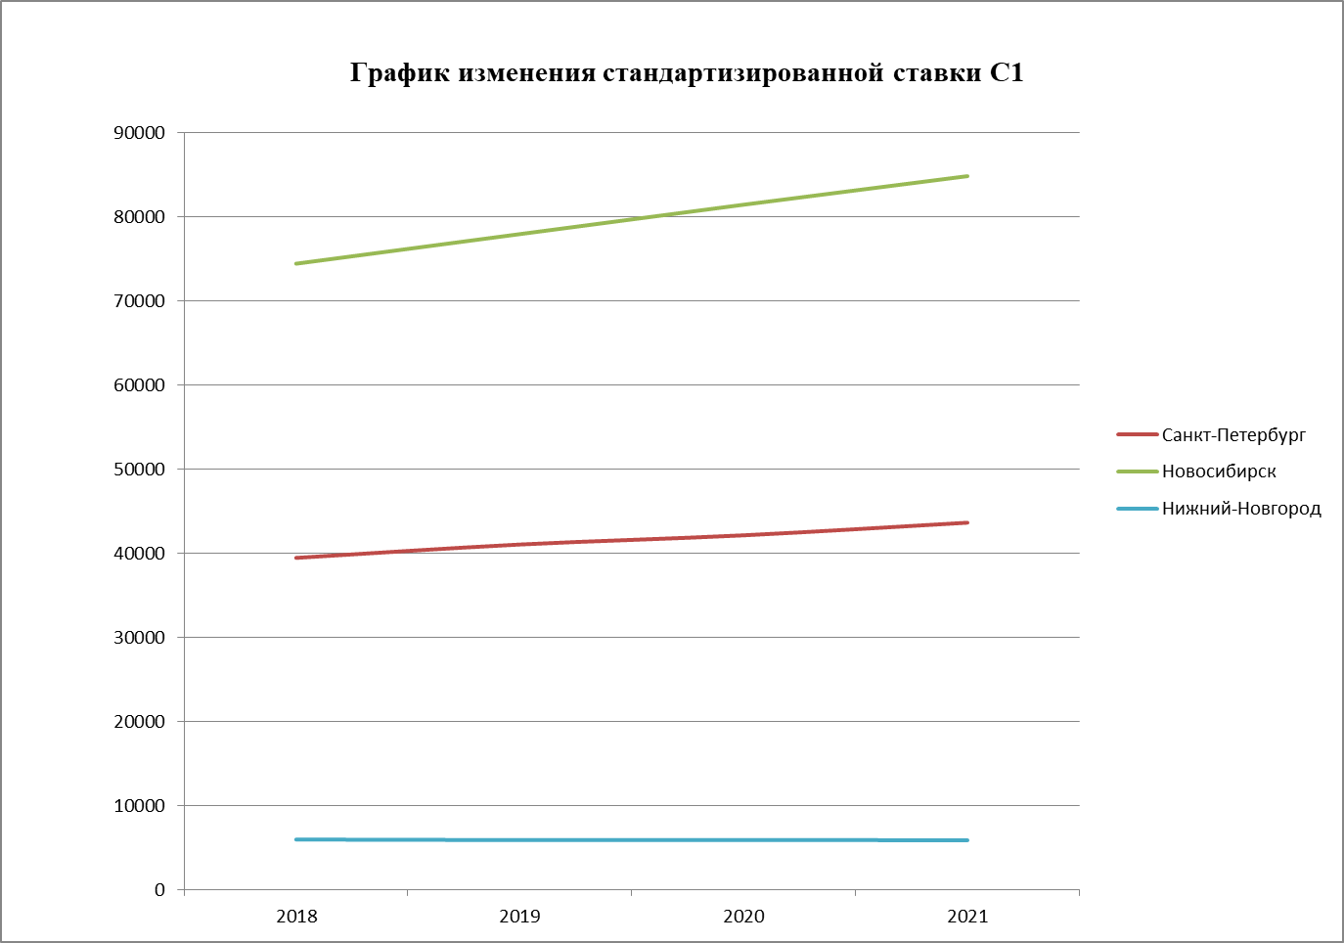

Расчет стандартизированных тарифных ставок по мероприятиям «последней мили» - С2, С3, С4, С5, С8 выполнен по формулам (29) - (32) и (34.1) пункта 27 Методических указаний № 1135/17.

Величина стандартизированных тарифных ставок определена едиными для городских населенных пунктов и для поселений не относящихся к городским населенным пунктам.

В соответствии с рассчитанными стандартизированными ставками C1.1 и С1.2 и представленными данными об общем количестве технологических присоединений и суммарной максимальной мощности энергопринимающих устройств рассчитана величина ставок за единицу максимальной мощности. Величина ставки $С_{1.1}^{maxN}$ за подготовку и выдачу сетевой организацией технических условий Заявителю составила 173 руб./кВт величина ставки $С_{1.2}^{maxN}$ за проверку сетевой организацией выполнения Заявителем технических условий составила 1138 руб./ТП.

Сравнительная динамика размера ставки за единицу максимальной мощности С1 среди городов-миллионников в 2012-2021 годах представлена на графике (Казань – максимум, Новосибирск – средние значения, Нижний Новгород – минимум).

Размер ставок за единицу максимальной мощности С1 приведен в таблице

|  |  |  |  |  |  |  |  |  |  |  |
| --- | --- | --- | --- | --- | --- | --- | --- | --- | --- | --- |
|  | Год | 2013 | 2014 | 2015 | 2016 | 2017 | 2018 | 2019 | 2020 | 2021 |
| Новосибирск | Величина ставки С1, руб./Вт | 215 | 229 | 325 | 466 | 642 | 650 | 695 | 718 | 1311 |
| Казань | Величина ставки С1, руб./Вт | 34,98 | 198 | 216 | 812 | 998 | 943 | 893 | 1004 | 1709 |
| Нижний Новгород | Величина ставки С1, руб./Вт | 32,98 | 34,87 | 43,37 | 56,07 | 105,03 | 448,24 | 420,9 | 336,3 | 343,79 |

Как видно из графика, уровень ставки за единицу максимальной мощности С1 находится на среднем уровне относительно других городов-миллионников.

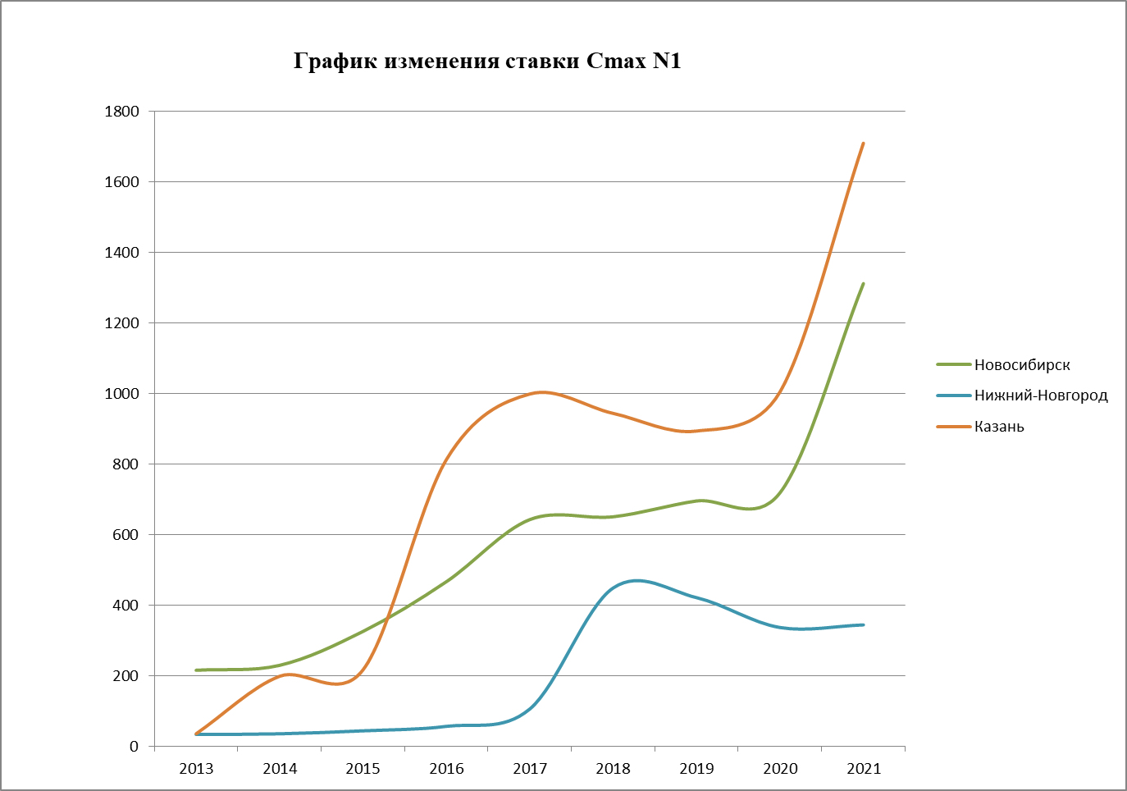

|  |
| --- |
|  |

Расчет ставок за единицу максимальной мощности на осуществление мероприятий «последней мили» для Заявителей, осуществляющих технологическое присоединение своих энергопринимающих устройств максимальной мощностью менее 670 кВт и на уровне напряжения 20 кВ и менее произведен исходя из рассчитанных стандартизированных тарифных ставок по формулам (43)-(45) и (45.1) Методических указаний № 1135/17.

Ставки за единицу максимальной мощности на осуществление мероприятий по строительству трансформаторных подстанций (ТП), за исключением распределительных трансформаторных подстанций (РТП), ($С_{5(s,t)}^{maxN}$) с учетом положений пункта 36 Методических указаний № 1135/17 определены равными соответствующим стандартизированным тарифным ставкам.

Для расчета ставок за единицу максимальной мощности (руб./кВт) для определения платы за технологическое присоединение к электрическим сетям на уровне напряжения 20 кВ и менее и мощности менее 670 кВт на обеспечение средствами коммерческого учета электрической энергии (мощности) департаментом использовались данные АО «Региональные электрические сети» о количестве приборов учета и мощности по исполненным договорам об осуществлении технологического присоединения за 2017-2019 годы, как организации, осуществляющей наибольшее количество технологических присоединений на территории Новосибирской области, и имеющей наиболее достоверные и репрезентативные сведения для расчета ставок.

**2.1.10.2. Расчет выпадающих доходов, связанных с осуществлением технологического присоединения к электрическим сетям, подлежащих включению в состав тарифов на услуги по передаче электрической энергии.**

Несколько сетевых организаций в составе пакета обосновывающих материалов к предложению об установлении (корректировки) на 2021 год тарифов на услуги по передаче электрической энергии представили расчеты выпадающих доходов, связанных с осуществлением технологического присоединения к электрическим сетям, подлежащих включению в состав НВВ на услуги по передаче электрической энергии в соответствии с пунктом 87 Основ ценообразования.

Департаментом в соответствии с Методическими указаниями по определению выпадающих доходов, связанных с осуществлением технологического присоединения к электрическим сетям, утвержденными приказом ФСТ России от 11.09.2014 № 215-э/1 произведен расчет выпадающих доходов следующим сетевым организациям.

|  |  |
| --- | --- |
| Наименование сетевой организации | Выпадающие доходы от деятельности по технологическому присоединению признанные Департаментом экономически обоснованными,  в тыс. руб. |
| АО «РЭС» | 496 896,62 |
| ОАО «Российские железные дороги» | 4 998,51 |
| ФГУП «Энергетик» | - |
| АО «Оборонэнерго» | 115,00 |
| ООО «СИБЭЛС» | 3 959,46 |

**2.1.11. Установление платы за технологическое присоединение по индивидуальному проекту и платы за технологическое присоединение** **отдельных потребителей на уровне напряжения не ниже 35 кВ и максимальной мощности не менее 8 900 кВт и объектов по производству электрической энергии.**

В 2020 году департаментом установлена плата за технологическое присоединение за технологическое присоединение по индивидуальному проекту и плата за технологическое присоединение отдельных потребителей на уровне напряжения не ниже 35 кВ и максимальной мощности не менее 8 900 кВт и объектов по производству электрической энергии в количестве 93 плат. Принятые департаментом тарифные решения размещены на сайте в сети «Интернет» (<https://tarif.nso.ru/page/94>).

**2.1.12. Внесение изменений в приказ об установлении стандартизированных тарифных ставок и формулы платы за технологическое присоединение, а также ставок за единицу максимальной мощности на территории Новосибирской области на 2020 год.**

Согласно пункту 30 Методических указаний № 1135/17, в случае если согласно техническим условиям необходимо строительство объектов «последней мили», для которых не устанавливались стандартизированные тарифные ставки на период регулирования, соответствующие стандартизированные тарифные ставки могут быть дополнительно установлены регулирующим органом в течение периода регулирования по обращению сетевой организации.

В соответствии с обращением АО «Управляющая компания «Промышленно-логистический парк» (далее – АО «УК «ПЛП»), которой для присоединения энергопринимающих устройств потребителей электрической энергии необходимо выполнить строительство ЛЭП-220 кВ и ПС 220 кВ, приказ департамента от 30.12.2019 № 770-ЭЭ «Об установлении платы за технологическое присоединение энергопринимающих устройств к электрическим сетям, ставок за единицу максимальной мощности, стандартизированных тарифных ставок и формулы платы за технологическое присоединение на территории Новосибирской области на 2020 год», дополнен соответствующими стандартизированным ставками С2ВН на строительство воздушных линий электропередач 220 кВ и С7,i на строительство центров питания, подстанций уровнем напряжения 35 кВ и выше.

Размер стандартизированных тарифных ставок составил:

На строительство воздушной ЛЭП-220 кВ со сталеалюминиевым неизолированным проводом сечением от 200 до 500 мм2 включительно (металлические опоры) - 44 485 545руб. за 1 км.;

На строительство центров питания, подстанций уровнем напряжения 220/20 кВ – 11 761 руб./кВт.

Размер соответствующих ставок за единицу максимальной мощности составил:

На строительство воздушных линий электропередач   
220 кВ – 3654 руб./кВт

На строительство центров питания, подстанций уровнем напряжения 220/20 кВ – 11 761 руб./кВт.

Соответствующие изменения внесены приказом департамента от 06.05.2020 № 92-ЭЭ.

В соответствии с обращением АО «Региональные электрические сети», которому для присоединения энергопринимающих устройств ФГБУН «ФИЦ «Институт катализа им. Г.К. Борескова СО РАН» необходимо выполнить строительство кабельной ЛЭП-10 кВ кабелем сечением 630 мм2, приказ департамента от 30.12.2019 № 770-ЭЭ «Об установлении платы за технологическое присоединение энергопринимающих устройств к электрическим сетям, ставок за единицу максимальной мощности, стандартизированных тарифных ставок и формулы платы за технологическое присоединение на территории Новосибирской области на 2020 год», дополнен соответствующими стандартизированным ставками С3СН на строительство кабельных линий электропередач напряжением 10 кВ:

- кабельные линии в траншеях одножильные с резиновой или пластмассовой изоляцией сечением провода свыше 800 квадратных мм включительно – 13977171 руб. за 1 км.;

- кабельные линии, прокладываемые путем горизонтального наклонного бурения, одножильные с резиновой или пластмассовой изоляцией сечением провода от 500 до 800 квадратных мм включительно – 4125570 руб. за 100 м.

Соответствующие изменения внесены приказом департамента от 09.10.2020 № 226-ЭЭ.

В соответствии с обращениями территориальных сетевых организаций Новосибирской области об установлении стандартизированных тарифных ставок и ставок за единицу максимальной мощности на обеспечение средствами коммерческого учета электрической энергии (мощности) и в связи с вступлением в силу приказа ФАС России от 22.06.2020 № 560/20 «О внесении изменений в Методические [указания](consultantplus://offline/ref=9C94297F547ABD70E55E57B35C80806EFB71E088C78164BD6A1E45913A2A79DB588512FD89759C8F6FE191936A58B8EF653A70AD2DBFFE813Ee1K) по определению размера платы за технологическое присоединение к электрическим сетям, утвержденные приказом ФАС от 29.08.2017 г. № 1135/17» дополнен приказ департамента от 30.12.2019 № 770-ЭЭ «Об установлении платы за технологическое присоединение энергопринимающих устройств к электрическим сетям, ставок за единицу максимальной мощности, стандартизированных тарифных ставок и формулы платы за технологическое присоединение на территории Новосибирской области на 2020 год», соответствующими стандартизированным ставками С8i и  на обеспечение средствами коммерческого учета электрической энергии (мощности).

Результаты расчетов величины стандартизированных тарифных ставок С8,i на покрытие расходов сетевой организации на обеспечение средствами коммерческого учета электрической энергии (мощности) приведены ниже в таблице

|  |  |  |  |
| --- | --- | --- | --- |
| № п/п | Стандартизированные тарифные ставки С8,i | Единица измерения | Размер ставки  (в ценах 2020 года без учёта НДС) |
| 1. | Средства коммерческого учета электрической энергии (мощности) однофазные прямого включения  0,4 кВ и ниже без ТТ  8.1.1  *С* | рублей за точку учета | 21 539 |
| 2. | Средства коммерческого учета электрической энергии (мощности) трехфазные прямого включения  0,4 кВ и ниже без ТТ  8.2.1  *С* | рублей за точку учета | 26 637 |
| 3. | Средства коммерческого учета электрической энергии (мощности) трехфазные полукосвенного включения  0,4 кВ и ниже с ТТ  8.2.2  *С* | рублей за точку учета | 54 615 |
| 4. | Средства коммерческого учета электрической энергии (мощности) трехфазные прямого включения  1 - 20 кВ  8.2.1  *С* | рублей за точку учета | 254 916 |
| 5. | Средства коммерческого учета электрической энергии (мощности) трехфазные косвенного включения  1 - 20 кВ  8.2.3  *С* | рублей за точку учета | 152 983 |

Для расчета ставок за единицу максимальной мощности (руб./кВт) для определения платы за технологическое присоединение к электрическим сетям на уровне напряжения 20 кВ и менее и мощности менее 670 кВт на обеспечение средствами коммерческого учета электрической энергии (мощности) Департаментом использовались данные АО «РЭС» о количестве приборов учета и мощности по исполненным договорам об осуществлении технологического присоединения за 2016-2018 годы, как организации, осуществляющей наибольшее количество технологических присоединений на территории Новосибирской области, и имеющей наиболее достоверные и репрезентативные сведения для расчета ставок. Размер ставок приведен ниже в таблице.

|  |  |  |
| --- | --- | --- |
| № п/п | Стандартизированные тарифные ставки С8,i | Размер ставки, руб/кВт на 1 источник |
| 1. | Обеспечение средствами коммерческого учета электрической энергии (мощности) однофазными прямого включения,  max N 0,4 кВ и ниже без ТТ  8.1.1  *С* | 4 599 |
| 2. | Обеспечение средствами коммерческого учета электрической энергии (мощности) трехфазными прямого включения,  max N 0,4 кВ и ниже без ТТ  8.2.1  *С* | 1 747 |
| 3. | Обеспечение средствами коммерческого учета электрической энергии (мощности) трехфазными прямого включения,  max N 1 - 20 кВ  8.2.1  *С* | 1 819 |
| 4. | Обеспечение средствами коммерческого учета электрической энергии (мощности) трехфазными полукосвенного включения,  max N 0,4 кВ и ниже с ТТ  8.2.2  *С* | 487 |
| 5. | Обеспечение средствами коммерческого учета электрической энергии (мощности) трехфазными косвенного включения  max N 1 - 20 кВ  8.2.3  *С* | 673 |

**2.1.13. Контрольные (надзорные) мероприятия проведенные департаментом в сфере электроэнергетики.**

**2.1.13.1. Плановые контрольные (надзорные) мероприятия, проведенные департаментом**

В соответствии с утвержденным приказом руководителя Департамента от 24.10.2019 № 9 Планом проведения департаментом плановых проверок юридических лиц и индивидуальных предпринимателей на 2020 год специалистами отдела была проведена плановая документарная проверка в отношении ООО «Энергосети Сибири».

В ходе проведения указанной проверки выявлены факты неправильного применения Организацией платы за технологическое присоединение к электрическим сетям, установленной Приказом № 791-ЭЭ, что является нарушением требований пункта 9, подпункта «д» пункта 16 Методических указаний № 1135/17. Организации было выдано предписание об устранении выявленных нарушений, указанное предписание исполнено организацией в полном объеме в установленные сроки. В департамент представлены копии документов, подтверждающих устранение нарушений.

В соответствии с утвержденным приказом руководителя департамента от 24.10.2019 № 9 (с изм.) Планом проведения департаментом плановых проверок юридических лиц и индивидуальных предпринимателей на 2020 год специалистами отдела были начаты плановые документарные проверки в отношении Общества с ограниченной ответственностью «Сибирские электросети» и Общества с ограниченной ответственностью «Промстройэнерго». Однако в соответствии с пунктом 4 поручения Председателя Правительства РФ от 18.03.2020 № ММП36-1945 и подпунктом 2 пункта 1 распоряжения Правительства Новосибирской области от 31.03.2020 № 99-рп «О приостановлении проверок» указанные проверки были приостановлены приказом руководителя департамента от 31.03.2020 № 14/1.

**2.1.13.2 Контрольные (надзорные) мероприятия, проводимые органами прокуратуры с привлечением специалистов департамента**

Во исполнение поступавших в течение 2020 года требований органов прокуратуры Новосибирской области специалистами отдела регулирования электроэнергетики Департамента принято участие в проведении органами прокуратуры 5 проверок соблюдения законодательства при технологическом присоединении к электрическим сетям.

В ходе указанных проверок сотрудниками проверено 10 договоров об осуществлении технологического присоединения к электрическим сетям территориальных сетевых организаций Новосибирской области, по выявленным нарушениям в органы прокуратуры направлено 5 справки о выявленных нарушениях.

Кроме того, во исполнение требования прокуратуры Новосибирской области о выделении специалистов от 11 марта 2020 года № 7/1-21/803-2019 в порядке статей 6 и 22 ФЗ «О прокуратуре Российской Федерации» от 17 января 1992 года № 2202-1 специалистом департамента принято участие в проводимой прокуратурой Новосибирской области проверки ФГУП «Энергетик» (ОГРН 1025404355294, ИНН 5433103453) в части соблюдения установленного порядка ценообразования на услуги по передаче электрической энергии.

В ходе проверки установлено, что из 19 объектов основных средств:

- по 5 объектам имеются документы, подтверждающие право владения;

- 1 объект является движимым, следовательно, право владения не подлежит государственной регистрации;

- по 13 объектам – документы находятся в стадии оформления в соответствующих государственных органах либо оформление права владения не требуется (согласно пояснениям организации).

Объекты, по которым отсутствует подтверждение права владения:

- не учтены департаментом при расчете условных единиц обслуживаемого организацией электросетевого оборудования, а, следовательно, и в расходах на содержание сетей при корректировке тарифа на 2021 год (в том числе расходы по амортизации в размере 469,5 тыс. руб.).

**2.2. Теплоэнергетика**

В 2020 году государственное регулирование тарифов на тепловую энергию, теплоноситель, горячую воду и на услуги по передаче тепловой энергии осуществлялось в отношении **280** теплоснабжающих организаций (ТСО), в том числе:

1 организация (АО «СИБЭКО»), осуществляющая деятельность по производству и реализации тепловой энергии, производимую в режиме комбинированной выработки электрической и тепловой энергии источниками тепловой энергии с установленной генерирующей мощностью производства электрической энергии 25 МВт и более;

260 организаций, осуществляющих деятельность по производству и реализации тепловой энергии (за исключением тепловой энергии, производимой в режиме комбинированной выработки электрической и тепловой энергии источниками тепловой энергии с установленной генерирующей мощностью производства электрической энергии 25 МВт и более) на тепловых станциях и котельных, работающих на угле, газе, ином топливе;

5 организации, осуществляющие деятельность по реализации покупной тепловой энергии;

15 организаций, осуществляющих деятельность по передаче тепловой энергии по тепловым сетям.

В соответствии с частями 2.1 (пункт 3) и 2.2 статьи 8 Федерального закона от 27.07.2010 № 190-ФЗ «О теплоснабжении» (далее - Федерального закона № 190-ФЗ), а также пунктом 5(5) Основ ценообразования в сфере теплоснабжения, утвержденными постановлением Правительства Российской Федерации от 22.10.2012№ 1075 (далее – Основы ценообразования № 1075), установлены критерии и сроки «дерегулирования» цен (тарифов) на товары и услуги в сфере теплоснабжения. По смыслу указанных норм цены на виды товаров в сфере теплоснабжения, которые соответствуют критериям, определенным вышеуказанными нормативными правовыми актами, с 1 января 2019 года не подлежат государственному регулированию и должны определяться по соглашению сторон договора, за исключением случая, предусмотренного пунктом 1 части 2.2 статьи 8 Федерального закона № 190-ФЗ, согласно которому при реализации тепловой энергии (мощности) и (или) теплоносителя, необходимых для оказания коммунальных услуг по отоплению и горячему водоснабжению населению и приравненным к нему категориям потребителей, регулирование цен (тарифов) в сфере теплоснабжения сохраняется, а также случая, предусмотренного частью 2 статьи 44 Федерального закона от 21.07.2005 № 115-ФЗ «О концессионных соглашениях».

В соответствии с пунктом 3 части 2.1 статьи 8 Федерального закона № 190-ФЗ соглашением сторон договора теплоснабжения и (или) договора поставки тепловой энергии (мощности) и (или) теплоносителя, определяются цены на тепловую энергию (мощность), теплоноситель, поставляемые теплоснабжающей организацией, владеющей на праве собственности или на ином законном основании источником тепловой энергии, потребителю, теплопотребляющие установки которого технологически соединены с этим источником тепловой энергии непосредственно или через тепловую сеть, принадлежащую на праве собственности и (или) на ином законном основании указанной теплоснабжающей организации или указанному потребителю, если такие теплопотребляющие установки и такая тепловая сеть не имеют иного технологического соединения с системой теплоснабжения и к тепловым сетям указанного потребителя не присоединены теплопотребляющие установки иных потребителей.

Таким образом, в силу пункта 3 части 2.1 статьи 8 Федерального закона № 190-ФЗ, а также пункта 5(5) Основ ценообразования № 1075 департаментом определено, что деятельность **64** теплоснабжающих организаций Новосибирской области соответствует критериям перехода на нерегулируемые договорные отношения, в связи с чем, цены (тарифы) в сфере теплоснабжения для них должны определяться по соглашению сторон договора теплоснабжения и (или) договора поставки тепловой энергии (мощности) и (или) теплоносителя. Тарифы для указанных организаций на 2021 год не устанавливались.

В результате в течение отчётного периода (2020 год) департаментом установлены тарифы на тепловую энергию (мощность) для **280** организаций, осуществляющих деятельность по производству и реализации тепловой энергии, по реализации покупной тепловой энергии, а также по передаче тепловой энергии по тепловым сетям.

Подготовлено и выпущено всего 173 приказа в сфере теплоснабжения, из них:

- 137 приказов по тарифному регулированию ТСО (включая АО «СИБЭКО»): установлены тарифы на первый год регулирования (на 2020 год); установлены тарифы на долгосрочные периоды регулирования (2020-2024 гг., 2021-2023 гг., 2021-2025 гг.); проведена корректировка тарифов на 2021 год в рамках долгосрочных периодов регулирования; установлены тарифы на горячую воду в открытой системе, теплоноситель и резервную мощность, а также внесены изменения в действующие приказы департамента (причины внесения изменений – реорганизация ТСО, прекращение регулируемой деятельности, изменение применяемого режима налогообложения, изменение в наличии группы потребителей «население», техническая ошибка);

- 2 приказа по утверждению индикативного предельного уровня цены и предельного уровня цены в ценовой зоне теплоснабжения (на 2021 год);

- 12 приказов по утверждению нормативов удельного расхода топлива при производстве тепловой энергии и утверждению нормативов запасов топлива на источниках тепловой энергии ТСО;

- 2 приказа по утверждению нормативов технологических потерь при передаче тепловой энергии, теплоносителя по тепловым сетям ТСО;

- 16 приказов об установлении платы за подключение (технологическое присоединение) к тепловым сетям ТСО;

- 4 приказа по внесению изменения в приказ департамента от 27.03.2018 № 58-ТЭ «Об установлении на период 2019-2021 годов требований к программам в области энергосбережения и повышения энергетической эффективности теплоснабжающих и теплосетевых организаций Новосибирской области».

**2.2.1. Тарифы на тепловую энергию, поставляемую АО «СИБЭКО» потребителям на территории Новосибирской области**

В 2020 году департаментом произведена корректировка необходимой валовой выручки (НВВ) и тарифов на тепловую энергию, поставляемую АО «СИБЭКО» потребителям на территории Новосибирской области, на 2021 год в рамках долгосрочного периода регулирования 2019-2023 годов. Долгосрочные параметры регулирования и тарифы на 2019-2023 гг. утверждены приказом департамента от 10.12.2018 № 701-ТЭ «Об установлении долгосрочных параметров регулирования и тарифов на тепловую энергию (мощность), поставляемую Акционерным обществом «Сибирская энергетическая компания» потребителям на территории Новосибирской области, на долгосрочный период регулирования 2019 - 2023 годов» (*далее – приказ департамента № 701-ТЭ*).

Корректировка необходимой валовой выручки и тарифов на тепловую энергию для потребителей АО «СИБЭКО» на территории Новосибирской области на 2021 год осуществлена департаментом в соответствии с Федеральным законом № 190-ФЗ, Основам ценообразования № 1075, приказом ФАС России от 13.06.2013 №760-э «Об утверждении Методических указаний по расчету регулируемых цен (тарифов) в сфере теплоснабжения» (далее – Методические указания № 760-э).

В структуре АО «СИБЭКО» произошли следующие изменения: по решению единственного учредителя – ООО «Сибирская генерирующая компания» (решение от 06.08.2018) было создано ООО «Новосибирская теплосетевая компания» (далее – ООО «НТСК»). Согласно Уставу ООО «НТСК» основными видами его деятельности являются: производство, распределение и реализация тепловой энергии; передача тепловой энергии; эксплуатация и обеспечение работоспособности тепловых сетей и котельных; предоставление услуг по обслуживанию и ремонту объектов тепловых сетей, оборудования и т.п.

В результате указанных выше изменений ООО «НТСК» приобрело у АО «СИБЭКО»:

- в собственность 2,047 км тепловых сетей (договор купли-продажи недвижимого имущества от 01.10.2018 № Сибэк-18/17/НТСК-18/2 (выписка из ЕГРН от 13.10.2018);

- в аренду 326,642 км тепловых сетей, 8 ПНС, и 1 насосной согласно договору аренды имущества от 20.02.2020 НФТС-19/1365/НТСК-19/11 (д/с от 07.10.2020 №1, от 14.10.2020 № 2).

ООО «НТСК» письмами от 23.04.2020 исх. №№ 2020/13 и 2020/14, обратилось в департамент с заявлением и обосновывающими материалами по формированию необходимой валовой выручки (далее – НВВ) и установлении тарифов на услуги по передаче тепловой энергии, теплоносителя на 2020 год, а затем письмами от 22.10.2020 исх. №№05/2020, 06/2020 с заявлением и обосновывающими материалами по формированию НВВ и установлении тарифов на услуги по передаче тепловой энергии, теплоносителя на долгосрочный период 2021-2023 годы.

Таким образом, расходы АО «СИБЭКО» на осуществление деятельности по теплоснабжению сформированы на 2021 год с учетом произошедших изменений, а именно:

- откорректировано количество условных единиц АО «СИБЭКО» (в части передачи имущества в ООО «НТСК»), в связи, с чем размер операционных расходов снизился;

- в состав НВВ АО «СИБЭКО» включены расходы на оплату услуг по передаче тепловой энергии по сетям принадлежащим ООО «НТСК»;

- снижен размер неподконтрольный расходов и ресурсов относительно плановых значений 2020 года.

Для ООО «НТСК» департаментом сформированы размеры НВВ и установлены тарифы на услуги по передаче тепловой энергии, теплоносителя на 2020 год (методом экономически обоснованных расходов) и долгосрочный период 2021-2023 годы (методом индексации).

**2.2.3. Балансовые показатели по отпуску тепловой энергии потребителям АО «СИБЭКО» на 2021 год**

Планирование величины полезного отпуска тепловой энергии АО «СИБЭКО» потребителям на 2021 год произведено департаментом в соответствии с пунктом 22 Основ ценообразования № 1075, п.17, 18 Методических указаний № 760-э на основании Сводного прогнозного баланса производства и поставок электрической энергии (мощности) в рамках Единой энергетической системы России по субъектам Российской Федерации на 2021 год, утвержденного приказом ФАС России от 24.09.2020 № 879/20-ДСП (*далее - Сводный прогнозный баланс на 2021 год*).

Утвержденные в установленном порядке актуализированные на 2021 год Схемы теплоснабжения города Новосибирска и города Куйбышева на момент принятия тарифного решения отсутствовали.

Отпуск тепловой энергии с коллекторов тепловых электростанций на 2021 год сформирован в соответствии с требованиями пунктов 16, 17 Методических указаний № 760-Э, пункта 22 Основ ценообразования № 1075, на основании Сводного прогнозного баланса на 2021 год, а также анализа фактического отпуска с коллекторов ТЭЦ за 2019 год и его динамики за 3 последних отчетных периода, в объеме 12 796,391 тыс.Гкал и соответствует плановому показателю 2020 года.

Объемы отпуска тепловой энергии с коллекторов локальных источников, эксплуатируемых АО «СИБЭКО», определены на 2021 год по результатам анализа фактического отпуска тепловой энергии за 3 последних отчетных периода и его динамики (в сопоставимых условиях), в соответствии с требованиями п. 22 Основ ценообразования № 1075 в размере 1 025,822 тыс.Гкал. Снижение относительно планового уровня 2020 года составило 461,937 тыс.Гкал (31,05%) и обусловлено следующими изменениями:

- котельная № 26 (Чулымская) переключена на ТЭЦ-2 в ноябре 2018;

- котельная № 30 (Ельцовская) переключена на ТЭЦ-5 в ноябре 2018;

- котельная № 33 (Калининская) переключена на ТЭЦ-4 в ноябре 2018;

- котельная № 50 (Сухарная) переключена на ТЭЦ-5 с 01.07.2018;

- котельная № 4 (Дачное шоссе) с 01.06.2019 возвращена собственнику (ООО «Союз»);

- котельная № 36 («НОК») с 01.09.2020 продана ООО «Новосибирский оловянный комбинат».

Объёмы покупки тепловой энергии, производимой ведомственными котельными г. Новосибирска сформированы в размере 434,753 тыс.Гкал со снижением относительно плана 2020 года на 127,816 тыс.Гкал (на 22,72%). Объемы покупки тепловой энергии, производимой ведомственными котельными г. Новосибирска, на 2021 год учтены на основании фактических данных, имеющихся в департаменте, по итогам 2019 года с учетом динамики за предыдущие периоды, а также на основании проектов договоров поставки тепловой энергии в горячей воде и теплоносителя, предоставленных теплоснабжающими организациями г. Новосибирска, свидетельствующих о намерении АО «СИБЭКО» пролонгировать на 2021 год договорные отношения с теплоснабжающими организациями. При этом исключены объемы поставки тепловой энергии по теплоснабжающей организации ООО «Сибирская Теплоснабжающая Компания» (договор поставки тепловой энергии расторгнут с 01.09.2020).

Величина тепловой энергии, потребляемой АО «СИБЭКО» на хозяйственные нужды, учтена на 2021 год в размере 10,534 тыс.Гкал по предложению организации на основании фактических объемов потребления на указанные цели за 2019 год. В обоснование указанной величины организацией представлен реестр эксплуатируемых АО «СИБЭКО» зданий, с указанием тепловых нагрузок и объемов потребленной тепловой энергии (письмо АО «СИБЭКО» от 16.10.2020 № Исх-20-3/8-94032/20-0-0).

Технологический расход тепловой энергии при ее передаче по тепловым сетям (потери тепловой энергии), эксплуатируемым АО «СИБЭКО», а также технологический расход тепловой энергии при ее передаче по тепловым сетям прочих теплосетевых организаций, оказывающих АО «СИБЭКО» услуги по передаче тепловой энергии (в том числе ООО «НТСК»), на очередной 2021 год долгосрочного периода регулирования принят департаментом на уровне 2 893,387 тыс.Гкал, в том числе:

- 2 856,3 тыс.Гкал потери тепловой энергии в тепловых сетях, эксплуатируемых АО «СИБЭКО» и ООО «НТСК», расположенных в городе Новосибирске, городе Куйбышеве. Указанный размер потерь тепловой энергии является долгосрочным параметром регулирования, утвержденным приказом департамента от 10.12.2018 № 701-ТЭ «Об установлении долгосрочных параметров регулирования и тарифов на тепловую энергию (мощность), поставляемую Акционерным обществом «Сибирская энергетическая компания» потребителям на территории Новосибирской области, на долгосрочный период регулирования 2019 - 2023 годов», и в соответствии с пунктом 33 Методических указаний № 760-э в течение долгосрочного периода регулирования не подлежит изменению, за исключением случаев, предусмотренных пунктом 59 Основ формирования индексов изменения размера платы граждан за коммунальные услуги в Российской Федерации, утвержденных постановлением Правительства Российской Федерации от 30.04.2014 № 400 «О формировании индексов изменения размера платы граждан за коммунальные услуги в Российской Федерации», и за исключением случаев, предусмотренных подпунктами «и» - «л» пункта 7 Правил регулирования цен (тарифов) № 1075;

- 37,087 тыс.Гкал суммарные потери тепловой энергии в тепловых сетях, эксплуатируемых прочими теплосетевыми организациями города Новосибирска, оказывающими АО «СИБЭКО» услуги по передаче тепловой энергии. Размер указанных потерь тепловой энергии определен суммарно с учетом долгосрочных параметров регулирования, утвержденных приказами департамента в отношении каждой ТСО.

Полезный отпуск тепловой энергии конечным потребителям АО «СИБЭКО» (без учета реализации потерь тепловой энергии прочим ТСО) на 2021 год планируется в размере 11 353,045 тыс.Гкал со снижением относительно плановой величины 2020 года на 592,190 тыс.Гкал (4,96%).

тыс.Гкал

| **Показатели** | **план 2019** | **план 2020** | **план 2021** | **отклонение**  **2021-2020** | **в %**  **2021/2020** |
| --- | --- | --- | --- | --- | --- |
| **Полезный отпуск тепловой энергии потребителям НСО ОАО «СИБЭКО» (без потерь т/э)** | **11 221,633** | **11 945,235** | **11 353,045** | **- 592,190** | **95,04** |
| Отпуск тепловой энергии с коллекторов ОАО "СИБЭКО" всего, в том числе | **13 524,653** | **14 284,150** | **13 822,213** | **- 461,937** | **96,77** |
| ТЭС | 12 736,403 | 12 796,391 | 12 796,391 | 0,000 | 100,00 |
| Локальные котельные | 788,250 | 1 487,759 | 1025,822 | - 461,937 | 68,95 |
| Объем покупки т/э у ведомственных котельных г.Новосибирска | 578,610 | 562,569 | 434,753 | - 127,816 | 77,28 |
| Хозяйственные нужды ОАО "СИБЭКО" | 0,0 | 20,008 | 10,534 | - 9,474 | 52,65 |
| Технологический расход (потери) тепловой энергии в сетях АО «СИБЭКО» и прочих ТСО | 2 881,630 | 2 881,475 | 2 893,387 | 11,912 | 100,41 |

Структура потребления тепловой энергии потребителями АО «СИБЭКО» в зависимости от видов теплоносителя и термодинамических параметров пара представлена ниже.

тыс.Гкал

|  |  |  |  |  |  |
| --- | --- | --- | --- | --- | --- |
| **Потребители** | **План 2019** | **План 2020** | **План 2021** | **отклонение 2021-2020** | **в % 2021/2020** |
| **Всего отпущено потребителям, в т.ч.** | **11 221,633** | **11 945,235** | **11 353,045** | **- 592,190** | **95,04** |
| Горячая вода (с коллекторов) | 232,909 | 236,775 | 205,222 | - 31,553 | 86,67 |
| **Горячая вода (из сети)** | **10 829,908** | **11 542,949** | **11 006,890** | **- 536,059** | **95,36** |
| Отборный пар (с коллекторов): | 132,702 | 144,304 | 130,509 | - 13,795 | 90,44 |
| - от 2,5 до 7,0 кг./кв.см. | 31,981 | 37,257 | 4,336 | - 32,921 | 11,64 |
| - от 7,0 до 13,0 кг./кв.см. | 100,721 | 107,047 | 126,173 | 19,126 | 117,87 |
| Острый и редуцированный | 26,114 | 21,207 | 10,424 | - 10,783 | 49,15 |

**2.2.3.2. НВВ и тарифы на тепловую энергию, отпускаемую АО «СИБЭКО» потребителям на 2021 год**

В соответствии с законодательством в сфере государственного регулирования тарифов на тепловую энергию в Российской Федерации, Прогнозом социально-экономического развития Российской Федерации на 2021 год и на плановый период 2022 и 2023 годы, одобренным на заседании Правительства Российской Федерации 19 сентября 2020 года, а также приказом ФАС России от 16.10.2020 № 1002а/20 «Об установлении предельных минимальных и максимальных уровней тарифов на тепловую энергию (мощность), производимую в режиме комбинированной выработки электрической и тепловой энергии источниками тепловой энергии с установленной генерирующей мощностью производства электрической энергии 25 мегаватт и более, на 2021 год, руб./Гкал», департаментом принят приказ от 18.12.2020 № 558-ТЭ «О корректировке на 2021 год тарифов на тепловую энергию (мощность), поставляемую Акционерным обществом «Сибирская энергетическая компания» потребителям на территории Новосибирской области, установленных на долгосрочный период регулирования (тарифы установлены с календарной разбивкой и вводятся в действие с 01.01.2021).

В связи с вступлением в законную силу Постановления Девятого арбитражного апелляционного суда от 09.07.2020 и решения Арбитражного суда города Москвы по делу от 5 декабря 2019 года № А40-171841/2019 департаментом на 2021 год, как необоснованный доход, изъята при формировании НВВ на 2021 год сумма в размере 202 154,9 тыс.руб.

Ниже приведена динамика среднегодовых, средневзвешенных тарифов на тепловую энергию, поставляемую потребителям Новосибирской области АО «СИБЭКО» за период 2011-2021 годов и на производство тепловой энергии АО «СИБЭКО» за период 2011-2021 годов.

Рост средневзвешенных тарифов (по полугодиям), установленных департаментом на тепловую энергию АО «СИБЭКО» с 1 января 2021 года по 30 июня 2021 года составил 100,0%; с 1 июля 2021 года по 31 декабря 2021 года составил 102,6%.

Тариф на тепловую энергию в горячей воде для потребителей  
АО «СИБЭКО», оплачивающих производство и передачу тепловой энергии на 2021 год составил:

- с 01.01.2021 по 30.06.2020 - 1 223,18 руб./Гкал (без учёта НДС), на уровне тарифа 2 полугодия 2020 года;

-с 01.07.2021 по 31.12.2021 - 1254,98 руб./Гкал (без учета НДС) с ростом относительно уровня 1 полугодия 2021 года на 2,6% (с учетом изъятия указанной выше суммы необоснованного дохода в результате вступления в силу постановления Девятого арбитражного апелляционного суда).

Структура НВВ АО «СИБЭКО» и тарифов на тепловую энергию в 2020-2021 годах представлена в таблице.

|  |  |  |  |  |  |  |
| --- | --- | --- | --- | --- | --- | --- |
| **Наименование показателя** | **план 2020 г.** | | **план 2021 г.** | | | |
| **НВВ**  **тыс.руб.** | **Средне-взвешен-ный, средне-годовой тариф**  **руб/Гкал** | **НВВ**  **тыс.руб.** | **Средне-взвешен-ный, средне-годовой тариф**  **руб/Гкал** | **рост НВВ,%** | **Рост среднегодо-вых, средневзве-шенных тарифов 2021/2020,%** |
| **НВВ ОАО "СИБЭКО" по т/э для потребителей (без потерь) , в т.ч** | **13 915 963,75** | **1 164,98** | **13 859 988,93** | **1 220,82** | **- 0,4%** | **4,8%** |
| Расходы на производство и покупку т/э, в том числе: | 9 114 290,50 | 614,72 | 8 973 604,75 | 629,88 | - 1,5% | 2,5% |
| производство т/э ОАО "СИБЭКО", | 8 410 542,83 | 588,80 | 8 386 947,13 | 606,77 | - 0,3% | 3,1% |
| в т.ч. ТЭС | 6 373 701,88 | 498,09 | 6 736 264,75 | 526,42 | 5,7% | 5,7% |
| локальные котельные | 2 036 840,95 | 1369,07 | 1 650 682,38 | 1 609,13 | - 19,0% | 17,5% |
| покупка т/э от ведомственных котельных | 703 747,67 | 1250,95 | 586 657,62 | 1 349,41 | - 16,6% | 7,9% |
| Филиал "Тепловые сети" АО"СИБЭКО" | 4 265 524,28 | 369,54 | 2 426 091,72 | 220,42 | - 43,1% | -40,4% |
| Расходы на оплату услуг по передаче прочим ТСО | 107 688,46 | 167,08 | 2 104 534,12 | 187,10 | 1854,3% | 12,0% |
| Расходы на оплату услуг по тепло-сбытовой деятельности ООО "Сибирская теплосбытовая компания" | 391 831,38 | 33,95 | 297 620,54 | 27,04 | - 24,0% | -20,4% |
| Расход по сомнительным долгам | 36 629,13 | 3,17 | 58 137,79 | 5,28 | 58,7% | 66,6% |

Ниже приведена структура необходимой валовой выручки на тепловую энергию, отпускаемую АО «СИБЭКО» потребителям НСО, в 2020-2021 годах.

**2.2.3.3. НВВ и тарифы на тепловую энергию, производимую ТЭЦ**

**(тепловыми электростанциями) и Локальными котельными АО «СИБЭКО» на 2021 год**

При корректировке необходимой валовой выручки АО «СИБЭКО» для осуществления регулируемой деятельности по производству тепловой энергии (в комбинированном и некомбинированном режиме) и расчете тарифов на производство тепловой энергии в режиме комбинированной выработки электрической и тепловой энергии, тарифов на тепловую энергию, поставляемую АО «СИБЭКО» потребителям, департаментом в соответствии с пунктом 16 подпункт «в», пунктом 18 абзац 2, пунктом 19 абзац 3 Основ ценообразования № 1075 и в соответствии с Методическими указаниями №760-э применен **метод индексации тарифов** на 2021 год в рамках долгосрочного периода регулирования 2019-2023 годов.

При корректировке НВВ и тарифов на тепловую энергию АО «СИБЭКО» на 2021 год в рамках долгосрочного периода регулирования 2019-2023 годов департамент руководствовался следующим:

1. Постановлением Правительства РФ от 22.10.2012 № 1075 «О ценообразовании в сфере теплоснабжения».

2. Основами ценообразования № 1075.

3. Регламентом открытия дел об установлении регулируемых цен (тарифов) и отмене регулирования тарифов в сфере теплоснабжения, утвержденным Приказом ФСТ России от 07.06.2013 № 163.

4. Методическими указаниями №760-Э.

5. Прогнозом социально-экономического развития Российской Федерации на 2021 год и на плановый период 2022 и 2023 год, одобренным на заседании Правительства Российской Федерации 19 сентября 2020 года (далее – Прогноз).

Основные параметры Прогноза, применяемые департаментом при формировании НВВ, приведены в Таблице 1.

Таблица 1

|  |  |  |  |  |  |  |  |  |
| --- | --- | --- | --- | --- | --- | --- | --- | --- |
| Индексы цен по прогнозу МЭР РФ | ИПЦ | Газ (с 1 июля) | Уголь | Транспор-тировка газа по распределительным сетям (с 1 июля) | Железно-дорожные перевозки | Вода,  стоки  (с 1 июля) | Тепловая энергия (с 1 июля) | Электро-энергия |
| на 2021 год (%) | 103,6 | 103,0 | 103,3 | 103,7 | 103,7 | 104,6* | 104,6* | 104,0 |

* плановые индексы определены с учетом распоряжения Правительства РФ от 30.10.2020 № 2827-р Об утверждении индексов изменения размера вносимой гражданами платы за коммунальные услуги в среднем по субъектам Российской Федерации на 2021 год

6. Выпиской из Сводного прогнозного баланса производства и поставок электрической энергии (мощности) в рамках Единой энергетической системы России по Новосибирской области на 2021 год, утвержденного приказом ФАС России от 24.09.2020 № 879/20-ДСП (*далее - Сводный прогнозный баланс на 2021 год*).

7. Приказом ФАС России от 16.10.2020 № 1002а/20 «Об установлении предельных минимальных и максимальных уровней тарифов на тепловую энергию (мощность), производимую в режиме комбинированной выработки электрической и тепловой энергии источниками тепловой энергии с установленной генерирующей мощностью производства электрической энергии 25 мегаватт и более, на 2021 год, руб./Гкал».

8. Учетной политикой для целей бухгалтерского учета АО «СИБЭКО» на 2020 год, утвержденной приказом от 30.12.2019 № СибЭК/331 представителя АО «СИБЭКО» по доверенности от 22.05.2018 № 303 А.В. Колмаковым (*далее – Учетная политика*).

9. Распоряжением Правительства РФ от 30.10.2020 № 2827-р Об утверждении индексов изменения размера вносимой гражданами платы за коммунальные услуги в среднем по субъектам Российской Федерации на 2021 год.

10. Приказом ФСТ от 12.04.2013 № 91 «Об утверждении единой системы классификации и раздельного учета затрат относительно видов деятельности теплоснабжающих организаций, теплосетевых организаций, а также системы отчетности, представляемой в федеральный орган исполнительной власти в области государственного регулирования тарифов в сфере теплоснабжения, органы исполнительной власти субъектов Российской Федерации в области регулирования цен (тарифов), органы местного самоуправления поселений и городских округов».

Структура необходимой валовой выручки АО «СИБЭКО» по производству тепловой энергии в целом по ТЭЦ и локальным источникам по основным статьям расходов за период 2020-2021 годов представлена ниже.

В структуре расходов в указанном периоде не произошло существенных изменений.

**2.2.3.4. Производство тепловой энергии тепловыми электростанциями АО «СИБЭКО» (комбинированная выработка)**

В соответствии с законодательством в сфере государственного регулирования тарифов на тепловую энергию в Российской Федерации департаментом был принят приказ от 18.12.2020г. № 559-ТЭ «О корректировке на 2021 год тарифов на тепловую энергию (мощность) на коллекторах источников тепловой энергии Акционерного общества «Сибирская энергетическая компания», производимую в режиме комбинированной выработки электрической и тепловой энергии источниками тепловой энергии с установленной генерирующей мощностью производства электрической энергии 25 мегаватт и более, на территории Новосибирской области, установленных на долгосрочный период регулирования».

Следует отметить, что тарифы на тепловую энергию, установленные вышеназванным приказом на 2021 год в рамках предельного уровня соответствующего тарифа (во втором полугодии), утверждённого Приказом ФАС России от 16.10.2020 № 1002а/20 «Об установлении предельных минимальных и максимальных уровней тарифов на тепловую энергию (мощность), производимую в режиме комбинированной выработки электрической и тепловой энергии источниками тепловой энергии с установленной генерирующей мощностью производства электрической энергии 25 мегаватт и более, на 2021 год, руб./Гкал».

|  |  |  |  |  |
| --- | --- | --- | --- | --- |
|  | 01.01.2021- 30.06.2021 | %  к тарифу 2 пг 2020 года | 01.07.2021- 31.12.2021 | %  к тарифу 1 пг 2021 года |
| Предельные уровни тарифов, установленные ФАС РФ по теплоносителю вода |  |  |  |  |
| мин | **403,34** | 100,0% | **403,34** | 100,0% |
| макс | **506,47** | 100,0% | **542,00** | 107,0% |
| **Принято ДТ по теплоносителю вода** | **506,46** | **100,0%** | **541,99** | **107,0%** |

Размер среднегодового тарифа на тепловую энергию (по теплоносителю вода), вырабатываемую электростанциями АО «СИБЭКО» в режиме комбинированной выработки, на 2021 год составит 522,28 руб./Гкал., с увеличением относительно планового уровня 2020 года на 5,7%, что обусловлено увеличением НВВ на 5,7% относительно планового уровня 2020 года.

НВВ на производство тепловой энергии АО «СИБЭКО» по тепловым электростанциям на 2021 год составила 6 642 926,9 тыс.руб. (105,7% к плановому уровню 2020 года).

Увеличение расходов на производство тепловой энергии по ТЭЦ АО «СИБЭКО» на 2021 год в сравнении с планом 2020 года на 362 562,9 тыс.руб. обусловлен, главным образом:

* увеличением размера операционных расходов на 37 476,5 тыс. руб. Расчет размера операционных расходов осуществлен департаментом в соответствии с п.59 Основ ценообразования № 1075, путем индексации базового уровня операционных расходов, с применением индекса потребительских цен, индекса эффективности операционных расходов и индекса изменения количества активов;
* увеличением размера отчислений на социальные нужды на  
  5 005,7 тыс.руб., что обусловлено корректировкой ФОТ в составе операционных расходов;
* снижением расходов на уплату налога на имущество и земельного налога в целом на 42 103,1 тыс.руб., что обусловленоучетом расходов в составе НВВ исходя из фактических расходов за 2019 по представленным организацией декларациям, а также снижением расходов по налогу на имущество в связи со вступлением в силу изменений, вносимых в п. 1 ст. 374 НК РФ (из налогооблагаемой базы исключено движимое имущество);
* увеличением расходов по водному налогу на 842,3 тыс. руб., что обусловленоростом налоговых ставок;
* увеличение расходов по транспортному налогу, расходам на страхование, плате за выбросы и сбросы загрязняющих веществ в окружающую среду на 580,3 тыс.руб., что обусловлено учетом расходов исходя из представленного факта за 2019 год.
* снижение расходов на покупную электрическую энергию и холодное водоснабжение на 9 319,8 тыс.руб., главным образом за счет учета расходов исходя из представленного факта за 2019 год и снижения фактических объемов потребления электрической энергии по факту 2019 года;
* увеличением расходов на топливо на 91 730,6 тыс.руб., что связано с увеличением в 2021 году цен;
* включением расходов, связанных с созданием нормативных запасов топлива, сформированных департаментом в соответствии с требованиями п.п. б п. 47 Основ ценообразования № 1075, п. б п. 25 Методических указаний 760-э, в размере 190 906,7 тыс.руб. ранее не учитываемых департаментом;
* увеличением размера расчетной предпринимательской прибыли, учтенной в соответствии с требованиями п. 48 Основ ценообразования № 1075, п.п. 23, 49 Методических указаний № 760-э на 3 234,9 тыс.руб.;

Увеличение расходов в 2021 году так же обусловлено осуществленной департаментом корректировкой НВВ с целью учета результатов деятельности АО «СИБЭКО» за 2017 год.

**2.2.3.5. НВВ на производство тепловой энергии локальными источниками АО «СИБЭКО»**

НВВ на производство тепловой энергии локальными источниками АО «СИБЭКО» на 2021 год определена департаментом в размере 1 650 682,4 тыс.руб. со снижением от планового уровня 2020 года на 386 158,6 тыс.руб. (на 18,96% от плана 2020 года).

Снижение планового уровня расходов на производство тепловой энергии по локальным источникам в 2021 году обусловлено:

- главным образом, снижением объемов полезного отпуска от локальных источников, принятых на уровне факта 2019 года (снижение на 31,05% от плана 2020 года), что привело к снижению расходов на ресурсы;

- снижением сформированных операционных расходов ввиду корректировки департаментом размера активов в сторону уменьшения, в связи с продажей котельной № 36 ООО «Новосибирский оловянный комбинат» и возвратом ранее арендуемой котельной № 4 собственнику ООО «Союз»;

- снижение расходов по налогу на имущество, в связи с вступление в силу изменений, вносимых в п. 1 ст. 374 НК РФ (из налогооблагаемой базы исключено движимое имущество).

**2.2.3.6. НВВ на услугу по передаче тепловой энергии, осуществляемой подразделением Тепловые сети АО «СИБЭКО»**

Основным поставщиком услуг по передаче тепловой энергии на территории Новосибирской области, вырабатываемой АО «СИБЭКО», а также ведомственными котельными г. Новосибирска в 2020 году являлось подразделение Теплосети АО «СИБЭКО».

Как указано выше в структуре АО «СИБЭКО» произошли изменения, связанные с передачей в ООО «НТСК» части теплосетевого имущества. В результате произошедших изменений при формировании расходов подразделения Тепловые сети АО «СИБЭКО»:

- откорректировано количество условных единиц подразделения Тепловые сети АО «СИБЭКО» (в части передачи имущества в ООО «НТСК»), в связи с чем размер операционных расходов снизился;

- снижен размер неподконтрольный расходов и ресурсов относительно плановых значений 2020 года.

Таким образом, размер НВВ подразделения «Тепловые сети» АО «СИБЭКО» сформирован на 2021 год со снижением на 1 839 432,6 тыс.руб.

Вместе с тем, в состав НВВ АО «СИБЭКО» включены расходы на оплату услуг по передаче тепловой энергии по сетям принадлежащим ООО «НТСК» (см. раздел «Структура НВВ АО «СИБЭКО» и тарифов на тепловую энергию в 2020-2021 гг.) в размере 2 008 045,7 тыс.руб.

Полезный отпуск тепловой энергии в горячей воде из тепловой сети конечным потребителям АО «СИБЭКО» (без учета реализации потерь тепловой энергии прочим ТСО, реализации тепловой энергии с коллектора) на 2021 год планируется в размере 11 006,890 тыс.Гкал. со снижением относительно плановой величины 2020 года на 536,059 тыс.Гкал (- 4,64%).

НВВ на передачу тепловой энергии по подразделению Тепловые сети АО «СИБЭКО» сформирован на 2021 год со снижением на 1 839 432,6 тыс.руб. (на 43,1%).

Снижение размера НВВ подразделения Тепловые сети АО «СИБЭКО» обусловлено:

- главным образом, произошедшими в структуре АО «СИБЭКО» изменениями, связанными с передачей в ООО «НТСК» части теплосетевого имущества;

- вступлением в законную силу Постановления Девятого арбитражного апелляционного суда от 09.07.2020 и решения Арбитражного суда города Москвы по делу от 5 декабря 2019 года № А40-171841/2019 , в связи с чем, при формировании НВВ на 2021 год изъята сумма необоснованного дохода в размере 202 154,9 тыс.руб.;

Кроме того, по поручению заместителя Генерального прокурора Российской Федерации Шишкина Н.А. рабочей группой, созданной распоряжением прокурора Новосибирской области от 09.06.2020 № 61/7р, с участием специалистов департамента с июня по сентябрь 2020 года проведена прокурорская проверка исполнения АО «СИБЭКО» законодательства в сферах теплоснабжения, тарифообразования, технологического присоединения.

По результатам указанной выше проверки прокуратурой Новосибирской области выявлены экономически необоснованные расходы (доходы) АО «СИБЭКО» в общей сумме 175 320,2 тыс.руб., в том числе:

- 97 847,0 тыс.руб. расходы подразделения Тепловые сети АО «СИБЭКО» (затраты на выполнение инвестиционной программы в сумме 29 567,3 тыс.руб; на выполнение ремонтных работ – 16 681,4 тыс.руб.; расходоы на аренду – 46 033,4 тыс.руб.; экономия по командировочным расходам – 5 564,9 тыс.руб.), которые исключены департаментом из НВВ подразделения Тепловые сети АО «СИБЭКО» на 2021 год.

Структура расходов на передачу тепловой энергии подразделения Тепловые сети АО «СИБЭКО» в 2020-2021 годах представлена ниже. В структуре расходов в указанном периоде не произошло существенных изменений.

**2.2.3.7. Тарифы на тепловую энергию, теплоноситель, горячую воду, услуги по передаче тепловой энергии для теплоснабжающих организаций Новосибирской области (кроме АО «СИБЭКО»)**

Тарифы на тепловую энергию, теплоноситель, горячую воду, на услуги по передаче тепловой энергии на новый период регулирования (2021 год) установлены департаментом в 2020 году для **279**теплоснабжающих организаций (ТСО) Новосибирской области, в том числе для:

260 организаций, осуществляющих деятельность по производству и реализации тепловой энергии (за исключением тепловой энергии, производимой в режиме комбинированной выработки электрической и тепловой энергии источниками тепловой энергии с установленной генерирующей мощностью производства электрической энергии 25 МВт и более) на тепловых станциях и котельных, работающих на угле, газе, ином топливе;

5 организации, осуществляющие деятельность по реализации покупной тепловой энергии;

15 организаций, осуществляющих деятельность по передаче тепловой энергии по тепловым сетям.

Тарифы на тепловую энергию на 2021 год во всех муниципальных образованиях Новосибирской области были установлены департаментом в пределах (без превышения) предельных индексов изменения размера вносимой гражданами платы за коммунальные услуги в соответствии с постановлением Губернатора Новосибирской области от 10.12.2020 № 232 «О предельных (максимальных) индексах изменения размера вносимой гражданами платы за коммунальные услуги в муниципальных образованиях Новосибирской области на 2021 год». Данным постановлением установлен предельный индекс изменения платы граждан с 1 июля 2021 года (4,6 %) согласно распоряжению Правительства Российской Федерации от 30.10.2020 № 2827-р.

При проведении корректировки необходимой валовой выручки организаций и тарифов на тепловую энергию на 2021 год департамент руководствовался Прогнозом социально-экономического развития Российской Федерации на 2021 год и на плановый период 2022 и 2023 годов, одобренным на заседании Правительства Российской Федерации 16 сентября 2020 года (протокол № 35, часть I); индексы цен учтены в следующих размерах:

|  |  |  |  |  |  |  |
| --- | --- | --- | --- | --- | --- | --- |
| **Индексы цен**  **по Прогнозу, %** | ИПЦ | Газ  (с 1 июля) | Транспортировка газа по распределительным сетям  (с 1 июля) | Уголь | Нефте-  продукты | Электроэнер-гия |
| **2021 год** | **103,6** | **103,0** | **103,7** | **103,3** | **109,7** | **104,0** |

Средневзвешенные тарифы на тепловую энергию по Новосибирской области (за исключением АО «СИБЭКО» и ООО «НТСК») на 2021 год составили:

|  |  |  |  |  |  |  |
| --- | --- | --- | --- | --- | --- | --- |
| **Период:**  **2021 год** | Средневзвешенный тариф по группе «Бюджетные потребители», руб./Гкал | | Средневзвешенный тариф по группе «Прочие», руб./Гкал | | Средневзвешенный тариф по группе «Население» руб./Гкал | |
|  | без НДС | с НДС | без НДС | с НДС | без НДС | с НДС |
| I полугодие | 1 628,96 | 1 811,08 | 1 448,94 | 1 679,76 | 1 486,85 | 1 701,42 |
| II полугодие | 1 702,45 | 1 892,84 | 1 513,77 | 1 755,02 | 1 553,37 | 1 777,55 |

Всего на 2021 год департаментом установлено 472 тарифа в сфере теплоснабжения, в том числе: установлено **373** тарифа на тепловую энергию, поставляемую населению (коммунальная услуга по отоплению), из них:

- **330 тарифов** установлено **с ростом 4,6 %** (с 1 июля 2021 года);

- **39 тарифов** установлено **с ростом ниже 4,6 %** (с 1 июля 2021 года), в том числе для АО «СИБЭКО» рост тарифа с 1 июля 2021 года составил 2,6 %;

- **1 тариф** установлен **без увеличения** с 1 июля 2021 года;

- **3 тарифа** установлены **со снижением** с 1 января 2021 года.

Основные причины роста тарифов на тепловую энергию:

- индексация операционных расходов теплоснабжающих организаций, тарифы для которых установлены на долгосрочный период регулирования. Индексация предусмотрена законодательством в сфере регулирования цен (тарифов);

- увеличение цен (тарифов) на топливо (газ, уголь, дизтопливо, мазут, нефть) и его транспортировку, а также на другие энергоресурсы (вода, электрическая энергия). В соответствии с действующим законодательством цены (тарифы) в сфере газоснабжения устанавливает ФАС России

- снижение объемов полезного отпуска тепловой энергии.

Ниже приведена динамика тарифов на тепловую энергию в горячей воде для потребителей по регионам СФО в 2020-2021 годах. Тарифы, установленные департаментом, остаются по-прежнему одними из самых низких по России.

Департаментом проведен сравнительный анализ тарифов на тепловую энергию (мощность), поставляемую населению и приравненным к нему потребителям, среди городов Сибирского федерального округа Российской Федерации за период 2012-2021 гг.

По данным анализа среди городов СФО в периоды с 2012 по 2017 и 2020 гг. минимальные тарифы на тепловую энергию (мощность) установлены в г. Иркутск. В период 2018 - 2019 и на 2021 гг. минимальные тарифы установлены в г. Новосибирск. Как видно из приведенных данных относительная разница за 2012-2021 гг. В тарифах, установленных в г. Иркутск и г. Новосибирск, является незначительной. В то время как максимальный уровень тарифа на тепловую энергию (мощность) установлен в г. Горно-Алтайск Республики Алтай, который в 2021 г. превышает тариф, установленный в г. Новосибирск, почти в два раза.

Департаментом также проведен сравнительный анализ тарифов на тепловую энергию (мощность), поставляемую населению и приравненным к нему потребителям, среди крупных городов Российской Федерации с населением более 1 млн. чел. за период 2013-2021 гг.

По данным анализа среди городов с численностью более 1 млн. чел. минимальные тарифы на тепловую энергию (мощность) установлены в г. Новосибирск. Максимальные тарифы установлены в г. Москва (Троицкий, Новомосковский административные округа).

**2.2.4. Согласование долгосрочных параметров для концессионных соглашений и долгосрочных договоров аренды**

В соответствии [со статьёй 28.1](consultantplus://offline/ref=E03CADF3A13801D63D7935CF071F2CFBC15EEE4758354C2B479A62D948B57FB33D0FD674C895CB33uFl9H) Федерального закона № 190-ФЗ, [статьёй 23](consultantplus://offline/ref=E03CADF3A13801D63D7935CF071F2CFBC257E8435C3C4C2B479A62D948B57FB33D0FD67DuCl8H) Федерального закона «О концессионных соглашениях», Главой IX Правил регулирования № 1075 департаментом согласованы долгосрочные параметры регулирования и направлены сведения о ценах, значениях и параметрах, подлежащих представлению органом регулирования организатору конкурса, для следующих муниципальных образований Новосибирской области:

1. Поселок им. Крупской Верх-Тулинского сельсовета Новосибирского района;
2. Рабочий поселок Мошково Мошковского района (котельная, расположенная по адресу: р.п. Мошково, ул. Западная, 16/1 (котельная «Западная»));
3. Рабочий поселок Мошково Мошковского района (котельные, расположенные по адресам: р.п. Мошково, ул. Пионерская, 7а (котельная №1), ул. Вокзальная, 23/7а (котельная №3), ул. Строительная, 20/3а (котельная №4), ул. Строительная, 20/3а (котельная №6));
4. Рабочий поселок Горный Тогучинского района.

В отчетном периоде концессионные договоры на объекты теплоснабжения вышеуказанных муниципальных образований Новосибирской области заключены не были.

**2.2.5. Установление нормативов удельных расходов топлива, нормативов создания запасов топлива и нормативов потерь тепловой энергии**

В 2020 году департаментом утверждены нормативы удельных расходов топлива при производстве тепловой энергии, нормативы создания запасов топлива и нормативы потерь тепловой энергии при её передаче по тепловым сетям.

В соответствии с Федеральным законом № 190-ФЗ и приказом Минэнерго России от 10.08.2012 № 377 «О порядке определения нормативов технологических потерь при передаче тепловой энергии, теплоносителя, нормативов удельного расхода топлива при производстве тепловой энергии, нормативов запасов топлива на источниках тепловой энергии (за исключением источников тепловой энергии, функционирующих в режиме комбинированной выработки электрической и тепловой энергии), в том числе в целях государственного регулирования цен (тарифов) в сфере теплоснабжения» приказами департамента (всего 14 приказов) утверждены нормативы удельного расхода топлива при производстве тепловой энергии и нормативы запасов топлива на источниках тепловой энергии (за исключением источников тепловой энергии, функционирующих в режиме комбинированной выработки электрической и тепловой энергии с установленной мощностью производства электрической энергии 25 мегаватт и более), а также нормативы потерь тепловой энергии при её передаче по тепловым сетям теплоснабжающих организаций Новосибирской области.

Расчеты нормативов запасов топлива произведены департаментом для теплоснабжающих организаций Новосибирской области, имеющих на своем балансе котельные с учетом поступивших обращений ТСО.

Норматив запасов топлива на котельных рассчитывался как запас основного и резервного видов топлива и определялся по сумме объемов неснижаемого нормативного запаса топлива (ННЗТ) и нормативного эксплуатационного запаса топлива (НЭЗТ).

ННЗТ определялся для коммунальных предприятий, в состав которых входят котельные, в размере, обеспечивающем поддержание плюсовых температур в главном корпусе, вспомогательных зданиях и сооружениях в режиме «выживания» с минимальной расчетной тепловой нагрузкой по условиям самого холодного месяца года (январь), а также с учетом необходимости обеспечения их работы в условиях непредвиденных обстоятельств при невозможности использования или исчерпании НЭЗТ.

Нормативы удельных расходов топлива при производстве тепловой энергии на источниках тепловой энергии, а также нормативы потерь тепловой энергии при её передаче по тепловым сетям теплоснабжающих организаций, установленные 2-мя приказами департамента (от 15.12.2020 года № 536-ТЭ, от 10.11.2020 года № 264-ТЭ), учтены при формировании тарифов на тепловую энергию на 2021 год. Все приказы департамента размещены в сети «Интернет» на сайте (https://tarif.nso.ru/).

**2.2.6. Энергосбережение и энергетическая эффективность организаций**

В соответствии с Федеральным законом от 23.11.2009 № 261-ФЗ   
«Об энергосбережении и о повышении энергетической эффективности и о внесении изменений в отдельные законодательные акты Российской Федерации», постановлением Правительства Российской Федерации от 15.05.2010 № 340   
«О порядке установления требований к программам в области энергосбережения и повышения энергетической эффективности организаций, осуществляющих регулируемые виды деятельности», приказом департамента от 27.03.2018 №58-ТЭ (в редакции приказов департамента от 15.01.2019 [№ 14-ТЭ](consultantplus://offline/ref=9E89AAB0FD1A9BBB11135E04D54E21C758CB6FE6AEA89A49F574BF7431ADAA0C1A73BD7BCCC166FA8986AC7DC7A800F313B9978F0E5AB1A21F91790AnEEEJ), от 28.03.2019 [№ 79-ТЭ](consultantplus://offline/ref=9E89AAB0FD1A9BBB11135E04D54E21C758CB6FE6AEA8954EF67CBF7431ADAA0C1A73BD7BCCC166FA8986AC7DC4A800F313B9978F0E5AB1A21F91790AnEEEJ), от 09.07.2019 [№ 200-ТЭ](consultantplus://offline/ref=9E89AAB0FD1A9BBB11135E04D54E21C758CB6FE6AEAB9D46F475BF7431ADAA0C1A73BD7BCCC166FA8986AC7DC4A800F313B9978F0E5AB1A21F91790AnEEEJ), от 17.10.2019 [№ 326-ТЭ, от 28.01.2020 № 29-ТЭ, от 30.06.2020 № 142-ТЭ, от 10.11.2020 № 266-ТЭ, от 29.12.2020 № 671-ТЭ)](consultantplus://offline/ref=9E89AAB0FD1A9BBB11135E04D54E21C758CB6FE6AEAB9E4AF77CBF7431ADAA0C1A73BD7BCCC166FA8986AC7DC4A800F313B9978F0E5AB1A21F91790AnEEEJ) установлены на период 2019-2021 годов требования к программам в области энергосбережения и повышения энергетической эффективности теплоснабжающих и теплосетевых организаций Новосибирской области.

Департаментом осуществлялся контроль за фактическим исполнением установленных требований к программам в области энергосбережения и повышения энергетической эффективности в 2020 году. При этом 247 теплоснабжающих организаций представили отчеты за 2020 год о фактическом исполнении установленных требований к программам в области энергосбережения и повышения энергетической эффективности.

**2.2.6. Установление платы за технологическое присоединение к тепловым сетям**

В 2020 году отделом подготовлено 38 экспертных заключений, на основании которых Правлением департамента приняты решения по установлению платы за технологическое присоединение к тепловым сетям. Тарифные решения размещены в сети «Интернет» на сайте департамента (https://tarif.nso.ru/).

***2*.2.6.1. Установление платы за технологическое присоединение (подключение) по индивидуальным проектам**

В 2020 году департаментом установлены платы за технологическое присоединение к тепловым сетям по индивидуальным проектам. Информация по решениям департамента представлена ниже в таблице.

|  |  |  |  |  |  |
| --- | --- | --- | --- | --- | --- |
| **№ п/п** | **Приказ об установлении платы** | **Исполнитель** | **Заявитель** | **Размер платы, тыс. руб. без НДС** | **Подключаемая тепловая нагрузка, Гкал/час** |
| 1 | от 14.02.2020 №40-ТЭ | ФГУП«УЭВ» | МКУ «УКС» г. Новосибирска | 4 174,337 | 2,000 |
| 2 | от 14.02.2020 №41-ТЭ | ФГУП«УЭВ» | ООО «Д54 Развитие» | 23 720,346 | 5,969 |
| 3 | от 25.02.2020 № 51-ТЭ | ОАО «Сузунское ЖКХ» | ГКУ НСО «УКС» | 1 338,224 | 0,151 |
| 4 | от 02.06.2020 №102-ТЭ | ФГУП«УЭВ» | МКУ «УКС» г. Новосибирска | 3 565,270 | 0,746 |
| 5 | от 23.06.2020 № 122-ТЭ | МУП «Теплосервис» | ГКУ НСО «УКС» | 1 265,765 | 0,167 |
| 6 | от 18.08.2020 №179-ТЭ | ООО«Центр» | Минобороны РФ | 10 561,550 | 2,840 |
| 7 | от 23.06.2020 №123-ТЭ | ФГУП«Энергетик» | ИП Панфилова Т.Н. | 1 484,398 | 0,265 |
| 8 | от 23.06.2020 №123-ТЭ | ФГУП«Энергетик» | ООО «Новосибирский квартал» (дом №12а) | 3 370,210 | 0,639 |
| 9 | от 23.06.2020 №123-ТЭ | ФГУП«Энергетик» | ООО «Новосибирский квартал» (дом №12б) | 3 370,210 | 0,639 |
| 10 | от 23.06.2020 №123-ТЭ | ФГУП«Энергетик» | ООО «Новосибирский квартал» (дом №13а) | 4 843,028 | 0,918 |
| 11 | от 23.06.2020 №123-ТЭ | ФГУП«Энергетик» | ООО «Новосибирский квартал» дом (№13б) | 4 843,028 | 0,918 |
| 12 | от 23.06.2020 №123-ТЭ | ФГУП«Энергетик» | ООО Специализированный застройщик «Зеленый р-н«Пшеница» | 21 162,009 | 3,824 |
| 13 | от 23.06.2020 №123-ТЭ | ФГУП«Энергетик» | ООО «СибМонтажПроект-Новосибирск» | 1 133,798 | 0,215 |
| 14 | от 23.06.2020 №123-ТЭ | ФГУП«Энергетик» | В.К.Кацуба | 3 797,323 | 0,097 |
| 15 | от 23.06.2020 №123-ТЭ | ФГУП«Энергетик» | Администрация р.п. Краснообск | 1 881,008 | 0,099 |
| 16 | от 20.10.2020  №236-ТЭ | ФГУП«Энергетик» | ООО «Брусника». Специализированный застройщик» | 71 645,280 | 26,361 |
| 17 | от 20.10.2020  №236-ТЭ | ФГУП«Энергетик» | ООО Специализированный застройщик «Мета-Краснообск» | 7 488,938 | 2,206 |
| 18 | от 20.10.2020  №236-ТЭ | ФГУП«Энергетик» | Морозов А.В. | 1 236,865 | 0,446 |
| 19 | от 20.10.2020  №236-ТЭ | ФГУП«Энергетик» | ООО ИЦ»ОРГТЕХСТРОЙ-Новосибирск» многоэтажные жилые дома | 32 706,020 | 4,212 |
| 20 | от 24.11.2020 № 351-ТЭ | МУЭП «Промтехэнерго» | Институт катализа СО РАН | 35 751,258 | 6,839 |
| 21 | от 29.12.2020 № 668-ТЭ | ООО«Потенциал-Плюс» | ООО «Европейский берег. Большевичка. Новосибирск. Специализированный застройщик» | 106 686,450 | 14,000 |
| 22 | от 29.12.2020 № 668-ТЭ | ООО«Потенциал-Плюс» | ООО «Брусника». Специализированный застройщик» | 106 686,450 | 14,000 |

**2.2.6.2. Установление платы за технологическое присоединение к тепловым сетям**

В 2020 году департаментом установлены платы за технологическое присоединение к тепловым сетям в расчете на единицу мощности подключаемой тепловой нагрузки на 2020 и 2021 годы следующих теплоснабжающих организаций Новосибирской области:

|  |  |  |  |  |  |  |
| --- | --- | --- | --- | --- | --- | --- |
| **№ п/п** | **Исполнитель** | **Приказ об установлении платы** | **Подключаемая тепловая нагрузка** | **Ставка**  **П1, тыс.руб.**  **/Гкал/ч** | **Ставка**  **П2.1, тыс.руб.**  **/Гкал/ч** | **Ставка**  **Н, тыс.руб.**  **/Гкал/ч** |
| 1 | 2 | 3 | 4 | 5 | 6 | 7 |
| 1 | ООО «Энергосети Сибири» | от 17.03.2020  № 66-ТЭ | без дифференциации | 7,199 | 1 235,012 | 0 |
| 2 | ООО «ЭСК» | от 24.03.2020 №73-ТЭ | заявители с нагрузкой более 1,5 Гкал/ч | 2,728 | 3 894,645 | 0 |
| 3 | ООО «ЭСК» | от 02.06.2020 №101-ТЭ | заявители с нагрузкой более 0,1 Гкал/ч и не превышающей 1,5 Гкал/ч | 2,728 | 4 078,130 | 0 |
| 4 | ООО «Жилфондэнергосервис» | от 30.06.2020  № 133-ТЭ | без дифференциации | 2,450 | 0,000 | 0 |
| 5 | МУП «ЕУК ЖКХ» | от 07.07.2020  № 148-ТЭ | без дифференциации | 459,333 | 0 | 0 |
| 6 | ООО «Паросиловой цех» | от 28.07.2020  № 170-ТЭ | без дифференциации | 2,000 | 0 | 0 |
| 7 | МУП «КБУ» | от 20.10.2020 №230-ТЭ | без дифференциации | 48,651 | 0,000 | 0 |
| 8 | ФГУП «УЭВ» | от 20.10.2020 №231-ТЭ | без дифференциации | 73,214 | 1 133,035 | 0 |
| 9 | ООО «Центр» | от 20.10.2020 №232-ТЭ | без дифференциации | 17,747 | 0 | 0 |
| 10 | ООО «Паросиловой цех» | от 20.10.2020 №233-ТЭ | без дифференциации | 16,114 | 0 | 0 |
| 11 | ФГУП «Энергетик» | от 20.10.2020 №234-ТЭ | без дифференциации | 7,134 | 0,000 | 0 |
| 12 | МУП «ЕУК ЖКХ» | от 20.10.2020 № 235-ТЭ | без дифференциации | 242,167 | 0 | 0 |
| 13 | МУЭП «Промтехэнерго» | от 24.11.2020  № 349-ТЭ | без дифференциации | 10,818 | 0,000 | 0 |
| 14 | ООО  «ТСП-СИБ» | от 01.12.2020  № 386-ТЭ | заявители с нагрузкой более 0,1 Гкал/ч и не превышающей 1,5 Гкал/ч | 10,854 | 5 287,662 | 0 |
| 15 | ООО  «ТСП-СИБ» | от 01.12.2020  № 386-ТЭ | заявители с нагрузкой более 1,5 Гкал/ч | 9,192 | 5 847,858 | 0 |
| 16 | ООО «Энергоресурс» | от 08.12.2020 № 434-ТЭ | без дифференциации | 66,33 | 3398,864 | 0 |
| 17 | АО «СИБЭКО» | от 18.12.2020  № 564-ТЭ | без дифференциации | 108,252 | 4 133,146 | 508,877 |

**2.2.7. Утверждение и корректировка инвестиционных программ в сфере теплоснабжения**

В 2020 году в департамент для утверждения были направлены 3 проекта инвестиционных программ в сфере теплоснабжения (АО «СИБЭКО», ФГУП «УЭВ», МУП «РКЦ р.п. Линево» которые по основаниям, указанным в Правилах согласования и утверждения инвестиционных программ организаций, осуществляющих регулируемые виды деятельности в сфере теплоснабжения, а также требований к составу и содержанию таких программ (за исключением таких программ, утверждаемых в соответствии с законодательством Российской Федерации об электроэнергетике), утверждённых постановлением Правительства Российской Федерации от 05.05.2014 № 410, департаментом не утверждены.

В 2020 году действовала 1 инвестиционная программа в сфере теплоснабжения МУП «Комбинат бытовых услуг»: «Развитие централизованных систем теплоснабжения на 2020-2022 годы» (приказ департамента 29.10.2019 № 337-ТЭ).

**2.2.8. Мониторинг цен (тарифов) в сфере теплоснабжения**

В течение 2020 года департаментом сформирована и направлена в установленные сроки в ФАС России информация (в формате электронного шаблона) по теплоснабжающим организациям Новосибирской области 18 шаблонов.

**2.2.9. Проведение контрольно-надзорных мероприятий в сфере деятельности по теплоснабжению**

В рамках осуществления полномочий в области государственного регулирования и контроля в сфере теплоснабжения в соответствии со статьёй 5 Федерального закона № 190-ФЗ, а также в соответствии с Планом проведения департаментом плановых проверок юридических лиц и индивидуальных предпринимателей на 2020 год, утвержденным приказом руководителя департамента от 24.10.2019 № 9 (с учетом изменений, внесенных приказом от 31.03.2020 № 5) (далее – План проведения проверок) были запланированы проверки соблюдения требований действующего законодательства по ценообразованию (достоверности, экономической обоснованности расходов и иных показателей, правильности применения тарифов в сфере теплоснабжения), в следующих регулируемых организациях, осуществляющих деятельность в сфере теплоснабжения:

1) ООО «Теплоэнергия Плюс» (ИНН 5434113976);

2) МУП «Верх-Сузунское ЖКХ» Сузунского района» (ИНН 5436311638);

3) МУП «Кожурлинское Жилищно-коммунальное хозяйство» (ИНН 5439000447);

4) ООО «Теплогенерирующая компания 1» (ИНН 5445260186).

В связи с наступлением обстоятельств непреодолимой силы в условиях ухудшения распространения коронавирусной инфекции приказом руководителя департамента от 31.03.2020 № 5 данные организации были исключены из плана проведения проверок.

По поручению заместителя Генерального прокурора Российской Федерации Шишкина Н.А. рабочей группой, созданной распоряжением прокурора Новосибирской области от 09.06.2020 № 61/7р, с участием специалистов департамента с июня по сентябрь 2020 года проведена прокурорская проверка исполнения АО «СИБЭКО» законодательства в сферах теплоснабжения, тарифообразования, технологического присоединения.

**2.3. Газоснабжение**

* + 1. **Услуги по транспортировке газа по региональным газораспределительным сетям**

На территории Новосибирской области в 2020 году услуги по транспортировке газа по региональным сетям осуществляли 17 организаций, в том числе ООО «Газпром газораспределение Томск» по трем зонам тарифного регулирования.

Для установления тарифов на услуги по транспортировке газа на 2020-2024 годы департаментом подготовлено и направлено в ФАС России 1 заключение об обоснованности предложений организации, осуществляющей услуги по транспортировке газа по газораспределительным сетям на территории Новосибирской области, а именно по ООО «Стимул».

16 организаций руководствуются действующими тарифами на транспортировку газа и с заявлением об их изменении в ФАС России и в департамент не обращались.

* + 1. **Специальные надбавки к тарифам на транспортировку природного газа**

Специальная надбавка к тарифам на услуги по транспортировке газа по газораспределительным сетям на 2021 год утверждена приказом департамента от 22.12.2020 № 650-Г для ООО «Газпром газораспределение Томск» в размере 30,63 руб./1000м3 (без учета НДС) без изменений относительно ранее действующей специальной надбавки, введена в действие с 01.01.2021 по 31.12.2021.

Средства, полученные от применения специальной надбавки, предназначены для финансирования «Программы развития системы газоснабжения Новосибирской области на 2020 - 2024 годы за счёт средств специальной надбавки к тарифам на услуги по транспортировке газа по газораспределительным сетям ООО «Газпром газораспределение Томск», разработанной во исполнение Государственной программы Новосибирской области «Жилищно-коммунальное хозяйство Новосибирской области», утвержденной постановлением Правительства Новосибирской области от 16.02.2015 № 66-п.

В расчет специальной надбавки на  2021 год была включена сумма финансовых средств для реализации Программы развития системы газоснабжения Новосибирской области на 2020 - 2024 годы за счет средств специальной надбавки к тарифам на услуги по транспортировке газа по газораспределительным сетям ООО «Газпром газораспределение Томск», подписанной исполнителем (инвестором) – Генеральным директором ООО «Газпром газораспределение Томск», согласованной Главой Мошковского района Новосибирской области, Главой города Бердска Новосибирской области, Главой Ордынского района Новосибирской области, утвержденной Министром жилищно-коммунального хозяйства и энергетики Новосибирской области. Специальная надбавка к тарифам на транспортировку газа для ООО «Газпром газораспределение Томск» рассчитана департаментом в соответствии с Методикой определения размера специальных надбавок к тарифам на транспортировку газа газораспределительными организациями для финансирования программ газификации, утвержденной приказом ФСТ России от 21.06.2011 № 154-э/4.

Специальная надбавка, утвержденная департаментом, не применяется к тарифам на услуги по транспортировке газа для населения и к тарифам на услуги по транспортировке газа в транзитном потоке.

* + 1. **Природный газ для населения**

Природный газ реализуется населению, проживающему на территории Новосибирской области, региональной компанией по реализации природного газа ООО «Газпром межрегионгаз Новосибирск» (ОГРН 1025403200195, ИНН 5407208153).

В соответствии с пунктом 27 Методических указаний № 252-э/2 розничные цены на газ утверждаются не менее чем на год одновременно с пересмотром регулируемых оптовых цен на газ.

Приказом ФАС России от 10.07.2020 № 636/20 с 1 августа 2020 года утверждены новые оптовые цены на природный газ, предназначенный для последующей реализации населению на территории Новосибирской области: 3 813,0 руб./1000м3 (без НДС) с ростом относительно ранее действующих цен на 2,9 %.

В расчёте региональной составляющей, предусмотренной при формировании розничной цены на природный газ, департаментом учтена плата за снабженческо-сбытовые услуги (ПССУ), оказываемые ООО «Газпром межрегионгаз Новосибирск» на территории Новосибирской области, в размере 198,44 руб./1000м3 (без НДС), утвержденная приказом ФАС России от 27.05.2016 № 682/16, без индексации.

Кроме того, в расчёте региональной составляющей, предусмотренной при формировании розничной цены на природный газ, департаментом учтены тарифы на услуги по транспортировке газа по газораспределительным сетям региональных газораспределительных организаций, установленные приказами ФАС России (ранее - ФСТ России), которые отражены в следующей таблице.

|  |  |  |  |  |
| --- | --- | --- | --- | --- |
| № пп | Наименование ГРО | Тарифы на услуги по транспортировке газа для населения  (без НДС), руб./1000 куб.м | Тарифы на услуги по транспортировке газа в транзитном потоке (без НДС), руб./1000 куб.м | Приказы ФАС России  (до 27 июля 2015 года – приказы ФСТ России) |
|
| 1 | ОАО «Городские газовые сети» | 624,16 | 134,58 | от 01.07.2019 №886/19 |
| 2 | ООО «Промгазсервис» *) | 239,26 | 25,48 | от 25.12.2012  №436-э/5 |
| 3 | ООО «АДС» *) | 1170,30 | - | от 22.01.2013  № 11-э/3 |
| 4 | ООО «НПП «СЭЦ» | 1262,19 | 125,33 | от 28.12.2018  № 1906/18 |
| 5 | ООО «АльфаГазСтройСервис» | 547,06 | 3,51 | от 23.04.2014  № 88-э/1 |
| 6 | ООО «Новосибирскоблгаз» | 1196,30 | 440,73 | от 13.05.2019  № 578/19 |
| 7 | ООО «Газпром газораспределение Томск» | 298,40 | 3,92 | от 13.01.2020  № 15/20 |
| 1072,27 | 118,63 |
| 298,40 | 98,61 |
| 8 | ФГУП «УЭВ» | 124,67 | 7,08 | от 19.11.2018  № 1600/18 |
| 9 | АО «Новосибирский механический завод «Искра» | - | 66,26 | от 05.09.2019  № 1176/19 |
| 10 | ООО «Техногаз» *) | 1129,98 | 312,55 | от 13.05.2019  № 578/19 |
| 11 | ООО «ТеплоГазСервис»*) | 559,14 | 108,1 | от 05.07.2019  № 914/19 |
| 12 | ООО «Фортуна+»*) | 1185,70 | 138,51 | от 30.01.2020  № 84/20 |
| 13 | ПК «Толмачевский» *) | 919,69 | - | от 12.09.2016  № 1279/16 |
| 14 | ООО «Стимул» | 1041,08 | 311,89 | от 25.09.2020  № 906/20 |
| 15 | ОАО «Новосибирский завод искусственного волокна» | - | 54,65 | от 05.07.2019  № 914/19 |
| ***\*)*** *Тарифы налогом на добавленную стоимость не облагаются. Организации применяют упрощенную систему налогообложения в соответствии со статьей 346.11 главы 26.2 части II НК РФ.* | | | | |

С учетом предельных индексов изменения размера вносимой гражданами платы за коммунальные услуги в муниципальных образованиях Новосибирской области, утвержденных постановлением Губернатора Новосибирской области от 24.12.2019 № 294 по Новосибирской области в размере 5,5 % (с 1 июля 2020 года), департаментом установлены с 1 октября 2020 года розничные цены на природный газ для населения с ростом относительно ранее действующих цен на 5,5 % в размерах, указанных в следующей таблице.

|  |  |  |  |
| --- | --- | --- | --- |
| Направления использования газа | Розничные цены на газ природный, реализуемый населению (с учётом НДС), руб./1000 м3  *индекс роста цены к предыдущей цене* | | |
| с 1января 2019 г.  по 30 июня 2019г | с 1 июля  2019г. по 30 сентября 2020г.. | с 1 октября  2020г. |
| - на приготовление пищи и нагрев воды с использованием газовой плиты (в отсутствие других направлений использования газа).  - на нагрев воды с использованием газового водонагревателя при отсутствии центрального горячего водоснабжения (в отсутствие других направлений использования газа).  - на приготовление пищи и нагрев воды с использованием газовой плиты и нагрев воды с использованием газового водонагревателя при отсутствии центрального горячего водоснабжения (в отсутствие других направлений использования газа). | **5 934,0** | **6 124,0** | **6461,0** |
|  | *103,2%* | *105,5%* |
| - на отопление с одновременным использованием газа на другие цели (кроме отопления и (или) выработки электрической энергии с использованием котельных всех типов и (или) иного оборудования, находящихся в общей долевой собственности собственников помещений в многоквартирных домах);  - на отопление и (или) выработку электрической энергии с использованием котельных всех типов и (или) иного оборудования, находящихся в общей долевой собственности собственников помещений в многоквартирных домах | **5111,0** | **5274,0** | **5564,0** |
|  | *103,2%* | *105,4%* |
| Приказ департамента по тарифам Новосибирской области | от 13.12.2018  № 758-Г | от 16.06.2019  № 174-Г | от 15.09.2020  № 211-Г |

Соблюдение департаментом среднего индекса изменения размера вносимой гражданами платы за коммунальные услуги согласуется с принципом удовлетворения платежеспособного спроса на газ, закрепленным в статье 20 Федерального закона от 31.03.1999 № 69-ФЗ «О газоснабжении в Российской Федерации».

* + 1. **Показатели надежности и качества услуг по транспортировке газа по газораспределительным сетям**

В соответствии с требованиями Правил определения показателей надежности и качества услуг по транспортировке газа по газораспределительным сетям, утвержденных постановлением Правительства Российской Федерации от 18.10.2014 № 1074, и в соответствии с Методикой расчета плановых и фактических показателей надежности и качества услуг по транспортировке газа по газораспределительным сетям, утвержденной приказом Минэнерго России от 15.12.2014 № 926, приказом департамента от 14.07.2020 № 151-Г определены фактические значения показателей надежности и качества услуг по транспортировке газа по газораспределительным сетям за 2019 год для 17 газораспределительных организаций.

* + 1. **Сжиженный газ для населения**

Сжиженный газ реализуется населению, проживающему на территории Новосибирской области, региональной газораспределительной организацией ООО «Новосибирскоблгаз» (ОГРН 1075475004241, ИНН 5433168404), уполномоченной реализовывать сжиженный углеводородный газ для бытовых нужд населения.

На 2021 год предельные (максимальные) розничные цены на газ сжиженный, реализуемый населению для бытовых нужд, установлены департаментом в соответствии с требованиями Методических указаний № 1072/19, с ростом относительно ранее действующих цен, не превышающим 4,6%, в целях соблюдения среднего индекса изменения размера вносимой гражданами платы за коммунальные услуги, утвержденного распоряжением Правительства Российской Федерации от 30.10.2020 № 2827-р для Новосибирской области на 2021 год (4,6% с 01.07.2021).

Увеличение розничной цены на сжиженный газ обусловлено ростом расходов на покупку сжиженного газа (оплата за газ поставщику) на 13,7 % в связи с тем, что постановлением Правительства Российской Федерации от 30.11.2018 № 1442 «Об изменении и признании утратившими силу некоторых актов Правительства Российской Федерации по вопросам государственного регулирования цен на газ» признано утратившим силу постановление Правительства Российской Федерации от 15.04.1995 № 332 «О мерах по упорядочению государственного регулирования цен на газ и сырье для его производства» и, в связи с этим, с 18 декабря 2018 года государственное регулирование оптовых цен на сжиженный газа для бытовых нужд населения прекращено.

Розничные цены, действующие с 1 января 2021 года по 31 декабря 2021 года, а также соответствующий приказ департамента указаны в следующей таблице.

|  |  |  |  |
| --- | --- | --- | --- |
| Категории | Предельные максимальные уровни розничных цен на сжиженный газ для бытовых нужд (с НДС) | | Приказ департамента по тарифам Новосибирской области |
| с 1 января по 30 июня 2021 г. | с 1 июля по 31 декабря 2021 г. |
| Сжиженный газ, реализуемый в баллонах без доставки до потребителя (руб./кг) | **35,95** | **37,60** | от 08.12.2020 № 435-Г «Об установлении розничных цен на сжиженный газ, реализуемый Обществом с ограниченной ответственностью «Новосибирскоблгаз» населению для бытовых нужд», на 2021 год |
| Сжиженный газ, реализуемый из групповых газовых резервуарных установок (руб./кг) | **39,91** | **41,75** |
| Сжиженный газ, реализуемый из групповых газовых резервуарных установок при наличии приборов учета (руб./куб.м) | **87,80** | **91,85** |

* + 1. **Плата за технологическое присоединение газоиспользующего оборудования к газораспределительным сетям**

В 2020 году специалистами департамента подготовлено 28 экспертных заключения, на основании которых Правлением департамента приняты решения по установлению платы за технологическое присоединение газоиспользующего оборудования к сетям газораспределения. Приказы размещены в сети «Интернет» на сайте департамента (<https://tarif.nso.ru/page/94>).

***2.3.6.1.* Установление платы за технологическое присоединение по индивидуальным проектам**

В 2020 году департаментом установлены платы за технологическое присоединение к газораспределительным сетям по индивидуальным проектам. Информация по приказам представлена ниже в таблице.

|  |  |  |  |  |
| --- | --- | --- | --- | --- |
| **№ п/п** | **Приказ об установлении платы** | **Заявитель** | **Исполнитель** | **Плата за технологическое присоединение, тыс. руб.**  **(без НДС)** |
| 1 | [от 14.01.2020 № 2-Г](https://tarif.nso.ru/sites/tarif.nso.ru/wodby_files/files/page_369/prikaz_no_131-g_ot_14.05.2019.pdf) | ООО «Сибстрой» | ООО «Газпром газораспределение Томск» | 49,276 |
| 2 | [от 14.01.2020 № 3-Г](https://tarif.nso.ru/sites/tarif.nso.ru/wodby_files/files/page_369/prikaz_no_131-g_ot_14.05.2019.pdf) | ООО «Академ-Лазер» | ООО «Газпром газораспределение Томск» | 95,211 |
| 3 | [от 14.01.2020 № 4-Г](https://tarif.nso.ru/sites/tarif.nso.ru/wodby_files/files/page_369/prikaz_no_131-g_ot_14.05.2019.pdf) | ИП Серпенинов А. А. | ООО «Газпром газораспределение Томск» | 118,210 |
| 4 | [от 14.01.2020 № 5-Г](https://tarif.nso.ru/sites/tarif.nso.ru/wodby_files/files/page_369/prikaz_no_131-g_ot_14.05.2019.pdf) | ООО «Сибирская Нива» | ООО «Газпром газораспределение Томск» | 42,163 |
| 5 | [от 14.01.2020 № 6-Г](https://tarif.nso.ru/sites/tarif.nso.ru/wodby_files/files/page_369/prikaz_no_131-g_ot_14.05.2019.pdf) | ГКУ НСО «УКС» | ООО «Газпром газораспределение Томск» | 95,211 |
| 6 | [от 28.01.2020 № 18-Г](https://tarif.nso.ru/sites/tarif.nso.ru/wodby_files/files/page_369/prikaz_no_131-g_ot_14.05.2019.pdf) | ООО «Основные фонды» | ООО «Газпром газораспределение Томск» | 95,211 |
| 7 | [от 28.01.2020 № 19-Г](https://tarif.nso.ru/sites/tarif.nso.ru/wodby_files/files/page_369/prikaz_no_131-g_ot_14.05.2019.pdf) | СНТ «Сибирская волость» | ООО «Газпром газораспределение Томск» | 95,211 |
| 8 | [от 28.01.2020 № 20-Г](https://tarif.nso.ru/sites/tarif.nso.ru/wodby_files/files/page_369/prikaz_no_131-g_ot_14.05.2019.pdf) | ООО «ХолодИнвест» | ООО «Газпром газораспределение Томск» | 34,907 |
| 9 | [от 28.01.2020 № 21-Г](https://tarif.nso.ru/sites/tarif.nso.ru/wodby_files/files/page_369/prikaz_no_131-g_ot_14.05.2019.pdf) | ОАО «Искитимизвесть» | ООО «Газпром газораспределение Томск» | 118,210 |
| 10 | [от 28.01.2020 № 22-Г](https://tarif.nso.ru/sites/tarif.nso.ru/wodby_files/files/page_369/prikaz_no_131-g_ot_14.05.2019.pdf) | ООО «Русская солодовенная группа» | ООО «Газпром газораспределение Томск» | 1,651 |
| 11 | [от 10.03.2020 № 59-Г](https://tarif.nso.ru/sites/tarif.nso.ru/wodby_files/files/page_369/prikaz_no_131-g_ot_14.05.2019.pdf) | ООО «Новосибирский ипподром» | ООО «Газпром газораспределение Томск» | 118,210 |
| 12 | [от 10.03.2020 № 60-Г](https://tarif.nso.ru/sites/tarif.nso.ru/wodby_files/files/page_369/prikaz_no_131-g_ot_14.05.2019.pdf) | ООО «СКАТ» | ООО «Газпром газораспределение Томск» | 118,210 |
| 13 | от 09.06.2020 № 116-Г | ООО «ГазОйл» | ООО «Газпром газораспределение Томск» | 10 745,123 |
| 14 | от 15.09.2020 № 208-Г | ООО «КС Восток-Запад» | ООО «Газпром газораспределение Томск» | 1 742,208 |
| 15 | от 15.09.2020 № 209-Г | ООО «УАЗ-Центр» | ООО «Газпром газораспределение Томск» | 1 860,015 |
| 16 | от 27.10.2020 № 251-Г | ООО «Гидромаш» | ООО «Газпром газораспределение Томск» | 2 615,449 |
| 17 | от 03.11.2020 № 261-Г | Администрация Барышевского сельсовета Новосибирского района Новосибирской области | ООО «Техногаз» | 15 570,990 |

**2.3.6.2. Установление платы за технологическое присоединение газоиспользующего оборудования к газораспределительным сетям и стандартизированных тарифных ставок, определяющих её величину**

Размеры платы за технологическое присоединение газоиспользующего оборудования к газораспределительным сетям стандартизированных тарифных ставок, определяющих её величину, установлены следующими приказами департамента:

- приказ от 01 декабря 2020 года № 387-Г «Об установлении платы за технологическое присоединение газоиспользующего оборудования к сетям газораспределения Общества с ограниченной ответственностью «Газпром газораспределение Томск» и стандартизированных тарифных ставок, определяющих её величину, на территории Новосибирской области на 2021 год»;

- приказ от 01 декабря 2020 года № 388-Г «Об установлении платы за технологическое присоединение газоиспользующего оборудования к сетям газораспределения Общества с ограниченной ответственностью «АльфаГазСтройСервис» и стандартизированных тарифных ставок, определяющих её величину, на территории Новосибирской области на 2021 год»;

- приказ от 01 декабря 2020 года № 389-Г «Об установлении платы за технологическое присоединение газоиспользующего оборудования к газораспределительным сетям Общества с ограниченной ответственностью «Новосибирскоблгаз» и стандартизированных тарифных ставок, определяющих её величину, на территории Новосибирской области на 2021 год»;

- приказ от 01 декабря 2020 года № 390-Г «Об установлении платы за технологическое присоединение газоиспользующего оборудования к сетям газораспределения Общества с ограниченной ответственностью «ТеплоГазСервис» и стандартизированных тарифных ставок, определяющих её величину, на территории Новосибирской области на 2021 год»;

- [приказ от 01 декабря 2020 года № 391-Г](http://www.tarif.nso.ru/sites/tarif.nso.ru/wodby_files/files/page_297/prikaz_no_222-tp_ot_18.10.2016.pdf) «Об установлении платы за технологическое присоединение газоиспользующего оборудования к сетям газораспределения Общества с ограниченной ответственность «Фортуна+» и стандартизированных тарифных ставок, определяющих её величину, на территории Новосибирской области на 2021 год»;

- приказ от 01 декабря 2020 года № 392-Г «Об установлении платы за технологическое присоединение газоиспользующего оборудования к сетям газораспределения Акционерного общества «Управляющая компания «Промышленно-логистический парк» и стандартизированных тарифных ставок, определяющих её величину, на территории Новосибирской области на 2021 год»;

- приказ от 01 декабря 2020 года № 393-Г «Об установлении платы за технологическое присоединение газоиспользующего оборудования к сетям газораспределения Открытого акционерного общества «Городские газовые сети» и стандартизированных тарифных ставок, определяющих её величину, на территории Новосибирской области на 2021 год»;

- приказ от 01 декабря 2021 года № 394-Г «Об установлении платы за технологическое присоединение газоиспользующего оборудования к сетям газораспределения Общества с ограниченной ответственностью «Техногаз» и стандартизированных тарифных ставок, определяющих её величину, на территории Новосибирской области на 2021 год»;

- приказ от 01 декабря 2020 года № 395-Г «Об установлении платы за технологическое присоединение газоиспользующего оборудования к газораспределительным сетям Общества с ограниченной ответственностью «НПП «Сибирский энергетический центр» и стандартизированных тарифных ставок, определяющих её величину, на территории Новосибирской области, на 2021 год»;

- приказ от 01 декабря 2020 года № 396-Г «Об установлении стандартизированных тарифных ставок, определяющих величину платы за технологическое присоединение газоиспользующего оборудования к сетям газораспределения Общества с ограниченной ответственностью «Промгазсервис», на территории Новосибирской области на 2021 год»;

- приказ от 01 декабря 2020 года № 397-Г «Об установлении платы за технологическое присоединение газоиспользующего оборудования к газораспределительным сетям Общества с ограниченной ответственностью «Стимул» и стандартизированных тарифных ставок, определяющих её величину, на территории Новосибирской области на 2021 год».

* + 1. **Проведение контрольно-надзорных мероприятий в сфере деятельности по газоснабжению**
    2. Во исполнение требований прокуратуры специалисты отдела в 2020 году приняли участие в проверках, проведенной прокуратурой г. Бердска в отношении ООО «Новосибирскоблгаз» и прокуратурой Новосибирского района в отношении ООО УК «ДОМ В КОЛЬЦОВО», по вопросам соблюдения требований законодательства при осуществлении регулируемых видов деятельности в сфере газоснабжения.

2.4.Водоснабжение и водоотведение

В течение 2020 года отделом регулирования водоснабжения и водоотведения департамента подготовлено 789 экспертных заключений, на основании которых Правлением департамента приняты решения по установлению соответствующих тарифов.

Для организаций, осуществляющих водоснабжение и водоотведение, департаментом утверждены в 2020 году (на 2021 год): производственные программы в количестве – 584, установлены 540 тарифов в сфере холодного водоснабжения, 131 тариф в сфере водоотведения, 74 тарифов в сфере горячего водоснабжения, 35 тарифа на подключение к системам централизованного водоснабжения, 9 тарифов на подключение к системам централизованного водоотведения. А также установлено 2 индивидуальные платы за подключение к системам централизованного водоснабжения, 7 индивидуальных плат за подключение к системам централизованного водоотведения.

Тарифы в сфере водоснабжения и водоотведения (за исключением тарифов на подключение (технологическое присоединение) на первое полугодие 2021 установлены исходя из условия непревышения величины указанных тарифов в первом полугодии 2021 года над величиной соответствующих тарифов во втором полугодии 2020 года по состоянию на 31 декабря.

Тарифы на второе полугодие 2021 сформированы:

- 621 методом индексации с учетом ИПЦ и ИЦП по Прогнозу социально-экономического развития России на 2021 год и плановый период 2022-2023 годов (от 22.09.2020);

- 50 методом сравнения аналогов.

|  |  |  |
| --- | --- | --- |
| Индексы по Прогнозу | на 2020 год, % | на 2021 год, % |
| ИПЦ | 103,2 | 103,6 |
| Электроэнергия, ИЦП | 103,2 | 104,0 |

Индекс изменения размера вносимой гражданами платы за коммунальные услуги установлен для Новосибирской области в размере 4,6%, в соответствии с распоряжением Правительства Российской Федерации от 30.10.2020 № 2827-р.

При этом тарифы были установлены:

|  |  |  |
| --- | --- | --- |
| Холодное водоснабжение | Водоотведение | Горячее водоснабжение |
| Всего тарифов – 540, в т. ч.: | Всего тарифов – 131, в т. ч.: | Всего тарифов – 74, в т. ч.: |
| со снижением с 01.01.2021 - 25 | со снижением с 01.01.2021 - 26 | со снижением с 01.01.2021- 1 |
| на прежнем уровне с 01.07.2021 - 43 | на прежнем уровне с 01.07.2021 - 8 | на прежнем уровне с 01.07.2021 - 0 |
| с ростом с 01.07.2021 - 472 | с ростом с 01.07.2021 - 97 | с ростом с 01.07.2021 - 73 |

Рост тарифов, установленных организациям в сфере водоснабжения и водоотведения по Новосибирской области с 01.07.2021, в среднем по Новосибирской области составил:

- холодное водоснабжение 104,37%;

- горячее водоснабжение 103,36%;

- водоотведение 104,66 %.

**2.4.1. Формирование тарифов МУП г. Новосибирска «ГОРВОДОКАНАЛ»**

Для МУП г. Новосибирска «ГОРВОДОКАНАЛ» установлены следующие тарифы (с НДС):

|  |  |  |  |  |  |
| --- | --- | --- | --- | --- | --- |
| Наименование тарифа | Ед. изм. | с 01.07.20 | с 01.01.21 | с 01.07.21 | *% откл.* |
| ***город Новосибирск, город Обь, Верх-Тулинский, Каменский, Кудряшовский, Мичуринский, Морской, Мочищенский и Новолуговской сельсоветы, рабочий поселок Краснообск Новосибирского района Новосибирской области*** | | | | | |
| холодная вода | руб./м3 | 19,46 | 19,46 | 20,35 | *104,57* |
| водоотведение | руб./м3 | 15,08 | 15,08 | 15,77 | *104,57* |
| ***р. п. Кольцово*** | | | | | |
| холодная вода (ранее зона деятельности ФБУН ГНЦ ВБ «Вектор» Роспотребнадзора) | руб./м3 | 24,90 | 19,46 | 20,35 | *78,15* |
| холодная вода (ранее зона деятельности МУЭП «Промтехэнерго») | руб./м3 | 40,21 | 19,46 | 20,35 | *48,39* |
| водоотведение (ранее зона деятельности ФБУН ГНЦ ВБ «Вектор» Роспотребнадзора) | руб./м3 | 21,29 | 15,08 | 15,77 | *70,83* |
| водоотведение (ранее зона деятельности МУЭП «Промтехэнерго») | руб./м3 | 28,87 | 15,08 | 15,77 | *52,23* |

Баланс водоснабжения МУП г. Новосибирска «ГОРВОДОКАНАЛ» за период с 2016 по 2021 годы представлен в таблице.

|  |  |  |  |  |  |  |  |  |
| --- | --- | --- | --- | --- | --- | --- | --- | --- |
| № п/п | Наименование | Ед. изм. | 2016 | 2017 | 2018 | 2019 | 2020 | 2021 |
| факт | факт | факт | факт | план | план |
| 1 | 2 | 3 | 4 | 5 | 6 | 7 | 8 | 9 |
| **1** | **Водоподготовка** |  |  |  |  |  |  |  |
| 1.1 | Объем воды из источников водоснабжения: | тыс. м3 | **200 933,90** | **198 356,00** | **196 554,00** | **195 823,73** | **183 599,24** | **188 092,09** |
| 1.1.1 | из поверхностных источников | тыс. м3 | 200 516,30 | 197 873,00 | 196 119,00 | 195 442,75 | 183 164,24 | 187 662,09 |
| 1.1.2 | из подземных источников | тыс. м3 | 417,60 | 483,00 | 435,00 | 380,98 | 435,00 | 430,00 |
| 1.2 | Объем воды, прошедшей водоподготовку | тыс. м3 | 200 933,90 | 198 356,00 | 196 554,00 | 195 442,75 | 183 599,24 | 188 092,09 |
|  | Потребление на собственные нужды НФС | тыс. м3 | 14 963,60 | 15 376,00 | 14 257,00 | 13 684,86 | 13 317,33 | 13 700,00 |
| 1.4 | Объем питьевой воды, поданной в сеть | тыс. м3 | 185 970,3 | 182 980,00 | 182 297,00 | 181 757,89 | 170 281,91 | 174 392,09 |
| **3** | **Транспортировка питьевой воды** |  |  |  |  |  |  |  |
| 3.1 | Объем воды, поступившей в сеть: | тыс. м3 | **195 240,90** | **192 481,00** | **192 344,00** | **191 630,52** | **180 328,97** | **184 264,70** |
| 3.1.1 | из собственных источников | тыс. м3 | 185 970,30 | 182 980,00 | 182 297,00 | 181 757,89 | 170 281,91 | 174 392,09 |
| 3.1.2 | от других операторов | тыс. м3 | 9 270,60 | 9 501,00 | 10 047,00 | 9 872,63 | 10 047,06 | 9 872,61 |
|  | Полезные расходы (пожаротушение, технологические нужды) | тыс. м3 | 11 356,20 | 11 824,00 | 10 725,74 | 10 472,18 | 10 089,13 | 11 122,61 |
| 3.2 | Потери воды | тыс. м3 | 29 176,30 | 32 018,00 | 32 712,13 | 33 040,19 | 30 171,76 | 30 686,13 |
|  | *Уровень потерь* | *%* | *18,90%* | *21,50%* | *22,00%* | *21,54%* | *21,54 %* | *21,54 %* |
| 3.3 | Потребление на собственные нужды | тыс. м3 |  |  |  |  |  |  |
| 3.4 | Объем воды, отпущенной из сети | тыс. м3 | 154 708,40 | 148 639,00 | 148 906,13 | 148 118,15 | 140 068,08 | 142 455,96 |
| **6** | **Отпуск питьевой воды** |  |  |  |  |  |  |  |
|  | **Объем реализации** | тыс. м3 | **154 708,40** | **148 39,00** | **148 906,13** | **148 118,15** | **140 068,08** | **142 455,96** |
|  | - бюджетные | тыс. м3 | 9 896,40 | 9 387,00 | 9 120,54 | 9 816,05 | 8 579,21 | 9 440,81 |
|  | - население | тыс. м3 | 106 108,50 | 101 255,00 | 100 230,97 | 101 407,14 | 94 281,95 | 97 530,60 |
|  | - прочие | тыс. м3 | 38 703,50 | 37 997,00 | 39 554,62 | 36 894,96 | 37 206,93 | 35 484,56 |
| **11** | **Темп изменения потребления воды** | % | **96,55%** | **96,08%** | **100,18 %** | **99,47 %** | **101,47 %** | **101,07 %** |

Фактический объём реализации воды за 2019 год сложился в размере 148 118,15 тыс. м3, что на 10 084,93 тыс. м3 (или 7,31 %) выше плановой величины, в том числе по категориям потребителей

«бюджетные» - на 1 344,28 тыс. м3 (или 15,87 %):

«население» - на 6 710,16 тыс. м3 (или 7,09 %);

«прочие» - на 2 030,49 тыс. м3 (или 5,82) %.

Расчетный объем отпущенной питьевой воды на 2021 год определен департаментом в соответствии с пунктом 4 Методических указаний исходя из фактического объема отпущенной питьевой воды (реализация) за последний отчетный год (2019) и динамики объемов отпущенной питьевой воды (реализация) за последние 3 года.

Баланс водоотведения МУП г. Новосибирска «ГОРВОДОКАНАЛ» за период с 2015 по 2021 годы представлен в таблице.

|  |  |  |  |  |  |  |  |  |
| --- | --- | --- | --- | --- | --- | --- | --- | --- |
| № п/п | Наименование | Ед. изм. | 2016 | 2017 | 2018 | 2019 | 2020 | 2021 |
| факт | факт | факт | факт | план | план |
| 1 | 2 | 3 | 4 | 5 | 6 | 7 | 8 | 9 |
| **1** | **Прием сточных вод** |  |  |  |  |  |  |  |
| 1.1 | Объем сточных вод, принятых у абонентов | тыс. м3 | **139 994,50** | **138 564,00** | **140 790,73** | **142 593,21** | **138 938,77** | **143 338,89** |
|  | *бюджетные* | тыс. м3 | 9 047,20 | 8 692,00 | 8 575,88 | 8 861,24 | 8 463,07 | 8 907,58 |
|  | *население* | тыс. м3 | 94 361,00 | 93 822,00 | 97 191,74 | 99 631,92 | 95 913,28 | 100 152,94 |
|  | *прочие* | тыс. м3 | 36 586,30 | 36 050,00 | 35 023,11 | 34 100,05 | 34 562,42 | 34 278,37 |
| 1.4 | Неучтенный приток сточных вод | тыс. м3 | 19 265,50 | 24 281,00 |  |  |  |  |
| 1.4.1 | Организованный приток | тыс. м3 |  | 12 970,00 |  |  |  |  |
| 1.4.2 | Неорганизованный приток | тыс. м3 | 19 265,50 | 11 311,00 |  |  |  |  |
| **2** | **Объем транспортируемых сточных вод** | тыс. м3 | 159 260,00 | 138 564,00 | 140 790,73 | 142 593,21 | 138 938,77 | 143 338,89 |
| 2.1 | На собственные очистные сооружения | тыс. м3 | 159 260,00 | 138 564,00 | 140 790,73 | 142 593,21 | 138 938,77 | 143 338,89 |
| 2.2 | Другим организациям | тыс. м3 |  |  |  |  |  |  |
| **3** | **Объем сточных вод, поступивших на очистные сооружения** | тыс. м3 | 159 260,00 | 162 845,00 | 140 790,73 | 142 593,21 | 138 938,77 | 143 338,89 |
| 3.1 | Объем сточных вод, прошедших очистку | тыс. м3 | 159 260,00 | 162 845,00 | 140 790,73 | 142 593,21 | 138 938,77 | 143 338,89 |
| 3.2 | Сбросы сточных вод в пределах нормативов и лимитов | тыс. м3 |  |  |  |  |  |  |
| **5** | **Темп изменения объема отводимых сточных вод** | **%** | **98,87%** | **98,98%** | **101,61%** | **101,28%** | **100,27%** | **103,16%** |

Фактический объём принятых сточных вод за 2019 год сложился в размере 142 593,21 тыс. м3, что на 4 029,21 тыс. м3 (2,91 %) выше плановой величины, в том числе по категориям потребителей:

- «бюджетные» - 169,24 тыс. м3 или 1,95 %;

- «население» - 5 809,92 м3 или 6,19 %

Расчетный объем принятых сточных вод на 2021 год определен департаментом в соответствии с пунктом 4 Методических указаний исходя из фактического объема принятых сточных вод (реализация) за последний отчетный год (2019) и динамики объемов принятых сточных вод (реализация) за последние 3 года.

Динамика объёмов реализации воды и стоков МУП г. Новосибирска «ГОРВОДОКАНАЛ» за период 2011 – 2021 представлена на графиках (рис. 1-2).

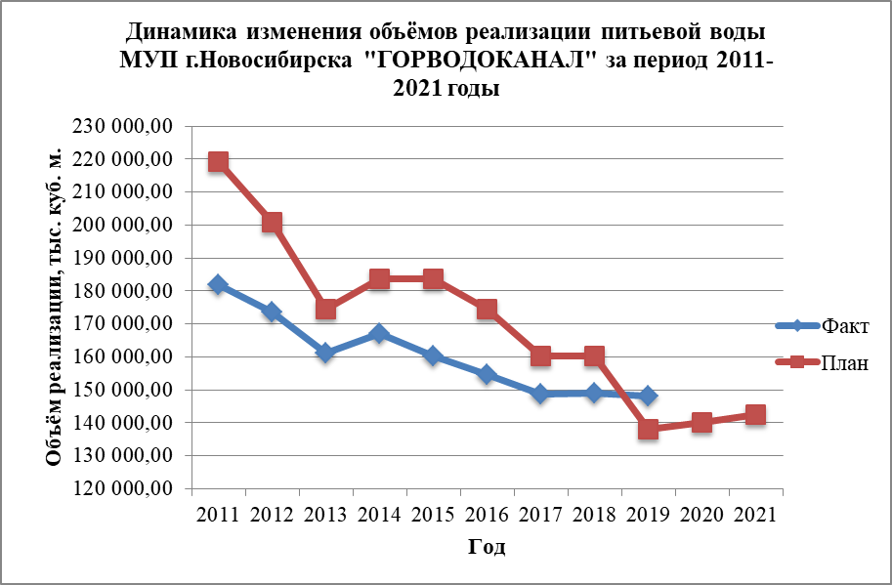

Рис. 1

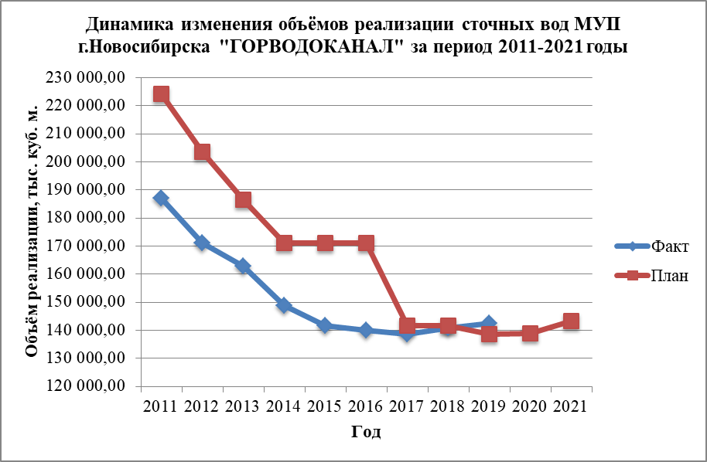

Рис. 2

Динамика тарифов МУП г. Новосибирска «ГОРВОДОКАНАЛ» за период 2011 – 2021 представлена на графиках (рис. 3-4).

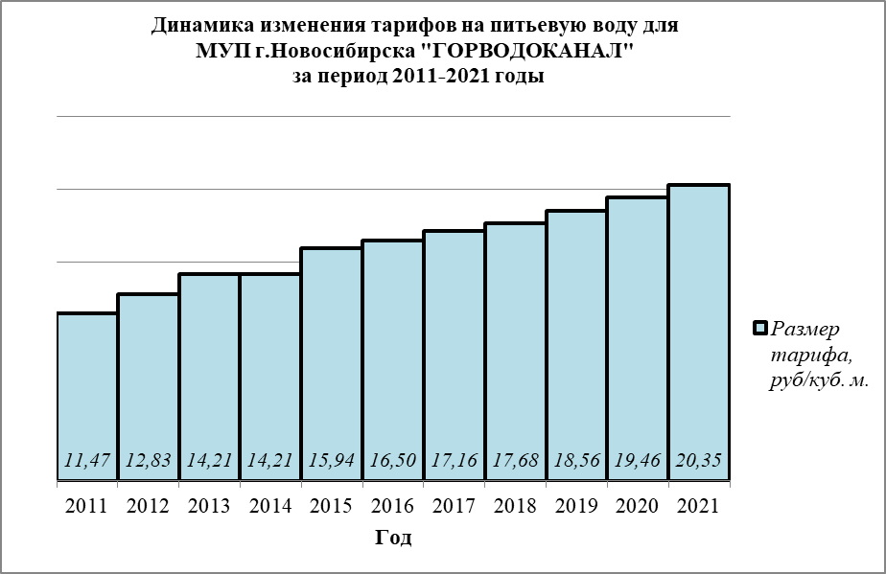

Рис. 3

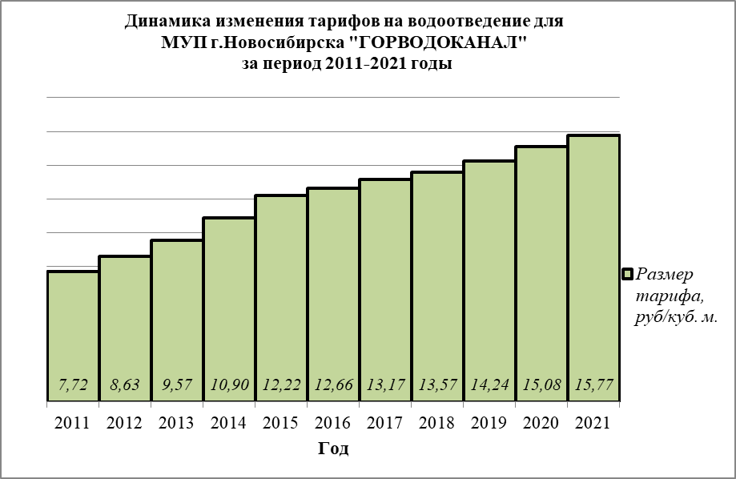

Рис. 4

Структура тарифов на холодную воду и водоотведение МУП г. Новосибирска «ГОРВОДОКАНАЛ» на 2016 - 2021 годы приведена на рис. 5, 6.

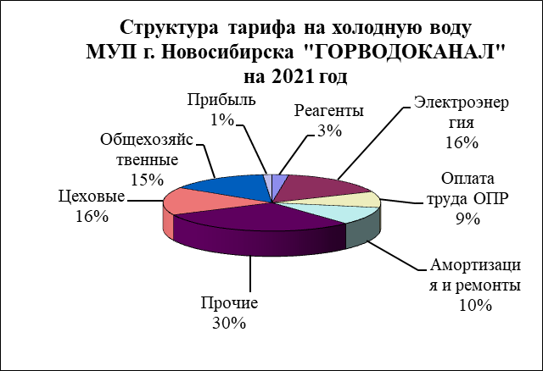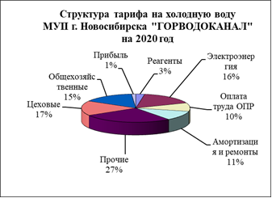

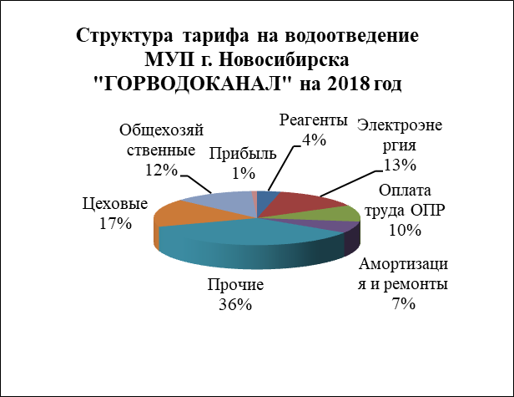

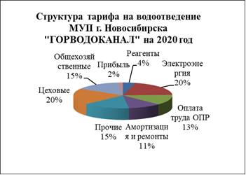

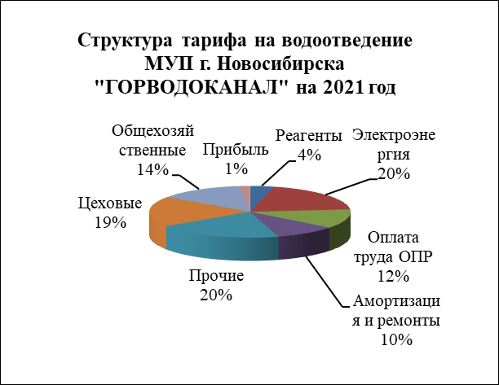**2.4.2. Формирование тарифов МУП «Комбинат бытовых услуг»**

Баланс водоснабжения МУП «Комбинат бытовых услуг» за период с 2016 по 2021 годы представлен в таблице.

|  |  |  |  |  |  |  |  |  |
| --- | --- | --- | --- | --- | --- | --- | --- | --- |
| № п/п | Наименование | Ед. изм. | 2016 | 2017 | 2018 | 2019 | 2020 | 2021 |
| факт | факт | факт | факт | план | план |
| 1 | 2 | 3 | 4 | 5 | 6 | 7 | 8 | 9 |
| **1** | **Водоподготовка** |  |  |  |  |  |  |  |
| 1.1 | Объем воды из источников водоснабжения: | тыс. м3 | 12 336,71 | 12 265,60 | 12 198,83 | 12 517,98 | 12 218,85 | 12 010,05 |
| 1.1.1 | из поверхностных источников | тыс. м3 | 12 326,11 | 12 265,60 | 12 198,83 | 12 517,98 | 12 218,85 | 12 010,05 |
| 1.1.2 | из подземных источников | тыс. м3 | 10,60 |  |  |  |  |  |
| 1.2 | Объем воды, прошедшей водоподготовку | тыс. м3 | 12 336,71 | 12 265,60 | 12 198,83 | 12 517,98 | 12 218,85 | 12 010,05 |
|  | Объем воды, использованной на нужды ВКХ | тыс. м3 | 2 036,95 | 2 175,34 | 1 926,49 | 1 931,31 | 2 140,42 | 1 931,31 |
| 1.3 | Объем технической воды, поданной в сеть | тыс. м3 |  |  |  |  |  |  |
| 1.4 | Объем питьевой воды, поданной в сеть | тыс. м3 | 10 299,76 | 10 090,26 | 10 272,34 | 10 586,67 | 10 078,43 | 10 078,74 |
| **3** | **Транспортировка питьевой воды** |  |  |  |  |  |  |  |
| 3.1 | Объем воды, поступившей в сеть: | тыс. м3 | 10 299,76 | 10 090,26 | 10 272,34 | 10 586,67 | 10 078,43 | 10 078,74 |
| 3.2 | Потери воды | тыс. м3 | 2 721,16 | 2 780,67 | 2 976,32 | 2 804,82 | 2 265,69 | 2 266,00 |
| 3.3 | Потребление на собственные нужды | тыс. м3 | 251,00 | 280,83 | 251,34 | 329,23 | 337,10 | 337,10 |
| 3.4 | Объем воды, отпущенной из сети | тыс. м3 | 7 578,60 | 7 309,59 | 7 296,02 | 7 781,85 | 7 812,74 | 7 812,74 |
| **6** | **Отпуск питьевой воды** |  |  |  |  |  |  |  |
| 6.1 | Объем воды, отпущенной абонентам: | тыс. м3 | 7 578,60 | 7 309,59 | 7 296,02 | 7 781,85 | 7 812,74 | 7 812,74 |
| 6.1.1 | по приборам учета | тыс. м3 | 6 436,38 | 6 071,65 | 6 067,26 | 6 440,37 | 6 496,95 | 6 496,95 |
| 6.1.2 | по нормативам | тыс. м3 | 1 142,21 | 1 237,94 | 1 228,75 | 1 341,47 | 1 315,78 | 1 315,78 |
| **6.4** | **По абонентам** | **тыс. м3** | **7 578,60** | **7 309,59** | **7 296,02** | **7 781,85** | **7 812,74** | **7 812,74** |
|  | **Объем реализации** | **тыс. м3** | **7 327,60** | **7 028,76** | **7 044,68** | **7 452,62** | **7 475,64** | **7 475,64** |
|  | - бюджетные | тыс. м3 | 361,90 | 290,29 | 313,80 | 481,28 | 307,39 | 307,39 |
|  | - население | тыс. м3 | 5 403,61 | 5 237,44 | 5 244,88 | 5 827,46 | 5 568,33 | 5 568,33 |
|  | - прочие | тыс. м3 | 1 562,09 | 1 501,03 | 1 486,00 | 1 143,88 | 1 599,92 | 1 599,92 |
| 6.4.2 | собственным абонентам |  | 251,00 | 280,83 | 251,34 | 329,23 | 337,10 | 337,10 |
| **11** | **Темп изменения потребления воды** | **%** | **99,3%** | **95,9%** | **100,2%** | **105,8%** | **94,0%** | **100,0%** |

Фактический объём реализации воды за 2019 год сложился в размере 7 452,62 тыс. м3, что на 515,83 тыс. м3 (6,5 %) ниже плановой величины, в том числе по категориям потребителей:

- «бюджетные» - рост 53,29 тыс. м3 (12,5 %),

- «население» - снижение 364,40 тыс. м3 (5,9 %),

- «прочие» - снижение 204,72 тыс. м3 (15,2 %).

Фактические потери воды составили в 2019 году 2 804,82 тыс. м3, что на 377,52 тыс. м3 (15,6%) выше плановой величины (учтённой при утверждении тарифа).

Снижение объёмов реализации воды обусловлено установкой приборов учёта потребителями и их ресурсосбережением.

Объём отпуска питьевой воды (реализация) учтён департаментом для расчёта тарифа на питьевую воду на 2021 год в размере **7 475,64** тыс. м3 в заявленном организацией размере.

Баланс водоотведения МУП «Комбинат бытовых услуг» за период с 2016 по 2021 годы представлен в таблице.

|  |  |  |  |  |  |  |  |  |
| --- | --- | --- | --- | --- | --- | --- | --- | --- |
| № п/п | Наименование | Ед. изм. | 2016 | 2017 | 2018 | 2019 | 2020 | 2021 |
| факт | факт | факт | факт | план | план |
| 1 | 2 | 3 | 4 | 5 | 6 | 7 | 8 | 9 |
| **1** | **Прием сточных вод** |  |  |  |  |  |  |  |
| 1.1 | Объем сточных вод, принятых у абонентов | тыс. м3 | **6 433,77** | **6 350,44** | **6 506,28** | **6 734,89** | **6 670,25** | **6 670,25** |
| 1.2.5 | **у прочих абонентов, в том числе:** | **тыс. м3** | **6 397,47** | **6 305,11** | **6 466,41** | **6 700,46** | **6 606,58** | **6 606,58** |
| 1.2.5.1 | *бюджетные* | тыс. м3 | 395,80 | 340,65 | 361,66 | 447,63 | 357,84 | 357,84 |
| 1.2.5.2 | *население* | тыс. м3 | 4 487,73 | 4 452,72 | 4 601,26 | 5 199,95 | 4 669,31 | 4 669,31 |
| 1.2.5.n | *прочие* | тыс. м3 | 1 513,94 | 1 511,74 | 1 503,49 | 1 052,88 | 1 579,43 | 1 579,43 |
| 1.3.2 | от собственных абонентов | тыс. м3 | **36,30** | **45,33** | **39,87** | **34,43** | **63,67** | **63,67** |
| 1.4 | Неучтенный приток сточных вод | тыс. м3 | 1 217,93 | 1  435,41 | 385,64 | 432,26 | 103,40 | 103,40 |
| **2** | **Объем транспортируемых сточных вод** | **тыс. м3** | **7 651,70** | **7 785,85** | **6 891,92** | **7 167,15** | **6 773,65** | **6 773,65** |
| 2.1 | На собственные очистные сооружения | тыс. м3 |  |  |  |  |  |  |
| 2.2 | Другим организациям (МУП г. Новосибирска "ГОРВОДОКАНАЛ") | тыс. м3 | 7 651,70 | 7 785,85 | 6 891,92 | 7 167,15 | 6 773,65 | 6 773,65 |
| **5** | **Темп изменения объема отводимых сточных вод** | **%** | **98,3%** | **98,6%** | **102,6%** | **103,6%** | **89,2%** | **100,0%** |

Фактический объём реализации сточных вод за 2019 год сложился в размере 6 700,46 тыс. м3, что на 704,94 тыс. м3 (9,5 %) ниже плановой величины, в том числе по категориям потребителей:

- «бюджетные» - снижение 93,97 тыс. м3 (17,4%),

- «население» - снижение 369,65 тыс. м3 (6,6%),

- «прочие» - снижение 241,32 тыс. м3 (18,6%).

Снижение объема принятых сточных вод обусловлено установкой приборов учёта на водоснабжение потребителями и их ресурсосбережением.

Объём принятых сточных вод (реализация) учтён департаментом для расчёта тарифов на водоотведение на 2021 год в размере **6 606,58** тыс. м3 в заявленном организацией размере.

Динамика объёмов реализации воды и стоков МУП «Комбинат бытовых услуг» за период 2011 – 2021 представлена на графиках (рис. 7-8).

Рис. 7

Рис. 8

Для МУП «Комбинат бытовых услуг» установлены следующие тарифы:

(с НДС)

|  |  |  |  |  |  |
| --- | --- | --- | --- | --- | --- |
| Наименование тарифа | Ед. изм. | с 01.07.20 | с 01.01.21 | с 01.07.21 | *% откл.* |
| холодная вода | руб./м3 | 20,82 | 20,82 | 21,77 | *104,56* |
| водоотведение | руб./м3 | 31,99 | 31,99 | 33,46 | *104,60* |

Динамика тарифов МУП «Комбинат бытовых услуг» за период 2011 – 2021 представлена на графиках (рис. 9-10).

Рис. 9

Рис. 10

Структура тарифов на холодную воду и водоотведение МУП «Комбинат бытовых услуг» г. Бердска на 2016-2021 годы приведена на рис. 11, 12.

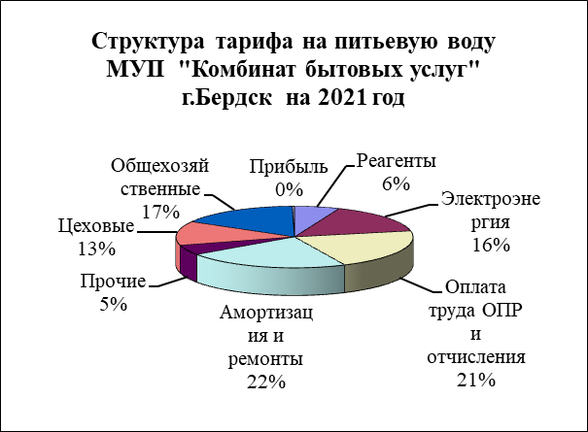

Рис. 11.

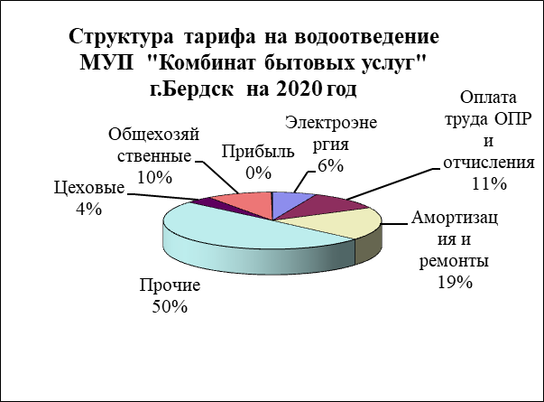.

Рис. 12

**2.4.3. Формирование тарифов ООО «Водоканал» (г. Искитим)**

Баланс водоснабжения ООО «Водоканал» за период с 2016 по 2021 годы представлен в таблице.

|  |  |  |  |  |  |  |  |  |
| --- | --- | --- | --- | --- | --- | --- | --- | --- |
| № п/п | Наименование | Ед. изм | 2016 | 2017 | 2018 | 2019 | 2020 | 2021 |
| факт | факт | факт | факт | план | план |
| 1 | 2 | 3 | 5 | 6 | 7 | 8 | 9 | 9 |
| **1** | **Водоподготовка** |  |  |  |  |  |  |  |
| 1.1 | Объем воды из источников водоснабжения: | тыс. куб. м | 11 762,43 | 11 231,98 | 10 614,10 | 10 490,15 | 10 306,64 | 10 246,51 |
| 1.3 | Объем технической воды, поданной в сеть | тыс. куб. м | 7,10 | 4,10 | 2,90 | 7,70 | 4,00 | 7,00 |
| 1.4 | Объем питьевой воды, поданной в сеть | тыс. куб. м | 11 755,33 | 11 227,88 | 10 611,20 | 10 482,45 | 10 302,64 | 10 239,51 |
| **3** | **Транспортировка питьевой воды** |  |  |  |  |  |  |  |
| 3.1 | Объем воды, поступившей в сеть: | тыс. куб. м | 11 755,33 | 11 227,88 | 10 611,20 | 10 482,45 | 10 302,64 | 10 239,51 |
| 3.1.1 | из собственных источников | тыс. куб. м | 11 755,33 | 11 227,88 | 10 611,20 | 10 482,45 | 10 302,64 | 10 239,51 |
| 3.2 | Потери воды | тыс. куб. м | 1 768,00 | 1 610,90 | 1 537,36 | 1 506,14 | 1 467,51 | 1 458,52 |
|  | *Уровень потерь* | *%* | *17,70%* | *16,75%* | *16,94%* | *16,78%* | *16,61%* | *16,61%* |
| 3.3 | Потребление на собственные нужды | тыс. куб. м | 1 228,80 | 1 315,90 | 801,34 | 846,70 | 801,34 | 846,70 |
| **6** | **Отпуск питьевой воды** |  |  |  |  |  |  |  |
| 6.1 | Объем воды, отпущенной абонентам: | тыс. куб. м | 8 758,53 | 8 301,08 | 8 272,50 | 8 129,61 | 8  033,79 | 7 934,29 |
| 6.1.1 | по приборам учета | тыс. куб. м | 8 275,00 | 8 020,00 | 7 989,50 | 7 853,60 | 7 753,79 | 7 658,29 |
| 6.1.2 | по нормативам | тыс. куб. м | 483,53 | 281,08 | 283,00 | 276,00 | 280,00 | 276,00 |
| 6.2 | для приготовления горячей воды | тыс. куб. м |  |  |  |  |  |  |
| 6.3 | при дифференциации тарифов по объему | тыс. куб. м |  |  |  |  |  |  |
| 6.4.1 | другим организациям, осуществляющим водоснабжение | тыс. куб. м | 4 036,45 | 4 039,68 | 4 017,42 | 4 038,37 | 3 900,41 | 3 941,45 |
| **7** | **Отпуск технической воды** |  |  |  |  |  |  |  |
| 7.1 | Объем воды, отпущенной абонентам | тыс. куб. м | 7,10 | 4,10 | 2,90 | 7,70 | 4,00 | 7,00 |
| **11** | **Темп изменения потребления воды** | **%** | **96,6%** | **94,8%** | **99,7%** | **98,3%** | **101,4%** | **98,7%** |

Фактический объем отпуска питьевой воды (реализация) за 2019 год сложился в размере 8 129,60 тыс. м3, 208,64 тыс. м3 (или на 2,63%) выше плановой величины, в том числе по категориям потребителей:

- «бюджетные» - ниже на 3,15 тыс. м3 (1,42%);

- «население» - ниже на 88,20 тыс. м3 (3,17%);

- «прочие» - выше на 40,72 тыс. м3 (3,84%);

- «другие организации, осуществляющие водоснабжение» - рост на   
183,68 тыс. м3 (4,77%).

Снижение реализации воды обусловлено установкой приборов учёта потребителями и их ресурсосбережением.

Расчетный объем отпущенной питьевой воды на 2021 год определен департаментом в соответствии с пунктом 4 Методических указаний исходя из фактического объема отпущенной питьевой воды (реализация) за последний отчетный год (2019) и динамики объемов отпущенной питьевой воды (реализация) за последние 3 года.

Динамика объёмов реализации воды ООО «Водоканал» за период 2011 – 2021 представлена на графике (рис. 13).

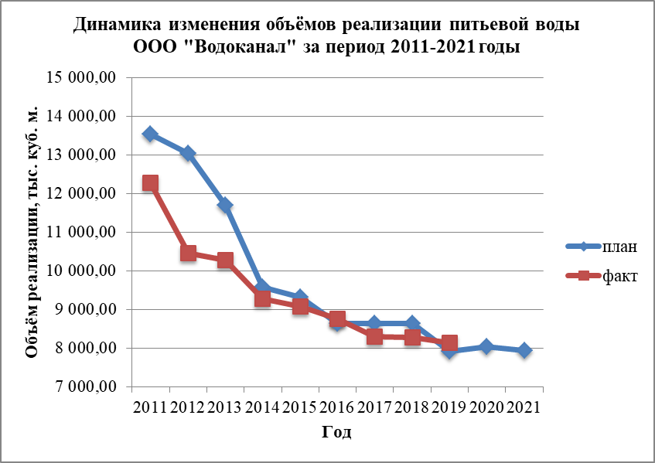

Рис. 13

Для ООО «Водоканал» установлены следующие тарифы на холодную (питьевую) воду с НДС:

|  |  |  |  |  |  |
| --- | --- | --- | --- | --- | --- |
| Наименование тарифа | Ед. изм. | с 01.07.20 | с 01.01.21 | с 01.07.21 | *% откл.* |
| холодная вода | руб./м3 | 16,43 | 16,43 | 17,18 | *104,56* |

Динамика тарифов на холодную (питьевую) воду ООО «Водоканал» за период 2011 – 2021 представлена на графике (рис. 14).

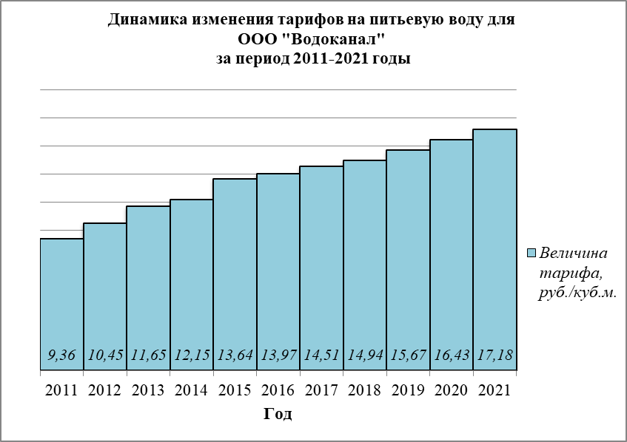

Рис. 14

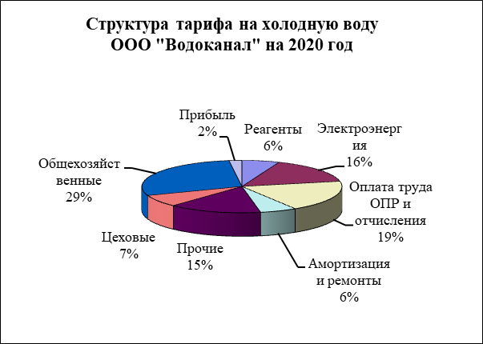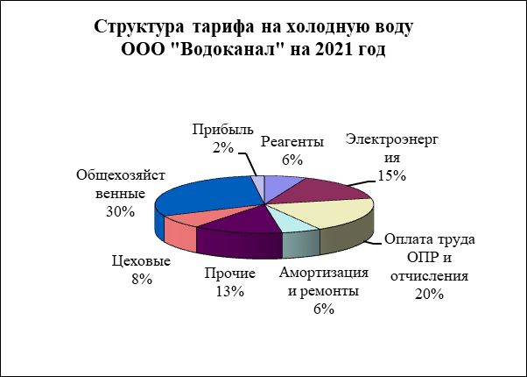Структура тарифов на холодную воду ООО «Водоканал» на 2016-2021 годы приведена ниже на диаграммах (рис. 15).

|  |  |  |  |  |  |  |  |  |  |  |  |  |
| --- | --- | --- | --- | --- | --- | --- | --- | --- | --- | --- | --- | --- |
| |  | | --- | |  | |  |  |  |  |  |  |  |  |  |  |  |
|  |  |  |  |  |  |  |  |  |  |  |  |
|  |  |  |  |  |  |  |  |  |  |  |  |
|  |  |  |  |  |  |  |  |  |  |  |  |
|  |  |  |  |  |  |  |  |  |  |  |  |
|  |  |  |  |  |  |  |  |  |  |  |  |
|  |  |  |  |  |  |  |  |  |  |  |  |
|  |  |  |  |  |  |  |  |  |  |  |  |
|  |  |  |  |  |  |  |  |  |  |  |  |
|  |  |  |  |  |  |  |  |  |  |  |  |
|  |  |  |  |  |  |  |  |  |  |  |  |
|  |  |  |  |  |  |  |  |  |  |  |  |
|  |  |  |  |  |  |  |  |  |  |  |  |
|  |  |  |  |  |  |  |  |  |  |  |  |
|  |  |  |  |  |  |  |  |  |  |  |  |
|  |  |  |  |  |  |  |  |  |  |  |  |

Рис. 15.

|  |  |  |  |  |  |  |  |  |  |  |  |  |  |  |  |  |  |  |  |
| --- | --- | --- | --- | --- | --- | --- | --- | --- | --- | --- | --- | --- | --- | --- | --- | --- | --- | --- | --- |
|  |  |  |  |  |  |  |  |  |  |  |  |  |  |  |  |  |  |  |  |
|  | | | | | | | | | | | | | | | | | | | |

Рис. 16

Ниже приведена динамика тарифов на питьевую воду (питьевое водоснабжение) и водоотведение для потребителей городов миллионников и регионов Сибирского Федерального округа (СФО) с 2012-2021 годы.

Тарифы на питьевую воду по городам - миллионникам за период 2012-2021 гг.

с НДС, руб./м3



Тарифы на водоотведение по городам миллионникам за период 2012-2021 гг.

с НДС, руб./м3



Тарифы на питьевую воду по Сибирскому федеральному округу за период 2012-2021 гг. с НДС, руб./м3



Тарифы на водоотведение по Сибирскому федеральному округу за период 2012-2021 гг. с НДС, руб./м3



Тарифы на водоснабжение по Сибирскому федеральному округу за период 2012-2021 гг. с НДС, руб./м3



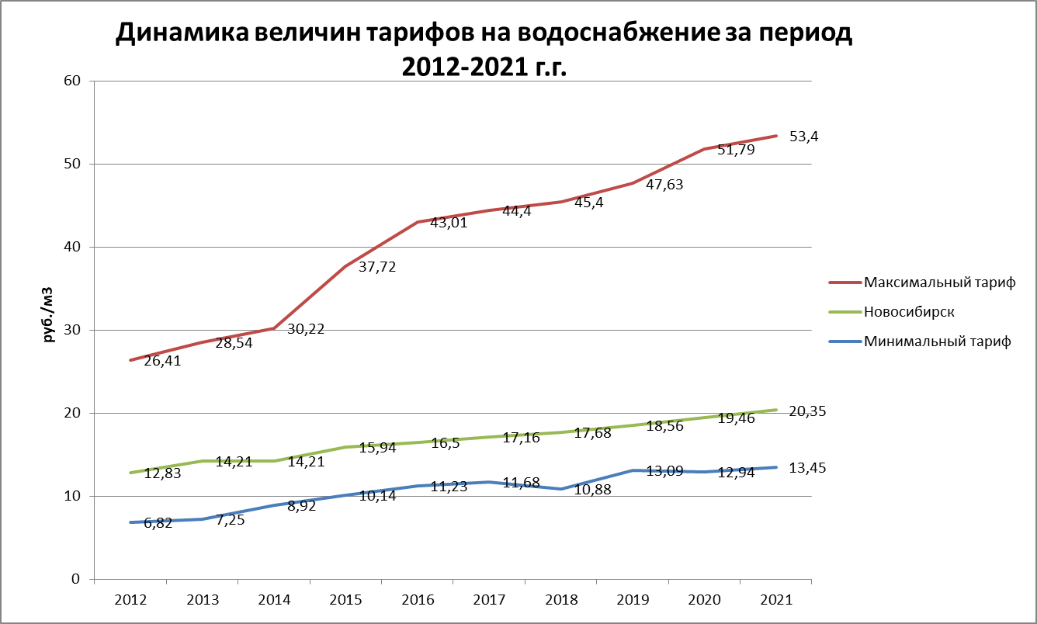

Следует отметить, что установленные тарифы на холодную воду (водоснабжение) по городу Новосибирску находятся на уровне выше минимального, но существенно ниже максимального уровня тарифов среди городов-миллионников. Минимальные значения сложились по Абакану, Иркутску максимальные - по Горно-Алтайску.

Тарифы на водоотведение по Сибирскому федеральному округу за период 2012-2021 гг. с НДС, руб./м3



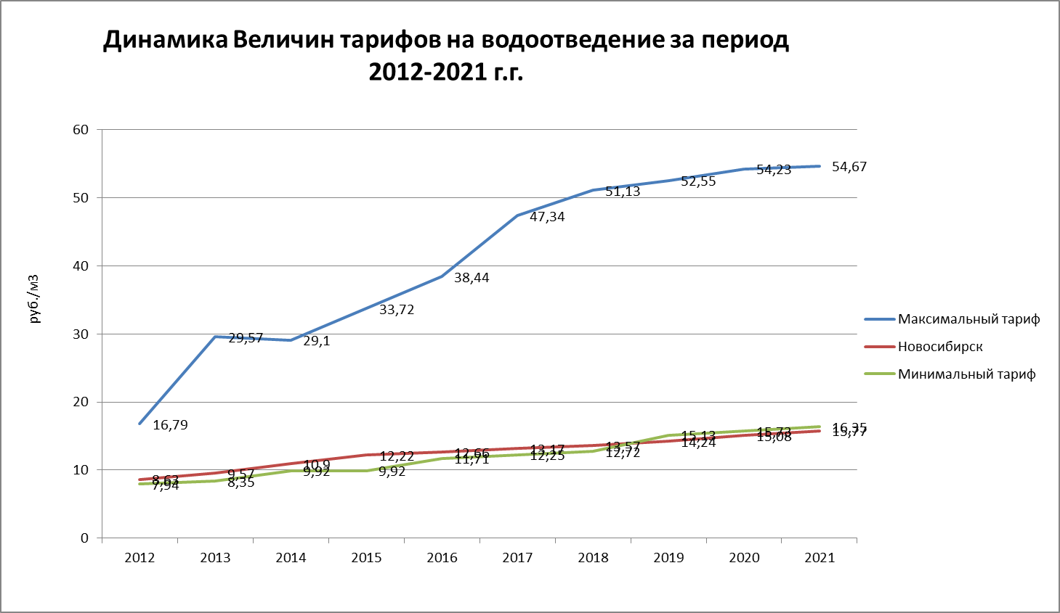

Следует отметить, что установленные тарифы на услугу по водоотведению (водоотведение) по городу Новосибирску находятся близко к минимальному значению. Минимальные значения сложились по Иркутску, Красноярску максимальные - по Горно-Алтайску.

Тарифы на водоснабжение по городам-миллионникам за период 2012-2021 гг. с НДС, руб./м3



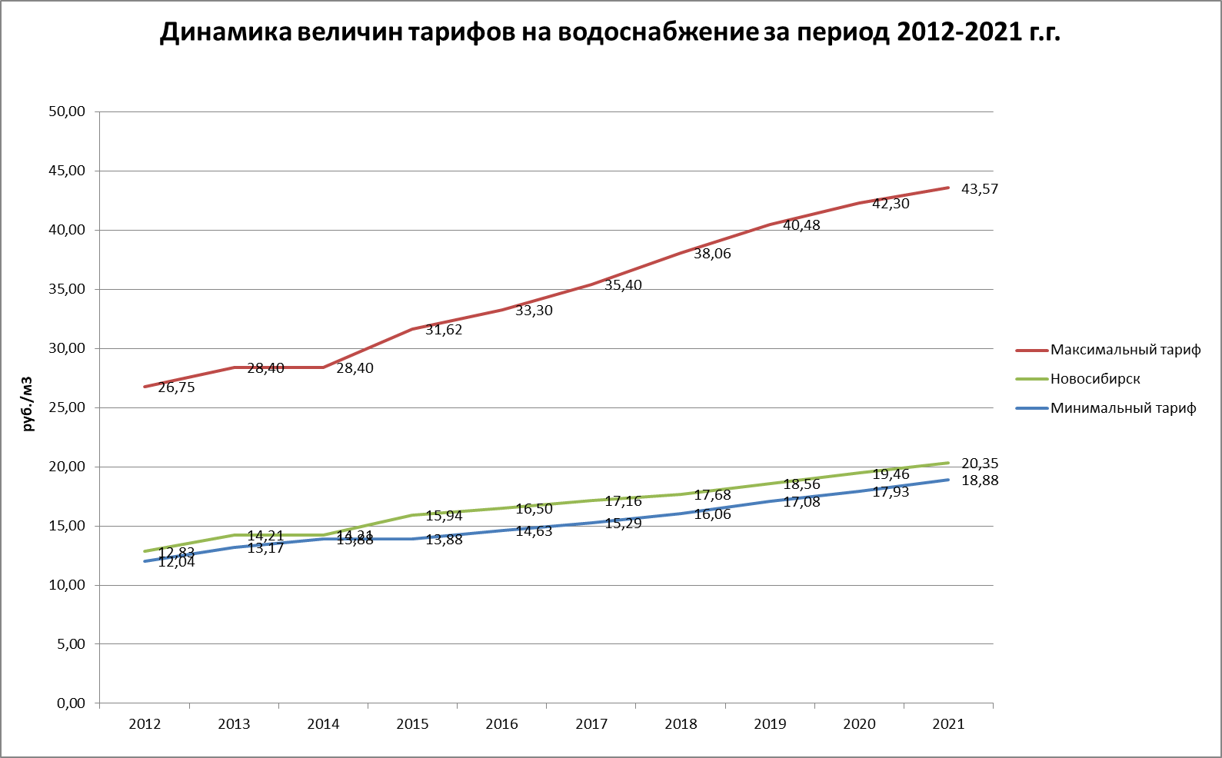

Тарифы на водоотведение по городам- миллионникам за период 2012-2021 гг.

с НДС, руб./м3



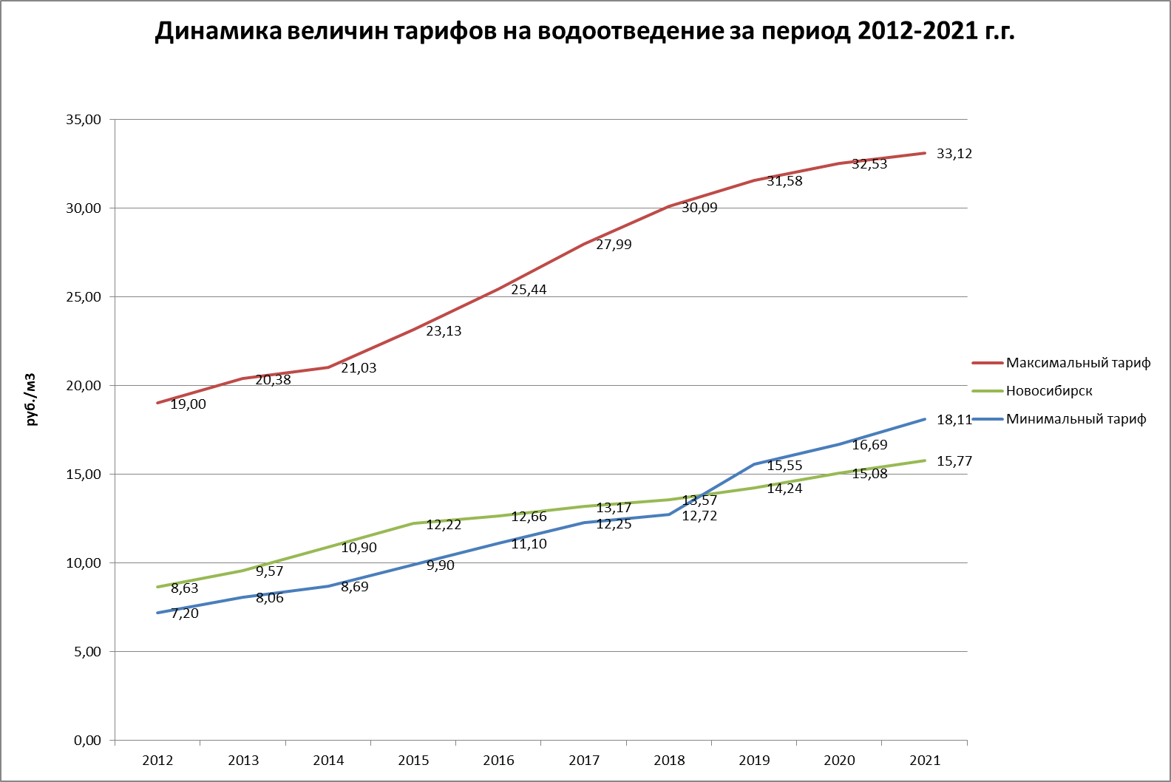

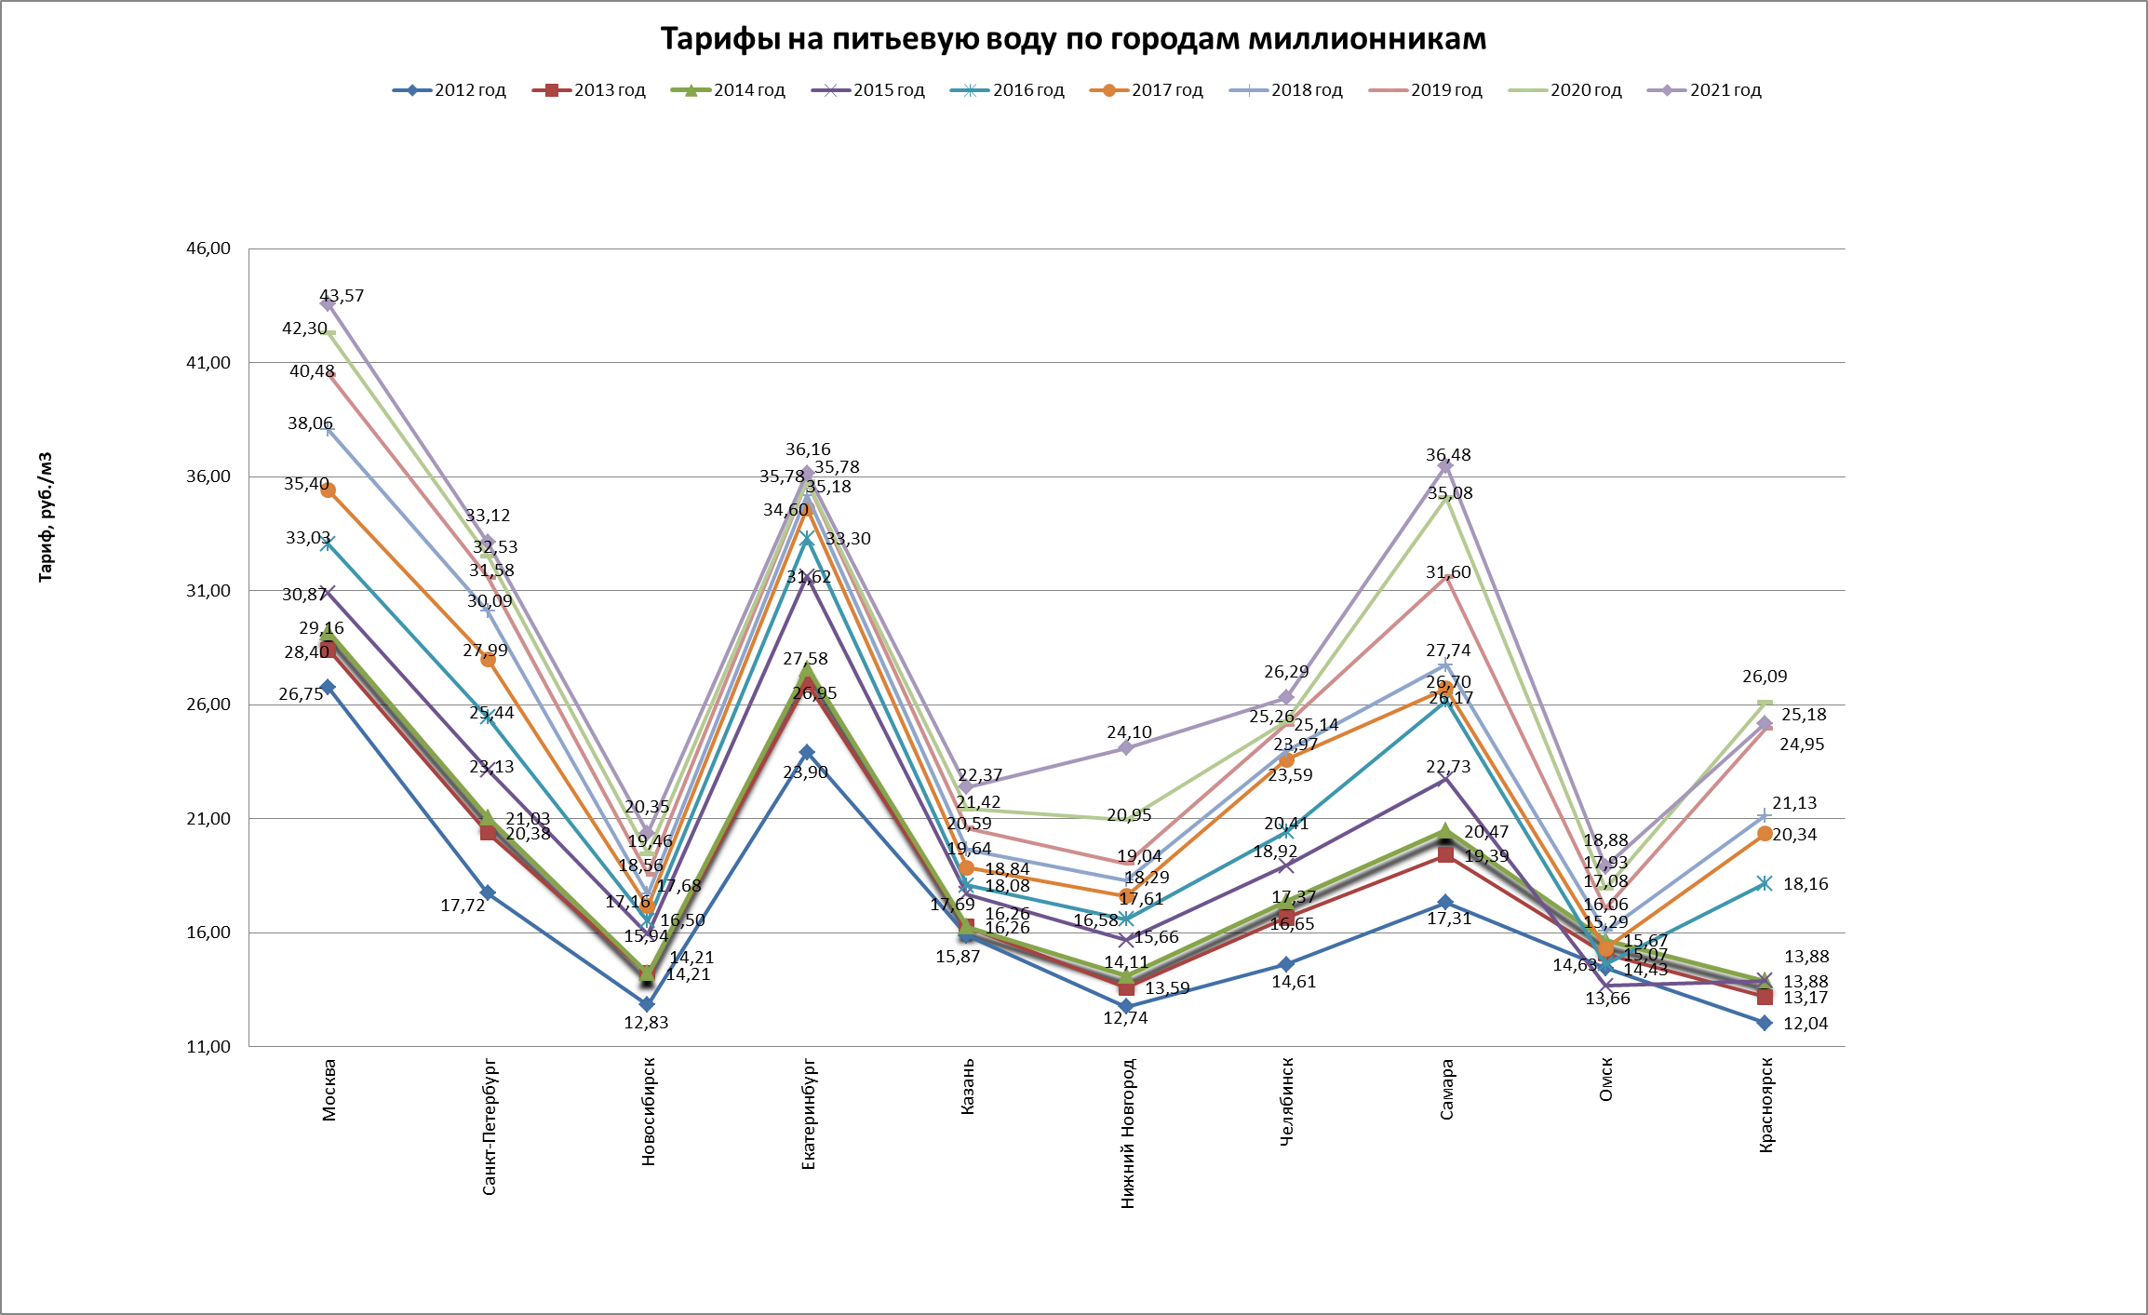

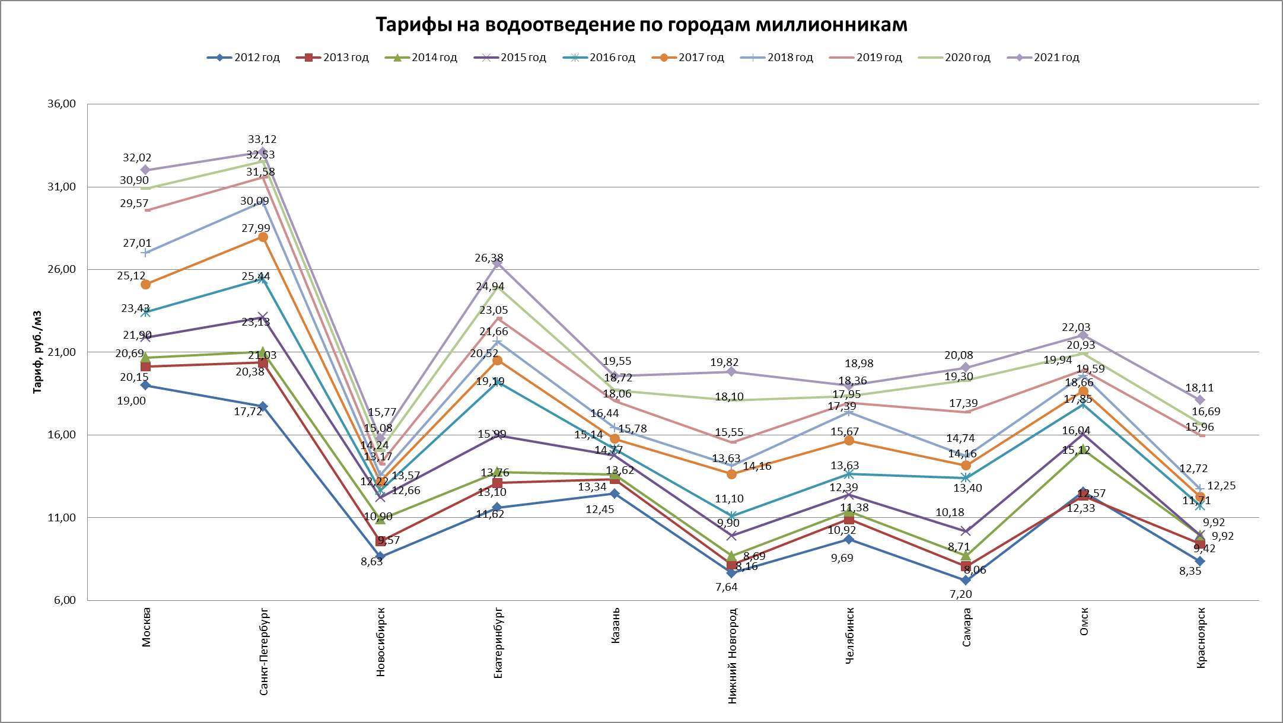

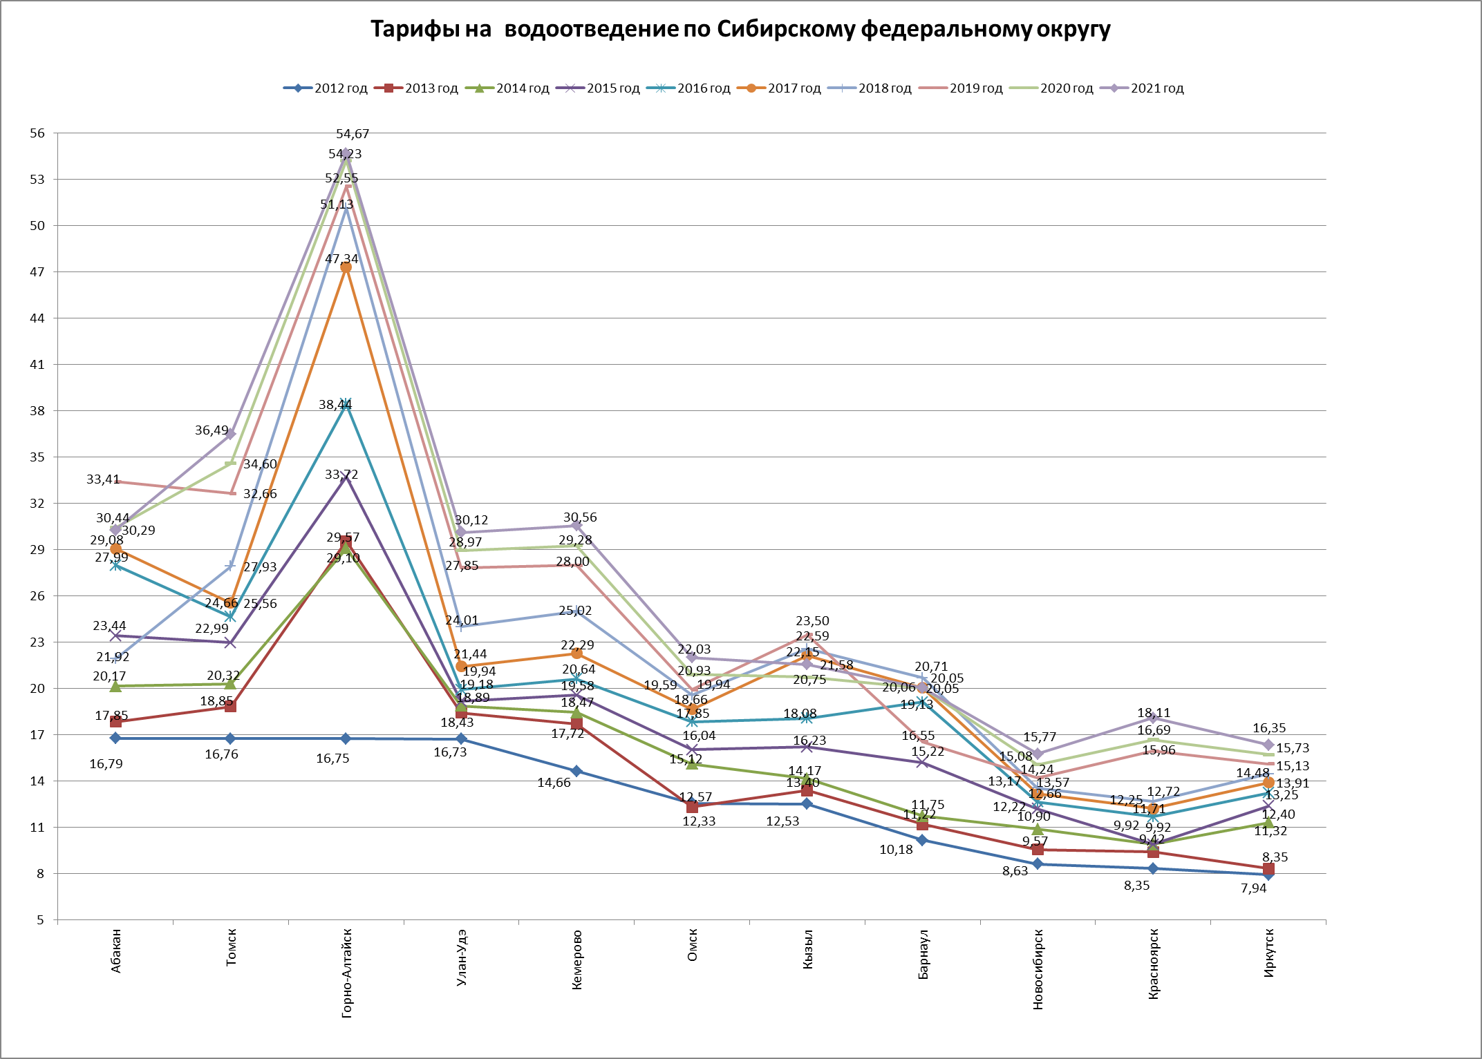

2.4.5. В рамках осуществления полномочий в области регулирования тарифов на товары и услуги организаций, осуществляющих водоснабжение и водоотведение, в соответствии со статьёй 5 Федерального закона от 07.12.2011 № 416-ФЗ «О водоснабжении и водоотведении» проводился мониторинг (в формате электронных шаблонов ФАС в количестве 13 шаблонов) производственных программ и тарифов в сфере водоснабжения и водоотведения, утверждённых органами регулирования с ежемесячной корректировкой.

**2.4.4. Проведение контрольно-надзорных мероприятий в сфере водоснабжения и водоотведения**

В рамках осуществления полномочий в области регулирования тарифов на товары и услуги организаций в сфере водоснабжения и водоотведения в соответствии со статьёй 5 Федерального закона от 07.12.2011 № 416-ФЗ «О водоснабжении и водоотведении» специалистами Департамента проведены**2.4.4.1. Внеплановые проверки, совместно с прокуратурой Новосибирской области:**

1) по всем организациям Краснозёрского района Новосибирской области;

2) МУП «Коммунальное хозяйство» (д. Малый Оёш Колыванского района);

3) ООО «Водоканал» г. Искитима;

4) МУП «Блюдчанское ЖКХ» (п. Блюдчанский Чановского района);

5) МУП «Коммунальное хозяйство» Озеро-Карачинского сельсовета (п. Новояркуль Чановского района);

6) МУП «Отреченское ЖКХ» (п. Двуозёрный Чановского района).

7) проверки законности определения размера платы за подключение к централизованным системам холодного водоснабжения и водоотведения по отдельным договорам на подключение (технологическое присоединение) в количестве 11 штук;

**2.4.4.2. Внеплановые проверки, на основании поступивших в Департамент обращений**

1) проверки законности определения размера платы за подключение к централизованным системам холодного водоснабжения и водоотведения по отдельным договорам на подключение (технологическое присоединение) в количестве 4 шт.

**2.4.5. Согласование долгосрочных параметров для концессионных соглашений.**

В соответствии с Главой VII Правил регулирования тарифов в сфере водоснабжения и водоотведения», утверждённых постановлением Правительства Российской Федерации от 13.05.2013 № 406 департаментом согласованы долгосрочные параметры регулирования и направлены сведения о ценах, значениях и параметрах, подлежащих представлению органом регулирования организатору конкурса, для следующих муниципальных образований Новосибирской области:

1. Верх-Тулинский сельсовет Новосибирского района;
2. Рабочий поселок Колывань Колыванского района Новосибирской области;
3. Колыванский район Новосибирской области;
4. Рабочий поселок Коченево Коченевского района Новосибирской области;
5. Рабочий поселок Чик Коченевского района Новосибирской области.

**2.4.6. Контроль над фактическим исполнением установленных требований к программам в области энергосбережения и повышения энергетической эффективности.**

Департаментом осуществлялся контроль над фактическим исполнением установленных требований к программам в области энергосбережения и повышения энергетической эффективности. В отчетном периоде 271 организация представила отчеты за 2019 год о фактическом исполнении установленных требований к программам в области энергосбережения и повышения энергетической эффективности.

Контроль над фактическим исполнением установленных требований к производственным программам регулируемых организаций в сфере водоснабжения и водоотведения.

Департаментом осуществляется контроль над фактическим выполнением производственных программ регулируемых организаций в сфере водоснабжения и водоотведения. В 2020 году 440 организаций представили отчеты за 2019 год о выполнении производственных программ. Информация о выполнении производственных программ размещена департаментом на портале Государственной информационной системе жилищно-коммунального хозяйства (ГИС ЖКХ).

**2.4.7. Утверждение и корректировка инвестиционных программ в сфере водоснабжения и водоотведения**

В 2020 году в департамент для утверждения и корректировки инвестиционных программ были направлены 3 проекта в сфере водоснабжения и 1 проект в сфере водоотведения.

Из них утверждена 1 инвестиционная программа:

- МУП «КБУ», инвестиционная программа «Развитие централизованной системы водоотведения города Бердска на 2021-2023 годы».

Скорректирована 1 инвестиционная программа:

- МУП г. Новосибирска «ГОРВОДОКАНАЛ», «Развитие систем водоснабжения и водоотведения» на 2020-2024» (объем финансирования инвестиционной программы не изменился).

**2.5. Обращение с твердыми коммунальными отходами**

**2.5.1. Структура предельного единого тарифа на услугу регионального оператора по обращению с твердыми коммунальными отходами**

Предельный единый тариф на услугу регионального оператора по обращению с твердыми коммунальными отходами (далее - ТКО) на 2021 год установлен Департаментом, с соблюдением требований установленных действующим законодательством Российской Федерации в области обращения с твердыми коммунальными отходами.

При установлении Предельного единый тариф на услугу регионального оператора по обращению с ТКО на 2021 год Департаментом учтены требования пункта 95 Методических указания по расчету регулируемых тарифов в области обращения с ТКО № 1638/16, утвержденные приказом ФАС России от 21.11.2016 № 1638/16 (далее – Методические указания № 1638/16), предусматривающего индексацию собственных расходов регионального оператора (с применением индекса потребительских цен, установленного в прогнозе социально-экономического развития на год) при расчете вышеуказанного тарифа на второй и последующие годы действия соглашения об организации деятельности по обращению с твердыми коммунальными отходами, если иное не предусмотрено таким соглашением.

В результате произведенных расчетов приказом Департамента от 18.12.2020 № 571-ЖКХ на 2021 год установлен предельный единый тариф на услугу регионального оператора по обращению с ТКО для ООО «Экология-Новосибирск», осуществляющего указанную деятельность на территории всей Новосибирской области, в размере:

с 01.01.2021 по 30.06.2021 – 420,29 руб./куб.м;

с 01.07.2021 по 31.12.2021 – 439,62 руб./куб.м

(НДС не облагается в соответствии с подпунктом 36 пункта 2 статьи 149 Налогового Кодекса Российской Федерации).

Расчетный объем ТКО, учтенный при формировании тарифа для ООО «Экология-Новосибирск», определен исходя из данных территориальной схемы обращения с отходами, в том числе с ТКО, Новосибирской области, утвержденной постановлением Правительства Новосибирской области от 26.09.2016 № 292-п, и составил 9748,46 тыс.куб.м.

Необходимая валовая выручка (далее – НВВ) регионального оператора определяется как сумма НВВ организаций, осуществляющих регулируемые виды деятельности в области обращения с ТКО, включая обработку ТКО, в том числе собственная НВВ регионального оператора, относимая на такие виды деятельности, расходов на транспортирование ТКО, а также расходов на приобретение контейнеров и бункеров для накопления ТКО и их содержание, уборку мест погрузки ТКО и расходов, связанных с предоставлением безотзывной банковской гарантии в обеспечение исполнения обязательств по соглашению об организации деятельности по обращению с ТКО, заключенному органом исполнительной власти субъекта Российской Федерации и региональным оператором.

Величина НВВ ООО «Экология-Новосибирск», признанной департаментом в качестве экономически обоснованной для расчета тарифа на 2021 год, составила 4 191 419,22 тыс. руб. (с НДС); из них:

- 420 636,44 тыс. руб. (10,0% от НВВ ООО «Экология-Новосибирск», составляющая в тарифе – 43,15 руб./куб.м (с НДС)) - это расходы регионального оператора на услуги, оказываемые операторами по обращению с ТКО по обезвреживанию, захоронению, включая обработку ТКО на объектах, используемых для обращения с ТКО на всей территории Новосибирской области (данные расходы сформированы департаментом исходя из тарифов операторов по обращению с ТКО, утвержденных департаментом на 2021 год и массы отходов, направляемых на объекты операторов по обращению с ТКО, и учитывают, в том числе плату за негативное воздействие на окружающую среду, сформированную исходя из ставок платы, утвержденных постановлениями Правительства Российской Федерации от 29.06.2018 № 758, от 13.09.2016 № 913);

- 3 158 689,77 тыс. руб. (75,4% от НВВ «Экология-Новосибирск», составляющая в тарифе 324,02 руб./куб.м (с НДС)) - это расходы регионального оператора по оплате услуг по транспортированию ТКО, оказываемых сторонними организациями. Указанная составляющая учитывает транспортирование принимаемых региональным оператором со всей территории Новосибирской области ТКО на объекты по размещению ТКО, количество которых по состоянию на 31.12.2020 составляло 21 единицу (соответственно, с территорий Новосибирской области, на которых отсутствуют объекты размещения отходов, транспортирование ТКО осуществляется на действующие объекты размещения ТКО, тем самым увеличивается среднее расстояние транспортирования ТКО, что влечет за собой увеличение транспортной составляющей затрат регионального оператора);

- 110 186,05 тыс. руб. (2,6% от НВВ «Экология-Новосибирск», составляющая в тарифе – 11,30 руб./куб.м (с НДС)) – это расходы регионального оператора на заключение и обслуживание договоров с собственниками ТКО и операторами по обращению с ТКО;

- 20 590,04 тыс. руб. (0,5% от НВВ «Экология-Новосибирск», составляющая в тарифе – 2,11 руб./куб.м (с НДС)) – это расходы регионального оператора на приобретение контейнеров и бункеров и их содержание;

- 2 996,6 тыс. руб. (0,1% от НВВ «Экология-Новосибирск», составляющая в тарифе – 0,31 руб./куб.м (с НДС)) – это расходы регионального оператора на уборку мест погрузки ТКО;

- 2 935,16 тыс.руб. (0,1% от НВВ «Экология-Новосибирск», составляющая в тарифе – 0,30 руб./куб.м (с НДС)) – это расходы регионального оператора, связанные с предоставлением безотзывной банковской гарантии в обеспечение исполнения обязательств по соглашению об организации деятельности по обращению с ТКО;

- 475 385,16 тыс.руб. (11,3% от НВВ «Экология-Новосибирск», составляющая в тарифе – 48,77 руб./куб.м (с НДС)) – корректировка НВВ регионального оператора (возмещением недополученных доходов, в соответствии с решением ФАС России от 07.10.2020 года № ЦА/87234/20) с учетом сглаживания (в целях недопущения значительного роста оплаты потребителями).

Предельный единый тариф на услугу регионального оператора по обращению с ТКО для ООО «Экология-Новосибирск» на 2021 год установлен Департаментом с ростом 4,6% относительно тарифа действующего на 31.12.2020. Рост обусловлен следующими причинами:

- определением расходов на транспортирование ТКО исходя из экономически обоснованной стоимости транспортирования, определенной ФАС России (решение ФАС России от 07.10.2020 № ЦА/87234/20 об установлении нового срока исполнения предписания ФАС России от 09.07.2020 № СП/58161/20) с учетом ее индексации в силу отсутствия позиции УФАС по Новосибирской области, по вопросу на наличия (отсутствия) признаков нарушения антимонопольного законодательства в действиях ООО «Экология-Новосибирск» при формировании начальной (максимальной) цены аукциона на услуги по транспортированию ТКО;

- возмещением недополученных доходов, в соответствии с решением ФАС России от 07.10.2020 года № ЦА/87234/20;

- индексацией расходов на заключение и обслуживание договоров с собственниками ТКО и операторами по обращению с ТКО.

Исходя из установленного норматива накопления ТКО в отношении домовладений на территории Новосибирской области на 1 проживающего в размере 2,38 куб. м./чел/год и установленных предельных единых тарифов на услугу регионального оператора по обращению с ТКО для населения с 01.01.2021 по 30.06.2021 420,29 руб./куб.м и с 01.07.2021 по 31.12.2021 439,62 руб./куб.м, размер платы за коммунальную услугу по обращению с ТКО на 1 проживающего в 2021 году составит 83,36 руб. и 87,19 руб. в месяц соответственно.

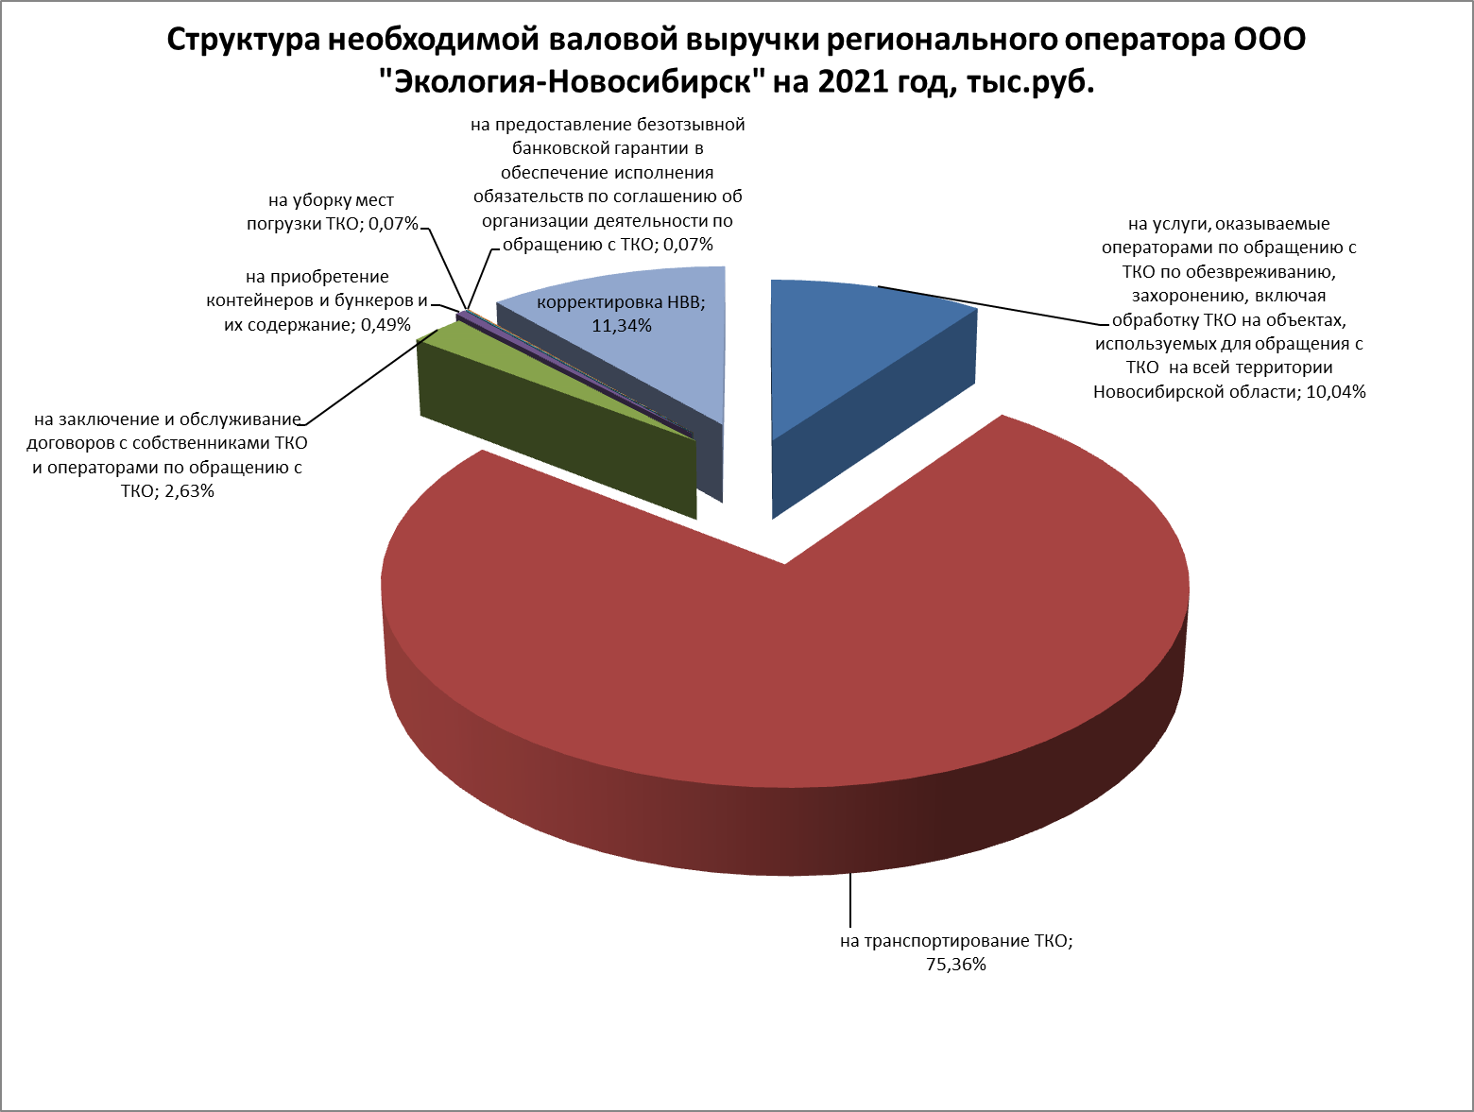

Согласно п.98 Методических указаний № 1638/16, единый тариф регионального оператора по обращению с ТКО по решению органа регулирования тарифов или в соответствии с соглашением об организации деятельности по обращению с твердыми коммунальными отходами может дифференцироваться:

по видам ТКО (сортированные, несортированные, крупногабаритные, другие виды отходов, определенные органом исполнительной власти субъекта Российской Федерации) и классам опасности отходов;

по муниципальным образованиям;

по технологическим особенностям в соответствии с территориальной схемой.

Соглашением от 25.07.2018 об организации деятельности по обращению с ТКО на территории Новосибирской области равно как и территориальной схемой обращения с отходами дифференциация тарифов регионального оператора по обращению с ТКО не предусмотрена.

Предложение ООО «Экологии-Новосибирск» об установлении единого тарифа на услугу регионального оператора по обращению с ТКО не содержало параметров дифференциации тарифа по муниципальным образованиям Новосибирской области.

Кроме того, применение дифференцированного тарифа нецелесообразно, так как наиболее развитая инфраструктура по вывозу отходов существует только в крупных населенных пунктах. При установлении дифференцированного тарифа регионального оператора наибольший уровень тарифа сложится как раз в небольших сельских населенных пунктах, имеющих наименьшую плотность населения, наименее развитую (зачастую отсутствующую) инфраструктуру в сфере обращения с отходами и большую транспортную удаленность. Поэтому дифференциация тарифа регионального оператора не позволит решить проблему минимизации роста платы за услуги по обращению с ТКО по сравнению с текущим уровнем.

Наличие формулировки «предельный единый тариф» позволяет региональному оператору применять в отношении отдельных категорий потребителей более низкий тариф с постепенным его доведением до единого по всей зоне деятельности уровня, что позволяет избежать социальной напряженности.

Отделом регулирования обращения с ТКО и мониторинга проведен мониторинг предельных единых тарифов на услугу регионального оператора по обращению с ТКО в крупнейших городах Российской Федерации, результаты которого представлены на диаграмме.

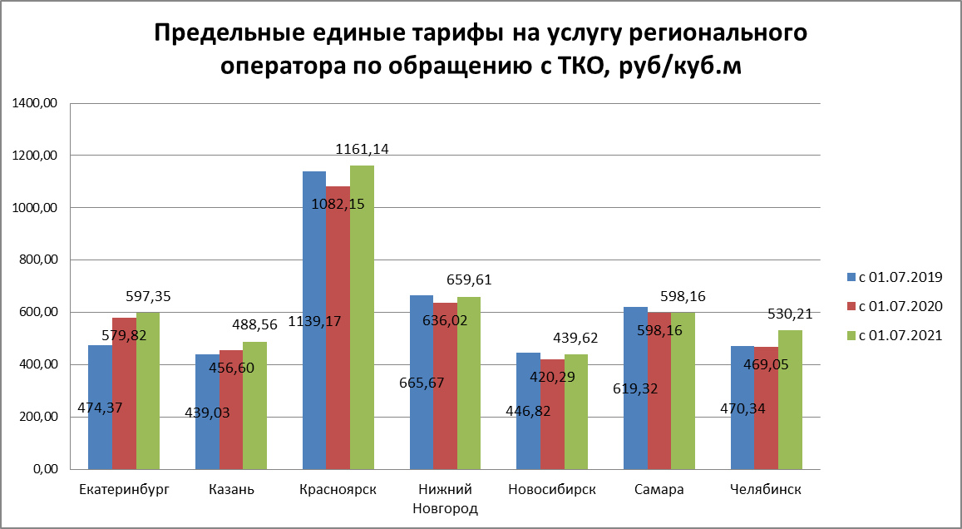

На диаграмме не приведены значения тарифов на территории г. Москвы и г. Санкт-Петербурга, в которых действует мораторий на применение тарифов до 2022 года в соответствии с п.5 статьи 29.1 Федерального закона от 24.06.1998 № 89-ФЗ.

Уполномоченным при Президенте Российской Федерации по защите прав предпринимателей совместно с Институтом экономики роста имени Столыпина П.А. в феврале 2021 года проведен мониторинг установленных региональными органами регулирования предельных единых тарифов на услугу регионального оператора по обращению с ТКО на территориях субъектов Российской Федерации, результат которого представлен на следующей диаграмме.

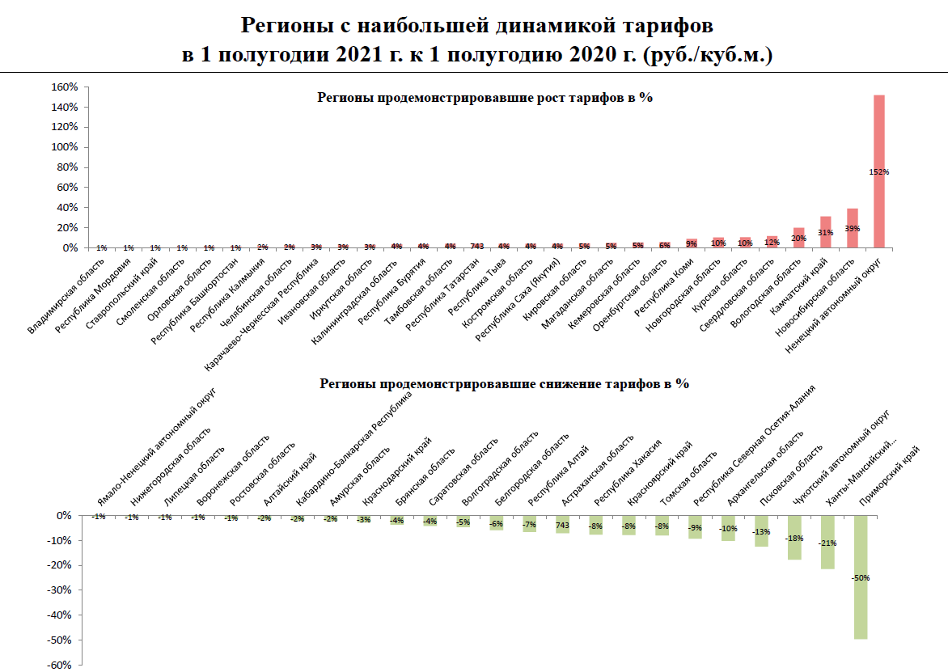

Различие тарифов по величине может свидетельствовать о:

- наличии в составе тарифов инвестиционной составляющей, учитывающей создание и (или) реконструкцию объектов инфраструктуры по обращению с ТКО;

- различии условий оказания услуги (климатические особенности субъектов, расстояния транспортирования ТКО от источников образования до объектов размещения и т.п.).

Рост предельного единого тарифа на услугу регионального оператора по обращению с ТКО на территории Новосибирской области обусловлен следующим.

В соответствии с действующим законодательством Российской Федерации, во исполнение предписания ФАС России от 09.07.2020 № СП/58161/20, решения ФАС России от 07.10.2020 № ЦА/87234/20 об установлении нового срока исполнения предписания ФАС России от 09.07.2020 № СП/58161/20, Департаментом было принято решение о внесении изменений в приказ департамента от 18.12.2019 № 702-ЖКХ, устанавливающий ООО «Экология-Новосибирск» предельный единый тариф на услугу регионального оператора по обращению с ТКО на территории Новосибирской области на 2020 год.

Вместе с тем, не согласившись с вышеуказанными предписанием и решением ФАС России, Департаментом направлено заявление от 20.10.2020 № 2069-10/33 в Арбитражный суд г. Москвы о признании недействительными предписания и решения ФАС России.

Также, Департаментом от 20.10.2020 № 2068-10/33 и от 27.10.2020 № 2126-10/33, в целях недопущения значительного и необоснованного (по мнению департамента) роста оплаты потребителями коммунальной услуги по обращению с ТКО, в Арбитражный суд г. Москвы были направлены заявления о принятии обеспечительных мер (ходатайства о приостановлении действия ненормативных правовых актов ФАС России). В удовлетворении указанных заявлений о принятии обеспечительных мер судом было отказано.

В соответствии с п. 4 Правил № 484, тарифы вводятся в действие с начала очередного календарного года на срок не менее 12 месяцев и в течение этого срока не пересматриваются. Действие указанного пункта не распространяется, в том числе, на решения органов регулирования тарифов по исполнению предписаний федерального органа исполнительной власти, уполномоченного в области государственного регулирования тарифов, в рамках реализации полномочий по государственному контролю (надзору) в области регулируемых государством тарифов.

**2.5.2. Динамика тарифов (среднегодовые значения), установленных департаментом в сфере обращения с твердыми коммунальными отходами**

Кроме предельного единого тарифа на услугу регионального оператора по обращению с ТКО в соответствии с п.6 Основ ценообразования в области обращения с твердыми коммунальными отходами, утвержденными постановлением Правительства Российской Федерации от 30.05.2016 № 484 (далее – Основы ценообразования № 484,), регулированию подлежат предельные тарифы на обработку ТКО, обезвреживание ТКО, захоронение ТКО.

В течение 2020 года Департаментом осуществлено государственное регулирование тарифов в области обращения с ТКО с использованием метода экономически обоснованных расходов (затрат) в отношении 6 организаций, обратившихся впервые.

В связи с получением МУП г. Новосибирска «Спецавтохозяйство» прав владения и пользования объектами, используемыми для обработки ТКО, указанной организации был пересмотрен ранее установленный Департаментом тариф на захоронение ТКО с учетом включения в НВВ оператора расходов на эксплуатацию новых объектов по обработке ТКО без утверждения отдельного тарифа на обработку ТКО.

В рамках тарифной компании 2020-2021 года Департаментом рассмотрены и установлены с календарной разбивкой тарифы в отношении 21 организации, осуществляющей регулируемую деятельность в сфере обращения с ТКО на территории Новосибирской области, в том числе:

- на захоронение ТКО – 17 тарифных решений, из них в отношении 2 организаций установлены тарифы на захоронение ТКО с учетом расходов на обработку;

- на обработку ТКО – 3 тарифных решения;

- на обезвреживание ТКО – 1 тарифное решение.

Большинству организаций департаментом установлены тарифы на долгосрочный период регулирования - 2021-2025 годы.

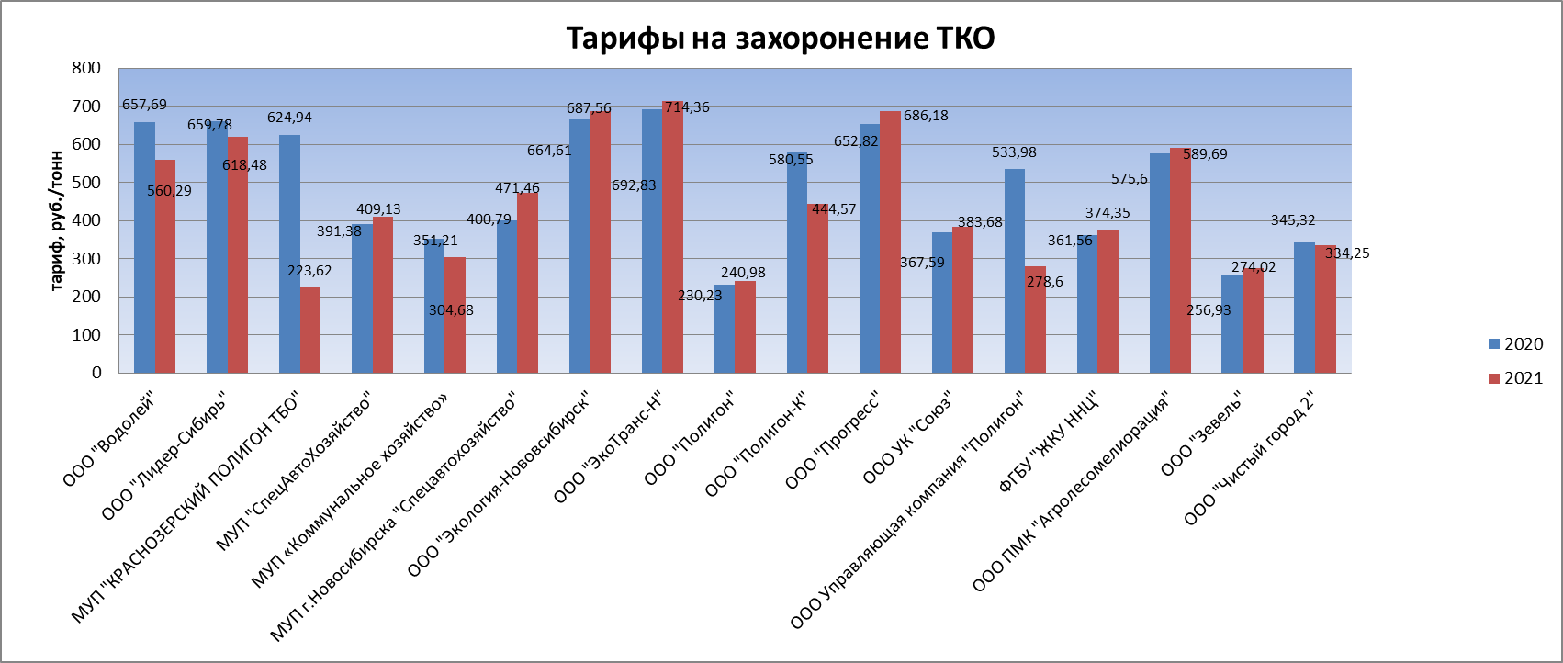

Основной причиной изменения (увеличения/снижения) на 2021 год тарифов в области обращения с ТКО по отношению к 2020 году является формирование НВВ регулируемых организаций на основе фактически понесенных ими в предыдущем годовом периоде расходов с учетом изменения макроэкономических показателей (прогнозные значения индексов изменения потребительских цен и цен промышленных товаропроизводителей), определенных Прогнозом социально-экономического развития Российской Федерации на долгосрочный период.

Приказами департамента утверждены производственные программы для всех операторов, осуществляющих регулируемые виды деятельности в области обращения с ТКО.

Посредством системы ФГИС ЕИАС ФАС России Департамент в течение 2020 года направлял в формате электронных шаблонов следующую информацию:

- реестр объектов инфраструктуры регулируемых организаций в формате электронного документа – шаблона REESTR.OTKO.SOURCE.2020;

- о технико-экономических показателях регулируемых организаций (план) в формате электронного документа – шаблона SUMMARY.BALANCE.CALC.TARIFF.OTKO.2020YEAR;

- о перечне региональных операторов по Новосибирской области в формате электронного документа – шаблона INFO.REG.OPERATOR.OTKO.2020

Раскрытие информации в области обращения с ТКО осуществляется на основании постановления Правительства Российской Федерации от 21.06.2016 № 564 «Об утверждении стандартов раскрытия информации в области обращения с твердыми коммунальными отходами». Раскрываемая информация в области обращения с ТКО отражается на портале публикаций сведений, подлежащих свободному доступу на сайте Департамента <https://tarif.nso.ru/>.

**2.6. Регулирование розничных цен на топливо твердое, топливо печное бытовое**

**2.6.1. Дрова**

Приказом департамента по тарифам Новосибирской области от 20.10.2020 № 228-ТС «Об установлении розничных предельных максимальных ценах на дрова, реализуемые гражданам, управляющим организациям, товариществам собственников жилья, жилищным, жилищно-строительным или иным специализированным потребительским кооперативам, созданным в целях удовлетворения потребностей граждан в жилье, и о признании утратившим силу приказа департамента по тарифам Новосибирской области от 17.10.2019 № 303-ТС» с учетом дифференциации: по двум лесорастительным зонам, двум группам в зависимости от франко-границы реализации дров (верхний и нижний лесопромышленный склад), степени технологической разделки дров, способа погрузки дров в транспортное средство (вручную и механизированным способом) установлены с введением в действие с 01ноября 2020 года розничные предельные максимальные цены на дрова, реализуемые населению на территории Новосибирской области, в следующих размерах:

|  |  |  |  |  |  |  |  |  |
| --- | --- | --- | --- | --- | --- | --- | --- | --- |
| № п/п | ДРОВА: | | | | Бревна, исполь-зуемые в качестве топлива (2,1 м - 6,5 м) | Дрова разделанные в виде поленьев всех пород: | | |
| реализу-емые: | лесорасти-тельная зона | погрузка в транспортное средство | | Разделанные до 2,0 м | Разделан-  ные до 0,5 м | Разделанные до 0,5 м, колотые |
| 1 | с верхнего склада | приобско-боровая зона | без погрузки | | 274 | 302 | 322 | 392 |
| с погрузкой | вручную | 342 | 370 | 390 | 460 |
| механизированным способом | 321 | 349 | 369 | 439 |
| лесостепная и северо-западная зоны | без погрузки | | 378 | 416 | 443 | 540 |
| с погрузкой | вручную | 446 | 484 | 511 | 608 |
| механизированным способом | 425 | 463 | 490 | 587 |
| 2 | с нижнего склада | приобско-боровая зона | без погрузки | | 417 | 446 | 464 | 535 |
| с погрузкой | вручную | 485 | 514 | 532 | 603 |
| механизированным способом | 464 | 493 | 511 | 582 |
| лесостепная и северо-западная зоны | без погрузки | | 578 | 616 | 642 | 738 |
| с погрузкой | вручную | 646 | 684 | 710 | 806 |
| механизированным способом | 625 | 663 | 689 | 785 |

**2.6.2. Уголь**

Приказом департамента по тарифам Новосибирской области от 15.09.2020 № 203-ТС «Об установлении розничных предельных максимальных цен на уголь, реализуемый гражданам, управляющим организациям, товариществам собственников жилья, жилищным, жилищно-строительным или иным специализированным потребительским кооперативам, созданным в целях удовлетворения потребностей граждан в жилье, и о признании утратившими силу приказов департамента по тарифам Новосибирской области от 11.09.2018 №227-ТС, от 11.12.2018 №713-ТС, от 08.08.2019 №214-ТС» установлены, с введением в действие с 01 октября 2020 года, предельные максимальные розничные цены на:

- уголь необогащенный марок Д, ДГ, Г класса Р (рядовой уголь) и марок Д, ДГ, Г классов П, К, О, М (сортовой) с дифференциацией по трем зонам;

- уголь обогащенный марок Д, классов П, К, О, М и их совмещения.

Формирование розничных цен на уголь произведено с использованием шаблона PRIL.TV.TOP.F.6.54 «Расчет стоимости единицы твердого топлива» регионального сегмента ФГИС ЕИАС ФСТ России.

*Динамика розничных цен на уголь необогащенный, реализуемый населению:*



*Структура средневзвешенных розничных цен на уголь необогащенный, реализуемый населению:*



Розничные предельные максимальные цены на уголь обогащенный, реализуемый населению на территории Новосибирской области, установлены в следующих размерах:

|  |  |
| --- | --- |
| Наименование муниципального образования Новосибирской области | Розничные предельные максимальные цены на уголь каменный марки Д классов П, К, О, М, С и их совмещения, руб. за 1 тонну |
| Барабинский район | 3517 |
| Болотнинский район | 3207 |
| Карасукский район | 3494 |
| Купинский район | 3563 |
| Татарский район | 3507 |
| Тогучинский район | 3199 |

С информацией по тарифам на твердое топливо можно ознакомиться на официальном сайте департамента в информационно-телекоммуникационной сети «Интернет» <https://tarif.nso.ru/page/93>.

**2.7. Коммунальный комплекс**

Постановлением Правительства Российской Федерации от 30.04.2014 № 400 утверждены основы формирования индексов изменения размера платы граждан за коммунальные услуги в Российской Федерации (далее – Основы), в том числе определяющие принципы и порядок расчета, утверждения и применения предельных (максимальных) индексов изменения размера вносимой гражданами платы за коммунальные услуги в муниципальных образованиях и индексов изменения размера вносимой гражданами платы за коммунальные услуги в среднем по субъектам Российской Федерации (далее – индекс по субъектам Российской Федерации).

Индексы по субъектам Российской Федерации и размер отклонений по субъектам Российской Федерации утверждаются Правительством Российской Федерации.

Предельные индексы устанавливаются на основании индексов по субъектам Российской Федерации с учетом размера отклонений по субъектам Российской Федерации на каждый год долгосрочного периода (пункт 35 Основ).

Отделом регулирования обращения с ТКО и мониторинга осуществлен сбор информации об установленных индексах изменения размера вносимой гражданами платы за коммунальные услуги по Сибирскому Федеральному округу за период 2014-2021 гг., результаты представлены в следующей таблице.

|  |  |  |  |  |  |  |  |  |
| --- | --- | --- | --- | --- | --- | --- | --- | --- |
| Сибирский Федеральный Округ | Индексы изменения размера вносимой гражданами платы за коммунальные услуги на II полугодие, % | | | | | | | |
| 2014 | 2015 | 2016 | 2017 | 2018 | 2019 | 2020 | 2021 |
| Республика Алтай | 4,2 | 8,5 | 4 | 3,5 | 3,5 | 2,5 | 4,4 | 3,9 |
| Республика Тыва | 5,8 | 10,1 | 5,6 | 5 | 5 | 2,8 | **4,1** | 4,2 |
| Республика Хакасия | 4,6 | 8,9 | 4,4 | 3,9 | 5 | 2,8 | 4,6 | 4,2 |
| Алтайский край | 3,9 | 8,2 | 3,7 | **3,2** | 4,5 | **2,4** | 4,5 | 3,8 |
| Красноярский край | 4,6 | 8,9 | 4,4 | 3,9 | 3,9 | 2,7 | 4,6 | 4,6 |
| Иркутская область | 4,1 | 8,4 | 3,9 | 5 | 5 | 2,9 | 4,8 | **3,7** |
| Кемеровская область | 4 | 8,3 | 3,8 | 5,9 | 5,9 | 3 | 4,9 | 4,4 |
| **Новосибирская область** | **3,7** | **8** | **3,5** | **4** | **3** | **3,2** | **4,9** | **4,6** |
| Омская область | 4,3 | 8,6 | 4,1 | 4,5 | 5 | 2,3 | 5 | 5,3 |
| Томская область | 4,4 | 8,7 | 4,2 | 4,5 | 5,2 | 2,5 | 4,7 | 5,3 |
| Совокупный платеж гражданина согласно сценарным условиям Минэкономразвития РФ | 8,1 | 6,4 | 8 | 4 | 4 | 4 | 4 | 4 |

На протяжении ряда лет для Новосибирской области федеральные ограничения в части индексов изменения размера вносимой гражданами платы за коммунальные услуги на II полугодие устанавливались на одном из самых низких уровней по Сибирскому Федеральному округу.

Распоряжениями Правительства Российской Федерации от 29.10.2019 № 2556-р, от 15.11.2018 № 2490-р утверждены индексы изменения размера вносимой гражданами платы за коммунальные услуги в среднем по субъектам Российской Федерации на 2020 год и предельно допустимые отклонения по отдельным муниципальным образованиям от величины указанных индексов на 2019-2023 годы, в том числе по Новосибирской области:

- средний индекс изменения размера вносимой гражданами платы за коммунальные услуги на первое полугодие 2020 года в размере 0%, на второе полугодие 2020 – 4,9%;

- предельно допустимое отклонение по отдельным муниципальным образованиям на 2020-2023 годы – 3,2%.

Постановлением Губернатора Новосибирской области от 24.12.2019 № 294 «О предельных (максимальных) индексах изменения размера вносимой гражданами платы за коммунальные услуги в муниципальных образованиях Новосибирской области на 2020 год» утверждены предельные (максимальные) индексы изменения размера вносимой гражданами платы за коммунальные услуги во всех муниципальных образованиях Новосибирской области с 1 января по 30 июня 2020 года в размере 0%; с 1 июля по 31 декабря 2020 года – не превышают 4,9%, что отражено в формате электронного документа PREDEL.KU.2020, переданного Департаментом по системе ФГИС ЕИАС ФАС России.

Рост размера платы граждан по каждому виду коммунальных услуг может составлять величину, отличную (большую или меньшую) от утвержденных предельных индексов, однако рост совокупного платежа каждого гражданина по сумме коммунальных услуг не может превышать утвержденных предельных индексов.

Тарифы для организаций, осуществляющих регулируемые виды деятельности на территории Новосибирской области и поставляющих коммунальные ресурсы населению, с 1 июля 2020, 2021 годов департаментом установлены в пределах утвержденных федеральных ограничений и с учетом ежегодных изменений макроэкономических показателей (прогнозные значения индексов изменения потребительских цен и цен промышленных товаропроизводителей) определенных Прогнозами социально-экономического развития Российской Федерации на 2020 год и плановый период 2021 и 2022 годов.

Во исполнение предписания ФАС России от 09.07.2020 № СП/58161/20, решения ФАС России от 07.10.2020 № ЦА/87234/20 об установлении нового срока исполнения предписания ФАС России от 09.07.2020 № СП/58161/20, Департамент внес изменения в свой приказ от 18.12.2019 № 702-ЖКХ, об устанавливающий ООО «Экология-Новосибирск» предельный единый тариф на услугу регионального оператора по обращению с ТКО на территории Новосибирской области на 2020 год, величина которого с 01.11.2020 составила 420,29 руб./куб.м.

Во исполнение письма ФАС России от 17.01.2020 № СП/2336/20, департамент ежемесячно (в срок не позднее 15 числа месяца, следующего за отчетным) представлял информацию в ФАС России по фактическому изменению размера совокупной платы граждан за коммунальные услуги в рамках шаблона OREP.KU.XXXX.MONTHLY.XX

Фактический средний индекс изменения размера вносимой гражданами платы за коммунальные услуги по Новосибирской области в первом полугодии 2020 года составил 0%, во втором полугодии 2020 года с учетом планируемых к выплате мер социальной поддержки граждан, направленных на соблюдение предельных индексов - до 3,8%.

Сведения о фактическом росте платы граждан за коммунальные услуги по Новосибирской области в 2020 году отражены Департаментом в форме федерального статистического наблюдения №1-ПГ (коммунальные услуги), утвержденной приказом Росстата от 14.06.2019 № 338 и предоставлены Федеральной антимонопольной службе посредством ФГИС ЕИАС ФАС России.

В соответствии с пп.22.5 п.7 и пп.2.1 п.11 положения о Департаменте орган регулирования осуществляет ежемесячный мониторинг соблюдения утвержденных предельных (максимальных) индексов изменения размера вносимой гражданами платы за коммунальные услуги в муниципальных образованиях Новосибирской области в порядке, установленном постановлением Правительства Российской Федерации от 30.04.2014 № 400 и обеспечивает размещение результатов мониторинга соблюдения предельных (максимальных) индексов изменения размера вносимой гражданами платы за коммунальные услуги в муниципальных образованиях Новосибирской области в срок, не превышающий 7 дней со дня проведения таких мероприятий, на своем официальном сайте в сети «Интернет», а также осуществляет публикацию этих результатов в источнике официального опубликования нормативных правовых актов органов государственной власти Новосибирской области.

Ежемесячный мониторинг соблюдения утвержденных предельных (максимальных) индексов осуществляется департаментом по тарифам Новосибирской области в рамках шаблона OREP.KU.XXXX.MONTHLY.XX, который также предполагает сбор, обобщение, анализ и оценку предоставленной информации в части распределения жителей по уровням роста платы за коммунальные услуги, о субсидиях населению, предоставляемых из бюджетов различных уровней за ЖКУ по муниципальным образованиям Новосибирской области.

В соответствии с пунктом 4 статьи 154 Жилищного Кодекса Российской Федерации плата за коммунальные услуги включает в себя плату за холодную воду, горячую воду, электрическую энергию, тепловую энергию, газ, бытовой газ в баллонах, твердое топливо при наличии печного отопления, плату за отведение сточных вод, обращение с ТКО.

Ниже приведена структура платы граждан за коммунальные услуги с учетом роста тарифов с 01.07.2021 в среднем по Новосибирской области для семьи из 3 человек, проживающей в жилом помещении площадью 54 кв. м., учитывающая различный набор коммунальных услуг.

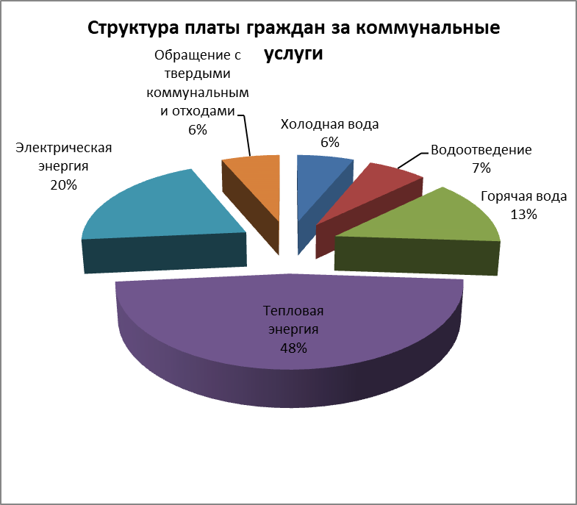

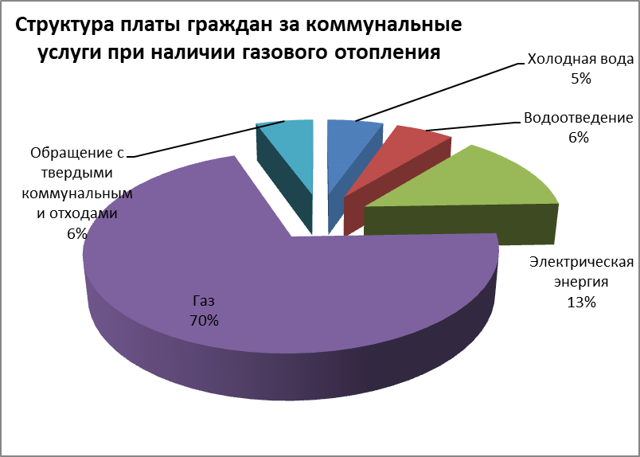

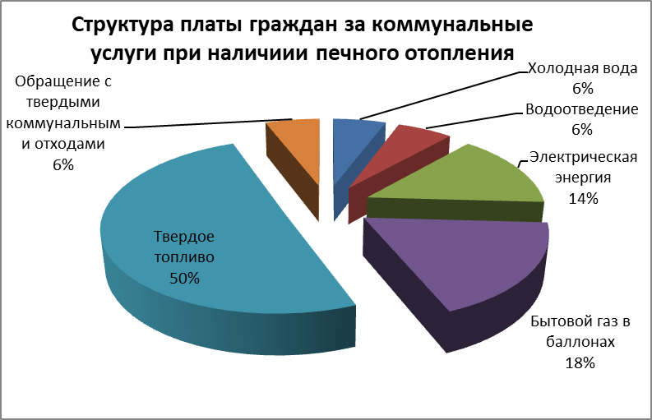

В структуре платы граждан за коммунальные услуги большую долю занимает тепловая энергия, газ, твердое топливо.

Распоряжениями Правительства Российской Федерации от № 30.10.2020 № 2827-р, от 15.11.2018 № 2490-р утверждены индексы изменения размера вносимой гражданами платы за коммунальные услуги в среднем по субъектам Российской Федерации на 2021 год и предельно допустимые отклонения по отдельным муниципальным образованиям от величины указанных индексов на 2019-2023 годы, в том числе по Новосибирской области:

- средний индекс изменения размера вносимой гражданами платы за коммунальные услуги на первое полугодие 2021 года в размере 0%, на второе полугодие 2021 – 4,6%;

- предельно допустимое отклонение по отдельным муниципальным образованиям на 2020-2023 годы – 3,2%.

Постановлением Губернатора Новосибирской области от 10.12.2020 № 232 «О предельных (максимальных) индексах изменения размера вносимой гражданами платы за коммунальные услуги в муниципальных образованиях Новосибирской области на 2021 год» утверждены предельные (максимальные) индексы изменения размера вносимой гражданами платы за коммунальные услуги во всех муниципальных образованиях Новосибирской области с 1 января по 30 июня 2021 года в размере 0%; с 1 июля по 31 декабря 2021 года – не превышают 4,6%, что отражено в формате электронного документа PREDEL.KU.2021, переданного по системе ФГИС ЕИАС ФАС России

В 2020 году в Новосибирской области продолжена работа по предоставлению гражданам социальной поддержки, связанной с оплатой жилого помещения и коммунальных услуг. Указанная социальная поддержка предоставляется отдельным категориям граждан в виде денежных выплат на оплату жилого помещения и коммунальных услуг, а также гражданам, имеющим низкий уровень дохода, в виде субсидий на оплату жилого помещения и коммунальных услуг.

В целях социальной защиты населения действует система предоставления льгот и субсидий на оплату жилищно-коммунальных услуг.

Субсидии на оплату жилого помещения и коммунальных услуг предоставляются гражданам в случае, если их расходы на оплату жилого помещения и коммунальных услуг, рассчитанные исходя из размера регионального стандарта нормативной площади жилого помещения, используемой для расчета субсидий, и размера регионального стандарта стоимости жилищно-коммунальных услуг превышают величину, соответствующую максимально допустимой доле расходов граждан на оплату жилого помещения и коммунальных услуг в совокупном доходе семьи. Расчет размера регионального стандарта стоимости жилищно-коммунальных услуг осуществляет департамент.

В соответствии со статьей 159 Жилищного кодекса Российской Федерации постановлением Правительства Российской Федерации от 14.12.2005 № 761 «О предоставлении субсидий на оплату жилого помещения и коммунальных услуг», Законом Новосибирской области от 05.12.2006 № 60-ОЗ «О региональных стандартах оплаты жилого помещения и коммунальных услуг в Новосибирской области», постановлением Губернатора Новосибирской области от 18.02.2020 № 24 установлены региональные стандарты оплаты жилого помещения и коммунальных услуг на 2020 год, используемые для расчета субсидий:

- региональный стандарт нормативной площади жилого помещения, дифференцированный по численности семьи (33 кв.м. на одиноко проживающих граждан, 42 кв.м. на семью, состоящую из двух человек, 18 кв.м. для одного члена семьи, состоящей из трех и более человек);

- региональный стандарт максимально допустимой доли расходов граждан на оплату жилого помещения и коммунальных услуг в совокупном доходе семьи – дифференцированно, в зависимости от размера совокупного семейного дохода (от 16-22%%);

- региональный стандарт стоимости жилищно-коммунальных услуг установленный исходя из цен, тарифов и нормативов, используемых для расчета платы за содержание и ремонт жилого помещения и коммунальных услуг для пользователей и наниматели жилых помещений, членов жилищных кооперативов, для собственников жилых помещений, которые в соответствии с требованиями части 2 статьи 169 Жилищного кодекса Российской Федерации обязаны вносить взносы на капитальный ремонт, для собственников жилых помещений, которые в соответствии с требованиями части 2 статьи 169 Жилищного кодекса Российской Федерации не обязаны вносить взносы на капитальный ремонт, проживающих в жилых помещениях, расположенных в домах, уровень благоустройства и технические параметры которых соответствуют средним условиям в муниципальном образовании.

Подготовлен проект постановления Губернатора Новосибирской области «Об установлении региональных стандартов оплаты жилого помещения и коммунальных услуг в Новосибирской области на 2021 год».

Меры социальной поддержки населения осуществляются в виде компенсации из расчета фактической оплаты за жилищно-коммунальные услуги, но не выше региональных стандартов, утвержденных постановлением Губернатора Новосибирской области.

**2.8. Государственное регулирование транспорта**

**2.8.1.Тарифы на транспортные услуги, оказываемые организациями на подъездных железнодорожных путях**

В 2020 году отрегулированы 8 организаций, оказывающих транспортные услуги на подъездных железнодорожных путях.

Приказом департамента по тарифам Новосибирской области от 07.07.2020 № 144-ТС «Об установлении предельных максимальных тарифов на транспортные услуги, оказываемые на подъездных железнодорожных путях АО «Сибпромжелдортранс» - с вводом в действие с 1 января 2021 года.

Приказом департамента по тарифам Новосибирской области от 07.07.2020 № 145-ТС «Об установлении предельных максимальных тарифов на транспортные услуги, оказываемые на подъездных железнодорожных путях Акционерным обществом «ППЖТ Юбилейное» - с 1 января 2021 года

[Приказом департамента по тарифам Новосибирской области от 08.12.2020 № 436-ТС](https://tarif.nso.ru/sites/tarif.nso.ru/wodby_files/files/page_98/prikaz_no_215-ts_ot_08.08.2019.pdf) «Об установлении предельного максимального тарифа на транспортную услугу, оказываемую на подъездных железнодорожных путях Акционерным обществом «Новосибирский механический завод «Искра», и о признании утратившим силу приказа департамента по тарифам Новосибирской области от 17.10.2019 № 305-ТС» - с вводом в действие с 1 января 2021 года.

Приказом департамента по тарифам Новосибирской области от 08.12.2020 № 437-ТС «Об установлении предельных максимальных тарифов на транспортные услуги, оказываемые на подъездных железнодорожных путях Акционерным обществом Промышленно-железнодорожный транспорт «Луч», и о признании утратившим силу приказа департамента по тарифам Новосибирской области от 17.10.2019 № 308-ТС» - с вводом в действие с 1 января 2021 года

[Приказом департамента по тарифам Новосибирской области от 08.12.2020 № 438-ТС](https://tarif.nso.ru/sites/tarif.nso.ru/wodby_files/files/page_98/prikaz_no_215-ts_ot_08.08.2019.pdf) «Об установлении предельных максимальных тарифов на транспортные услуги, оказываемые на подъездных железнодорожных путях Обществом с ограниченной ответственностью «Агро-Сервис», и о признании утратившим силу приказа департамента по тарифам Новосибирской области от 17.10.2019 № 306-ТС» - с вводом в действие с 1 января 2021 года

[Приказом департамента по тарифам Новосибирской области от 17.12.2020 № 554-ТС](https://tarif.nso.ru/sites/tarif.nso.ru/wodby_files/files/page_98/prikaz_no_215-ts_ot_08.08.2019.pdf) «Об установлении предельных максимальных тарифов на транспортные услуги, оказываемые на подъездных железнодорожных путях Акционерным обществом «Экспресс-пригород», и о признании утратившим силу приказа департамента по тарифам Новосибирской области от 17.10.2019 № 309-ТС» - с вводом в действие с 1 января 2021 года

[Приказом департамента по тарифам Новосибирской области от 17.12.2020 № 555-ТС](https://tarif.nso.ru/sites/tarif.nso.ru/wodby_files/files/page_98/prikaz_no_215-ts_ot_08.08.2019.pdf) «Об установлении предельных максимальных тарифов на транспортные услуги, оказываемые на подъездных железнодорожных путях Обществом с ограниченной ответственностью «Предприятие железнодорожного транспорта «Изынское», и о признании утратившим силу приказа департамента по тарифам Новосибирской области от 27.11.2019 № 470-ТС» - с вводом в действие с 1 января 2021 года

Приказом департамента от 17.12.2020 № 556-ТС «Об установлении предельного максимального тарифа на транспортную услугу, оказываемую на подъездных железнодорожных путях Акционерным обществом «Новосибирский завод искусственного волокна» впервые установлен тариф на транспортную услугу по предоставлению подъездных железнодорожных путей для размещения железнодоржного подвижного состава на подъездных железнодорожных путях АО «НЗИВ».

|  |  |  |  |  |  |  |  |  |  |  |  |
| --- | --- | --- | --- | --- | --- | --- | --- | --- | --- | --- | --- |
| Динамика тарифов на транспортные услуги (подача и уборка вагонов), оказываемые организациями на подъездных железнодорожных путях, за период 2019-2021 гг. |  |  |  |  |  |  |  |  |  |  |  |

С информацией о тарифах на транспортные услуги, оказываемые на подъездных железнодорожных путях можно ознакомиться на официальном сайте департамента в информационно-телекоммуникационной сети «Интернет» <https://tarif.nso.ru/page/98>.

**2.8.2. Тарифы на перемещение и хранение задержанных транспортных средств на специализированную стоянку**

Постановлением Правительства Новосибирской области от 16.06.2020 № 225-п признаны утратившими силу следующие постановления:

- постановление Правительства Новосибирской области от 20.07.2015 № 272-п «Об установлении размеров платы за перемещение задержанных транспортных средств на специализированные стоянки и тарифов за полный час хранения задержанных транспортных средств на специализированных стоянках на территории Новосибирской области»;

- постановление Правительства Новосибирской области от 11.07.2017 № 259-п, «Об определении базового уровня тарифов на перемещение задержанного судна на специализированную стоянку и базового уровня тарифов на хранение задержанного судна на специализированной стоянке на территории Новосибирской области»;

- постановление Правительства Новосибирской области от 24.07.2017 № 283-п «Об определении базового уровня тарифов на перемещение задержанных транспортных средств (за исключением судна) на специализированную стоянку и базового уровня тарифов на хранение задержанных транспортных средств (за исключением судна) на специализированной стоянке на территории Новосибирской области».

В соответствии с Методическими указаниями по расчету тарифов на перемещение и хранение задержанных транспортных средств и установлению сроков оплат, утвержденными приказом ФАС России от 15.08.2016 № 1145/16, на территории Новосибирской области определены базовые уровни тарифов на перемещение задержанных транспортных средств на специализированную стоянку и базовые уровни тарифов на хранение задержанных транспортных средств на специализированной стоянке на долгосрочный период регулирования 2020-2025 гг., применяемые в качестве начальной максимальной цены при осуществлении торгов по выбору исполнителя услуг.

Определенный приказом департамента по тарифам Новосибирской области от 15.06.2020 № 118-ТС базовый уровень тарифов на перемещение задержанных транспортных средств (за исключением судна) на специализированную стоянку на территории Новосибирской области с учетом дифференциации по категориям транспортных средств на долгосрочный период регулирования 2020-2025 годов представлен в таблице.

|  |  |  |  |  |  |  |
| --- | --- | --- | --- | --- | --- | --- |
| № п/п | Категории транспортных средств | Базовый уровень тарифов, руб. за одно транспортное средство | | | | |
| с 15.06.2020  по 31.12.2021 | с 01.01.2022 по 31.12.2022 | с 01.01.2023 по 31.12.2023 | с 01.01.2024 по 31.12.2024 | с 01.01.2025 по 31.12.2025 |
| 1 | 2 | 3 | 4 | 5 | 6 | 7 |
| 1. | Транспортные средства категорий А, В, М | 1848,00 | 1921,00 | 1998,00 | 2078,00 | 2161,00 |
| 2. | Транспортные средства категорий С, D, BE, CE, DE, негабаритные транспортные средства | 5539,00 | 5761,00 | 5991,00 | 6231,00 | 6480,00 |

Определенный приказом департамента по тарифам Новосибирской области от 15.06.2020 № 118-ТС базовый уровень тарифов на хранение задержанных транспортных средств (за исключением судна) на специализированной стоянке на территории Новосибирской области с учетом дифференциации по категориям транспортных средств на долгосрочный период регулирования 2020-2025 годов представлен в таблице.

|  |  |  |  |  |  |  |
| --- | --- | --- | --- | --- | --- | --- |
| № п/п | Категории транспортных средств | Базовый уровень тарифов, руб. за полный час хранения | | | | |
| с 15.06.2020  по 31.12.2021 | с 01.01.2022 по 31.12.2022 | с 01.01.2023 по 31.12.2023 | с 01.01.2024 по 31.12.2024 | с 01.01.2025 по 31.12.2025 |
| 1 | 2 | 3 | 4 | 5 | 6 | 7 |
| 1. | Транспортные средства категорий А и М | 22,30 | 23,20 | 24,20 | 25,10 | 26,10 |
| 2. | Транспортные средства категорий В и D, разрешенная максимальная масса которых не превышает 3500 килограммов | 44,70 | 46,50 | 48,30 | 50,20 | 52,30 |
| 3. | Транспортные средства категорий ВЕ и D (разрешенная максимальная масса которых превышает 3500 килограммов), DE, C, CE | 87,50 | 91,00 | 94,60 | 98,40 | 102,40 |
| 4. | Негабаритные транспортные средство | 134,00 | 139,40 | 144,90 | 150,70 | 156,80 |

Определенный приказом департамента по тарифам Новосибирской области от 15.06.2020 № 118-ТС базовый уровень тарифов на перемещение задержанного судна на специализированную стоянку на территории Новосибирской области с учетом дифференциации по длине судна на долгосрочный период регулирования 2020-2025 годов представлен в таблице.

|  |  |  |  |  |  |  |
| --- | --- | --- | --- | --- | --- | --- |
| № п/п | Категории транспортных средств | Базовый уровень тарифов, руб. **за одно судно** | | | | |
| с 15.06.2020  по 31.12.2021 | с 01.01.2022 по 31.12.2022 | с 01.01.2023 по 31.12.2023 | с 01.01.2024 по 31.12.2024 | с 01.01.2025 по 31.12.2025 |
| 1 | 2 | 3 | 4 | 5 | 6 | 7 |
| 1. | Судно длиной до 10 м | 3670,00 | 3817,00 | 3969,00 | 4128,00 | 4293,00 |
| 2. | Судно длиной более 10 м | 7340,00 | 7633,00 | 7939,00 | 8256,00 | 8587,00 |

Определенный приказом департамента по тарифам Новосибирской области от 15.06.2020 № 118-ТС базовый уровень тарифов на хранение задержанного судна на специализированной стоянке на территории Новосибирской области с учетом дифференциации по длине судна на долгосрочный период регулирования 2020-2025 годов представлен в таблице.

|  |  |  |  |  |  |  |
| --- | --- | --- | --- | --- | --- | --- |
| № п/п | Категории транспортных средств | Базовый уровень тарифов, руб. **за полный час хранения** | | | | |
| с 15.06.2020 по 31.12.2021 | с 01.01.2022 по 31.12.2022 | с 01.01.2023 по 31.12.2023 | с 01.01.2024 по 31.12.2024 | с 01.01.2025 по 31.12.2025 |
| 1 | 2 | 3 | 4 | 5 | 6 | 7 |
| 1. | Судно длиной до 10 м | 19,90 | 20,70 | 21,50 | 22,30 | 23,20 |
| 2. | Судно длиной более 10 м | 39,70 | 41,30 | 43,00 | 44,70 | 46,50 |

С информацией по базовым уровням тарифам на перемещение и хранение задержанных транспортных средств на специализированную стоянку можно ознакомиться на официальном сайте департамента в информационно-телекоммуникационной сети «Интернет» <https://tarif.nso.ru/page/99>.

# **2.8.3. Размеры платы за проведение технического осмотра транспортных средств**

Предельные размеры платы за проведение технического осмотра транспортных средств, установленные постановлением Правительства Новосибирской области от 15.04.2013 № 168-п, в 2020 году не пересматривались и составляют:

|  |  |  |  |
| --- | --- | --- | --- |
| №№ п/п | Тип транспортного средства | Категория транспортных средств | Предельный размер платы,  руб. |
| 1. | Легковые автомобили | M1 | 435 |
| 2. | Автобусы, троллейбусы, трамваи,  в том числе: |  |  |
|  | максимальной массой не более 5 тонн | M2 | 783 |
| максимальной массой более 5 тонн, из них: |  |  |
| автоавтобусы | M3 | 943 |
| троллейбусы, трамваи | M3 | 657 |
| 3. | Грузовые автомобили, в том числе: |  |  |
|  | максимальной массой не более 3,5 тонн | N1 | 464 |
| максимальной массой более 3,5 тонн, но не превышающей 12 тонн | N2 | 914 |
| максимальной массой более 12 тонн | N3 | 986 |
| 4. | Прицепы, в том числе: |  |  |
|  | максимальной массой не более 0,75 тонн | O1 | 363 |
| максимальной массой более 0,75 тонн, но не превышающей 3,5 тонн | O2 | 363 |
| максимальной массой более 3,5 тонн, но не превышающей 10 тонн | O3 | 638 |
| максимальной массой более 10 тонн | O4 | 638 |
| 5. | Полуприцепы, в том числе: |  |  |
|  | максимальной массой не более 0,75 тонн | O1 | 363 |
| максимальной массой более 0,75 тонн, но не превышающей 3,5 тонн | O2 | 363 |
| максимальной массой более 3,5 тонн, но не превышающей 10 тонн | O3 | 638 |
| максимальной массой более 10 тонн | O4 | 638 |
| 6. | Мотороллеры и мотоциклы | L3 | 145 |
| 7. | Мотоциклы с коляской | L4, L5 | 145 |

С информацией по предельным размерам платы за проведение технического осмотра транспортных средств, установленным постановлением Правительства Новосибирской области можно ознакомиться на официальном сайте департамента в информационно-телекоммуникационной сети «Интернет» <https://tarif.nso.ru/page/97>.

**2.8.4. Тарифы на услуги по перевозке пассажиров железнодорожным транспортом в пригородном сообщении, оказываемые на территории Новосибирской области**.

Приказами департамента от 17.12.2020 № 553-ТС и от 24.12.2020 № 662-ТС «Об установлении тарифов на услуги по перевозке пассажиров железнодорожным транспортом в пригородном сообщении, оказываемые Акционерным обществом «Экспресс-пригород» на территории Новосибирской области» установлены:

1. Тарифы на услуги по перевозке пассажиров железнодорожным транспортом общего пользования в пригородном сообщении, оплачиваемые пассажирами при осуществлении поездок в пригородном сообщении с дифференцированным увеличением в разрезе пригородных зон. Средневзвешенный размер увеличения тарифов для расчета с населением составил 2,7%, что находится в рамках параметров индекса потребительских цен на 2021 год согласно прогнозу социально-экономического развития Российской Федерации Минэкономразвития РФ по состоянию на 26.09.2020 года.

2. Экономически обоснованный уровень тарифа в расчете на одного пассажира за один километр в размере 2,14 рулей, с увеличением на 24,4% от тарифных параметров 2020 года. В целях обеспечения бесперебойного субсидирования перевозчика в соответствии с Порядком, утвержденным постановлением Правительства Новосибирской области от 24.02.2014 № 83-п, произведен пересчет экономически обоснованного уровня тарифа, рассчитанного на пассажиро-километр, в разрезе пригородных зон и кварталов регулируемого периода.

Установленные тарифы дифференцированы по кварталам и применяются с 01.01.2021 в соответствии с порядком, для определения размера субсидий в целях возмещения затрат или недополученных доходов АО «Экспресс-пригород» возникающих в случае применения АО «Экспресс-пригород» тарифов, на основании которых определяется плата за перевозку пассажиров в пригородном сообщении.

Тарифы на услуги АО «Экспресс-пригород» по перевозке пассажиров железнодорожным транспортом в пригородном сообщении на территории Новосибирской области составляют:

|  |  |  |  |  |  |  |  |
| --- | --- | --- | --- | --- | --- | --- | --- |
| Зоны | Расстояние, км. | Тарифы для расчета с пассажирами приказ от 17.12.2020 №553-ТС | | Тарифы для определения субсидий  АО "Экспресс-пригород  приказ от 24.12.2020 №662-ТС | | | |
| полный | детский | 1 квартал | 2 квартал | 3 квартал | 4 квартал |
| 1 | до 5 км включительно | 26 | 7 | 63,08 | 33,52 | 36,45 | 49,50 |
| 2 | свыше 5 до 15 км включительно | 26 | 7 | 63,21 | 33,58 | 36,49 | 49,57 |
| 3 | свыше 15 до 25 км включительно | 38 | 10 | 92,39 | 49,06 | 53,30 | 72,48 |
| 4 | свыше 25 до 35 км включительно | 58 | 15 | 140,88 | 74,80 | 81,23 | 110,56 |
| 5 | свыше 35 до 45 км включительно | 67 | 17 | 162,69 | 86,36 | 93,85 | 127,68 |
| 6 | свыше 45 до 55 км включительно | 76 | 19 | 184,43 | 98,04 | 106,48 | 144,80 |
| 7 | свыше 55 до 65 км включительно | 86 | 22 | 208,36 | 110,71 | 120,27 | 163,65 |
| 8 | свыше 65 до 75 км включительно | 90 | 23 | 218,22 | 115,93 | 125,95 | 171,29 |
| 9 | свыше 75 до 85 км включительно | 94 | 24 | 227,61 | 120,91 | 131,36 | 178,76 |
| 10 | свыше 85 до 95 км включительно | 101 | 25 | 244,66 | 129,93 | 141,29 | 192,14 |
| 11 | свыше 95 до 105 км включительно | 105 | 26 | 253,98 | 134,87 | 146,55 | 199,47 |
| 12 | свыше 105 до 115 км включительно | 109 | 27 | 263,50 | 139,89 | 151,94 | 206,96 |
| 13 | свыше 115 до 125 км включительно | 112 | 28 | 270,70 | 143,80 | 156,30 | 212,73 |
| 14 | свыше 125 до 135 км включительно | 119 | 30 | 286,30 | 152,78 | 165,94 | 226,07 |
| 15 | свыше 135 до 150 км включительно | 129 | 32 | 309,51 | 165,20 | 179,35 | 244,77 |
| 16 | свыше 150 до 160 км включительно | 143 | 36 | 344,21 | 182,56 | 198,64 | 271,43 |
| 17 | свыше 160 до 170 км включительно | 150 | 38 | 361,46 | 190,92 | 207,57 | 283,54 |
| 18 | свыше 170 до 180 км включительно | 164 | 41 | 389,67 | 209,62 | 227,90 | 310,78 |
| 19 | свыше 180 до 190 км включительно | 172 | 43 | 419,34 | 223,24 | 243,04 | 328,94 |
| 20 | свыше 190 до 200 км включительно | 179 | 45 | 436,40 | 232,32 | 252,93 | 342,32 |

Структура необходимой валовой выручки АО «Экспресс-пригород», учтенной при расчете тарифов на перевозку пассажиров железнодорожным транспортом в пригородном сообщении на 2021 год.

С информацией о тарифах на услуги по перевозке пассажиров железнодорожным транспортом в пригородном сообщении, оказываемые на территории Новосибирской области можно ознакомиться на официальном сайте департамента в информационно-телекоммуникационной сети «Интернет» <https://tarif.nso.ru/page/96>.

**2.8.5. Регулируемые тарифы на перевозки по муниципальным и межмуниципальным маршрутам регулярных перевозок пассажиров и багажа автомобильным и городским наземным электрическим транспортом на территории Новосибирской области**

Приказом департамента по тарифам Новосибирской области от 30.11.2020 № 367-ТС "О пересмотре регулируемых тарифов на перевозки по муниципальным и межмуниципальным маршрутам регулярных перевозок пассажиров и багажа автомобильным и городским наземным электрическим транспортом на территории Новосибирской области" с 15.12.2020:

1. Установлены и введены в действие следующие регулируемые [тарифы](consultantplus://offline/ref=679197AB6CD0BC315B08795A03EDE6E749EDFDEF0CE2828EBCFCD910D675AF3E76F0E7D59584D905BB34A9DDFCFDA70449D5633BB00219E059CFEC7Cy3W8H):

|  |  |  |  |
| --- | --- | --- | --- |
| N п/п | Наименование услуги | Единица измерения | Регулируемый тариф, руб. |
| 1. | Перевозка пассажиров и багажа по муниципальным маршрутам регулярных перевозок городским наземным электрическим транспортом | 1 поездка | 24,0 |
| 2. | Перевозка пассажиров и багажа по муниципальным маршрутам регулярных перевозок автомобильным транспортом в городском сообщении | 1 поездка | 25,0 |
| 3. | Перевозка пассажиров и багажа по межмуниципальным маршрутам регулярных перевозок автомобильным транспортом в пригородном сообщении | | |
| 3.1. | в автобусах общего типа | 1 пассажиро-километр | 1,42 |
| 3.2. | в автобусах с мягкими откидными сиденьями | 1 пассажиро-километр | 1,70 |
| 3.3. | по межмуниципальному маршруту N 111э (автовокзал (г. Новосибирск) - вокзал "Новосибирск-Главный" (г. Новосибирск) - аэропорт "Толмачево" (г. Обь) | 1 поездка | 50,0 |
| 4. | Перевозка пассажиров и багажа автомобильным транспортом по муниципальным маршрутам регулярных перевозок в границах одного муниципального района | 1 пассажиро-километр | 2,5 |

2. Утвержден и введен в действие [Порядок](consultantplus://offline/ref=679197AB6CD0BC315B08795A03EDE6E749EDFDEF0CE2828EBCFCD910D675AF3E76F0E7D59584D905BB34A9D9F4FDA70449D5633BB00219E059CFEC7Cy3W8H) расчета стоимости перевозки пассажиров и багажа автомобильным транспортом по муниципальным маршрутам регулярных перевозок по регулируемым тарифам в границах одного муниципального района на территории Новосибирской области.

С информацией о тарифах на перевозки по муниципальным и межмуниципальным маршрутам регулярных перевозок пассажиров и багажа автомобильным и городским наземным электрическим транспортом на территории Новосибирской области можно ознакомиться на официальном сайте департамента в информационно-телекоммуникационной сети «Интернет» <https://tarif.nso.ru/page/95>.

**2.8.5. Предельные максимальные тарифы на перевозки пассажиров и провоз ручной клади сверх установленных норм внеуличным транспортом (метрополитеном) по муниципальным маршрутам**

Постановлением Правительства Новосибирской области от 01.12.2020 № 498-п

«Об установлении предельного максимального тарифа на перевозки пассажиров и провоз ручной клади сверх установленных норм внеуличным транспортом (метрополитеном) по муниципальным маршрутам» установлен и введен в действие с 15.12.2020 года предельный максимальный тариф на перевозки пассажиров и провоз ручной клади сверх установленных норм внеуличным транспортом (метрополитеном) по муниципальным маршрутам в размере 26 рублей за одну поездку.

С информацией о тарифах на перевозки пассажиров и провоз ручной клади сверх установленных норм внеуличным транспортом (метрополитеном) по муниципальным маршрутам можно ознакомиться на официальном сайте департамента в информационно-телекоммуникационной сети «Интернет» https://tarif.nso.ru/page/95.

**2.8. Тарифы на социальные услуги**

Тарифы на социальные услуги, установленные приказом департамента от 29.12.2014 № 502-ТС «Об установлении предельных максимальных тарифов на социальные услуги, предоставляемые поставщиками социальных услуг получателям социальных услуг на территории Новосибирской области», в 2020 году не пересматривались.

С информацией о тарифах на социальные услуги можно ознакомиться на официальном сайте департамента в информационно-телекоммуникационной сети «Интернет» <https://tarif.nso.ru/page/102>.

**2.8.1.Размеры предельных оптовых и предельных розничных надбавок к фактическим отпускным ценам производителей на жизненно необходимые и важнейшие лекарственные препараты**

Действующие на территории Новосибирской области в 2020 году предельные размеры оптовых надбавок и предельные размеры розничных надбавок к фактическим отпускным ценам, установленным производителями лекарственных препаратов, на лекарственные препараты, включенные в перечень жизненно необходимых и важнейших лекарственных препаратов, были установлены постановлением Администрации Новосибирской области от 17.02.2010 № 57-па в следующих размерах:

|  |  |  |  |
| --- | --- | --- | --- |
| № п/п | Ценовые группы | Предельные оптовые надбавки к фактическим отпускным ценам производителей (без НДС), % | Предельные розничные надбавки к фактическим отпускным ценам производителей (без НДС), % |
| 1 | До 50 руб. включительно | 20 | 25 |
| 2 | Свыше 50 руб. до 500 руб. включительно | 15 | 23 |
| 3 | Свыше 500 руб. | 12 | 15 |

С информацией о предельных размерах оптовых надбавок и предельных размерах розничных надбавок к фактическим отпускным ценам, установленным производителями лекарственных препаратов, на лекарственные препараты, включенные в перечень жизненно необходимых и важнейших лекарственных препаратов, можно ознакомиться на официальном сайте департамента в информационно-телекоммуникационной сети «Интернет» [https://tarif.nso.ru/page/10](https://tarif.nso.ru/page/102)1.

По результатам ежегодно проводимого анализа отчетного шаблона NADB.JNVLP.APTEKA «Методика определения предельных оптовых и предельных розничных надбавок к фактическим отпускным ценам производителей на жизненно необходимые и важнейшие лекарственные препараты (ЖНВЛП)» по Новосибирской области за отчетный период регулирования (2019 год) и на плановый период регулирования (2020 год), действующие торговые надбавки на ЖНВЛП на очередной период регулирования не пересматривались.

Реестр предельных оптовых и предельных розничных цен на ЖНВЛП, действующий на территории Новосибирской области, публикуется на официальном сайте департамента по тарифам Новосибирской области и обновляется с 01 ноября 2010 года ежедневно.

В условиях распространения новой коронавирусной инфекции во исполнение поручения заместителя Председателя Правительства Российской Федерации Т.А. Голиковой от 12.03.2020 № ТГ-П12-1701 в период с 12.03.2020 по 15.06.2020 совместно с Территориальным органом Федеральной службы по надзору в сфере здравоохранения по Новосибирской области проводился еженедельный мониторинг ассортимента и цен на жизненно необходимые и важнейшие лекарственные препараты, а также иные лекарственные препараты, находящиеся в обращении в аптечных организациях и в организациях оптовой торговли.

**2.8.2. Предельные размеры оптовых надбавок к фактическим отпускным ценам на медицинские изделия, включенные в утвержденный Правительством Российской Федерации перечень медицинских изделий, имплантируемых в организм человека при оказании медицинской помощи в рамках программы государственных гарантий бесплатного оказания гражданам медицинской помощи**

Установленные приказом департамента от 22.09.2017 № 309-ТС "Об установлении предельных размеров оптовых надбавок к фактическим отпускным ценам на медицинские изделия, включенные в утвержденный Правительством Российской Федерации перечень медицинских изделий, имплантируемых в организм человека при оказании медицинской помощи в рамках программы государственных гарантий бесплатного оказания гражданам медицинской помощи" предельные размеры оптовых надбавок к фактическим отпускным ценам на медицинские изделия в 2020 году не пересматривались и составляют:

|  |  |  |
| --- | --- | --- |
| № п/п | Фактические отпускные цены на медицинские изделия  (без учета НДС), рублей | Предельные размеры оптовых надбавок к фактическим отпускным ценам на медицинские изделия, не более, % |
| 1. | От 0 до 5 000 включительно | 24 |
| 2. | Свыше 5 000 до 10 000 включительно | 21 |
| 3. | Свыше 10 000 до 50 000 включительно | 21 |
| 4. | Свыше 50 000 до 100 000 включительно | 14 |
| 5. | Свыше 100 000 до 500 000 включительно | 7 |
| 6. | Свыше 500 000 рублей | 3 |

С информацией о предельных размерах оптовых надбавок к фактическим отпускным ценам на медицинские изделия, включенные в утвержденный Правительством Российской Федерации перечень медицинских изделий, имплантируемых в организм человека при оказании медицинской помощи в рамках программы государственных гарантий бесплатного оказания гражданам медицинской помощи можно ознакомиться на официальном сайте департамента в информационно-телекоммуникационной сети «Интернет» <https://tarif.nso.ru/page/334>.

**2.8.6. Стоимость услуг, предоставляемых согласно гарантированному перечню услуг по погребению**

В соответствии с частью 3 статьи 9 Федерального закона от 12.01.1996 № 8-ФЗ «О погребении и похоронном деле» в 2020 году решением заседания правления департамента (протокол от 25.02.2020 № 7) по 445 муниципальным образованиям Новосибирской области посредством сбора и анализа шаблона SOC.POGR.RAS.6.54 «Расчет стоимости услуг по погребению, предоставляемых согласно гарантированному перечню услуг по погребению умершего» регионального сегмента ФГИС ЕИАС ФСТ России проведено согласование в отношении:

стоимости услуг, предоставляемых согласно гарантированному перечню услуг по погребению умершего, не имеющего супруга, близких родственников, законного представителя и иных лиц, взявших на себя обязанности по погребению умершего;

стоимости услуг, предоставляемых согласно гарантированному перечню услуг по погребению умерших (в том числе реабилитированных) лиц.

**4. Межотраслевой совет потребителей по вопросам деятельности субъектов естественных монополий при Губернаторе Новосибирской области и Совет при департаменте по тарифам Новосибирской области**

Постановлением Губернатора Новосибирской области от 23.03.2017 № 51 «Об образовании межотраслевого совета потребителей по вопросам деятельности субъектов естественных монополий при Губернаторе Новосибирской области» (в ред. от 22.11.2017 N 219, от 16.05.2019 N 140) создан межотраслевой совет потребителей по вопросам деятельности субъектов естественных монополий и утвержден его состав.

Межотраслевой совет потребителей по вопросам деятельности субъектов естественных монополий при Губернаторе Новосибирской области (далее - Совет) является постоянно действующим совещательным органом и создан в соответствии с постановлением Губернатора Новосибирской области от 31.01.2017 № 10 «Об утверждении Положения о межотраслевом совете потребителей по вопросам деятельности субъектов естественных монополий при Губернаторе Новосибирской области».

Целью деятельности Совета является доведение до сведения областных исполнительных органов государственной власти Новосибирской области в области государственного регулирования тарифов и субъектов естественных монополий позиции потребителей, достижение баланса интересов потребителей и субъектов естественных монополий, обеспечивающего доступность реализуемых субъектами естественных монополий товаров и услуг для потребителей.

Состав Совета утвержден Губернатором Новосибирской области по представлению Общественной палаты Новосибирской области сроком на три года. Совет формирован в количестве 18 человек. Возглавляет Совет первый заместитель Председателя Правительства Новосибирской области.

Департамент осуществляет организационно-техническое обеспечение деятельности Совета.

В 2020 году состоялось 2 заседания Совета, на которых были рассмотрены 14 вопросов:

- Об инвестиционных программах в сфере электроэнергетики на территории Новосибирской области.

- Рассмотрение направлений корректировки инвестиционной программы АО «РЭС» в сфере электроэнергетики на 2016-2020 годы.

- Рассмотрение проекта инвестиционной программы АО «РЭС» в сфере электроэнергетики на 2021-2025 годы.

- Рассмотрение направлений корректировки инвестиционной программы ФГУП «Энергетик» в сфере электроэнергетики на 2020-2024 годы.

- Рассмотрение направлений корректировки инвестиционной программы Филиала «Сибирский» ОАО «Объединенная Энергетическая Компания» в сфере электроэнергетики на 2017-2021 годы.

- Рассмотрение направлений корректировки инвестиционной программы филиала «Забайкальский» АО «Оборонэнерго» в границах Новосибирской области в сфере электроэнергетики на период 2020-2024 годы.

- Рассмотрение направлений корректировки инвестиционной программы Западно-Сибирской дирекции по энергообеспечению – структурного подразделения Трансэнерго – филиала ОАО «РЖД» в границах Новосибирской области в сфере электроэнергетики на 2020-2024 годы.

- Рассмотрение проекта инвестиционной программы [ООО «Национальная распределительно-сетевая компания - Сибирь» на территории Новосибирской области на 2021-2025 годы](http://dem.nso.ru/consumercouncilview/16fa6f1e-c3e8-41e0-bb38-32d7f83c48c7).

- Рассмотрение проекта инвестиционной программы [«Развитие системы электроснабжения НСО (село Барышево, село Березовка, посёлок Железнодорожный), г. Новосибирска на период 2021-2025 годы» ООО «Новосибирская городская сетевая компания»](http://dem.nso.ru/consumercouncilview/4cc269c9-11fb-418c-9c21-efe0e2ef3766).

- Об инвестиционных программах в сфере электроэнергетики на территории Новосибирской области.

- Рассмотрение проекта инвестиционной программы АО «РЭС» в сфере электроэнергетики на 2021-2025 годы.

- Повторное рассмотрение проекта инвестиционной программы [ООО «Национальная распределительно-сетевая компания - Сибирь» на территории Новосибирской области на 2021-2025 годы](http://dem.nso.ru/consumercouncilview/16fa6f1e-c3e8-41e0-bb38-32d7f83c48c7).

- Рассмотрение проекта инвестиционной программы [«Развитие системы электроснабжения НСО (село Барышево, село Березовка, посёлок Железнодорожный), г. Новосибирска на период 2021-2025 годы» ООО «Новосибирская городская сетевая компания»](http://dem.nso.ru/consumercouncilview/4cc269c9-11fb-418c-9c21-efe0e2ef3766).

- Рассмотрение проекта инвестиционной программы МУП «КБУ» «Развитие централизованной системы водоотведения города Бердска на 2021-2023 годы».

- О выходе из членов межотраслевого совета Василенко В.В. и Лаухина А.А.

С информацией о Совете и его деятельности (положение о Совете, повестки заседания Совета, протоколы заседаний) можно ознакомиться на официальном сайте Министерства экономического развития Новосибирской области в информационно-телекоммуникационной сети «Интернет» <http://econom.nso.ru/page/1355> и на официальном сайте департамента в сети «Интернет» <https://tarif.nso.ru/page/149>.

**5. Совет при департаменте по тарифам Новосибирской области**

Приказом департамента от 28.08.2017 № 312 «О создании Совета при департаменте по тарифам Новосибирской области» создан совещательный орган при департаменте (далее – Совет при департаменте).

Основными задачами Совета при департаменте являются  обеспечение прозрачности и открытости деятельности департамента, в том числе осуществление общественного контроля за деятельностью департамента в формах и порядке, предусмотренных федеральным законодательством и законодательством Новосибирской области, совершенствование механизма учета общественного мнения и обратной связи департамента с гражданами, общественными объединениями и иными негосударственными некоммерческими организациями,  обеспечение участия представителей общественности в процессе подготовки и реализации решений в сфере деятельности департамента.

В 2020 году заседания Совета при департаменте не проводились.

С информацией о Совете и его деятельности (положение о Совете, повестки заседания, протоколы заседаний) можно ознакомиться на официальном сайте департамента в информационно-телекоммуникационной сети «Интернет» <https://tarif.nso.ru/page/149>.

**6. Нормотворческая, правоприменительная и контрольно–надзорная деятельность.**

6.1. Нормотворческая и правоприменительная деятельность.

В рамках оказания в 2020 году бесплатной юридической помощи гражданам Российской Федерации на территории Новосибирской области, Департаментом:

1) по результатам рассмотрения поступивших (перенаправленных на рассмотрение по компетенции) в Департамент обращений граждан, объединений граждан (в том числе юридических лиц) даны 48 правовых консультаций в устной форме и 305 правовых консультаций в письменной форме;

2) размещены на официальном сайте Департамента в информационно-телекоммуникационной сети «Интернет» ([www.tarif.nso.ru](http://www.tarif.nso.ru)) материалы по правовому информированию и правовому просвещению населения:

-668 изданных Департаментом в 2020 году правовых актов (приказов) и 60протоколов проведенных в 2020 году заседаний правления Департамента по основным направлениям его деятельности (<https://tarif.nso.ru/page/60>; <https://tarif.nso.ru/page/146>);

-2 протокола проведенных в 2020 году заседаний Межотраслевого совета потребителей по вопросам деятельности субъектов естественных монополий при Губернаторе Новосибирской области (<https://tarif.nso.ru/page/149>) по вопросам утверждения и исполнения инвестиционных программ субъектов естественных монополий на территории Новосибирской области;

-актуальная информация о предельных отпускных ценах, зарегистрированных и внесенных в Государственный Реестр цен на ЖНВЛС и предельных оптовых и розничных ценах на жизненно необходимые и важнейшие лекарственные препараты на территории Новосибирской области(<https://tarif.nso.ru/page/36>);

-информация об установленных на 2020 год предельных (максимальных) индексах изменения размера вносимой гражданами платы за коммунальные услуги в муниципальных образованиях Новосибирской области и о результатах проведенного в 2020 году мониторинга их соблюдения (<https://tarif.nso.ru/page/307>);

-информация об установленных на 2020 год региональных стандартах оплаты жилого помещения и коммунальных услуг на территории Новосибирской области.

В 2020 году Департаментом также были разработаны 5 проектов правовых актов Губернатора Новосибирской области и Правительства Новосибирской области по вопросам в установленной сфере деятельности Департамента, указанным в пункте 8 Положения о департаменте.

В целях обеспечения возможности проведения независимой антикоррупционной экспертизы Департамент размещал в 2020 году в установленном порядке разработанные им проекты нормативных правовых актов Департамента, Губернатора Новосибирской области и Правительства Новосибирской области на своем сайте в информационно-телекоммуникационной сети «Интернет». Заключений по результатам проведения такой экспертизы в 2020 году в Департамент не поступило.

**6.2. Региональный государственный контроль (надзор)**

В соответствии с пунктом 1 Положения о департаменте в 2020 году Департаментом осуществлялся региональный государственный контроль (надзор) в следующих сферах.

**6.2.1. В области регулируемых государством цен (тарифов):**

за регулируемыми государством ценами (тарифами) в электроэнергетике;

в области регулирования цен (тарифов) в сфере теплоснабжения, а также установления предельного уровня цены на тепловую энергию (мощность);

за установлением и (или) применением цен (тарифов) в регулируемых департаментом следующих сферах деятельности субъектов естественных монополий:

-выполнение работ (оказание услуг) субъектами естественных монополий в сфере перевозок пассажиров железнодорожным транспортом общего пользования в пригородном сообщении;

-оказание услуг в аэропортахсубъектами естественных монополий, включенными в реестр субъектов естественных монополий и не вошедшими в перечень субъектов естественных монополий в сфере услуг в аэропортах, государственное регулирование которых осуществляется уполномоченным федеральным органом исполнительной власти;

за соблюдением стандартов раскрытия информации, подлежащей свободному доступу, субъектами естественных монополий, оказывающими услуги по транспортировке газа по газораспределительным сетям, расположенным в пределах территории Новосибирской области;

в области государственного регулирования департаментом:

-розничных цен на газ, реализуемый населению для удовлетворения личных, семейных, домашних и иных нужд (кроме газа для заправки автотранспортных средств), не связанных с осуществлением предпринимательской (профессиональной) деятельности, за исключением розничных цен на сжиженный газ;

-розничных цен на сжиженный газ, реализуемый населению для бытовых нужд, кроме газа для заправки автотранспортных средств, не связанных с осуществлением предпринимательской (профессиональной) деятельности;

-размера платы за технологическое присоединение газоиспользующего оборудования к газораспределительным сетям и (или) стандартизированных тарифных ставок, определяющих ее величину;

-регулируемых тарифов на перевозки по муниципальным и межмуниципальным маршрутам регулярных перевозок пассажиров и багажа автомобильным транспортом и городским наземным электрическим транспортом;

-в области регулируемых государством тарифов в области обращения с твердыми коммунальными отходами;

-за целевым использованием финансовых средств, полученных газораспределительными организациями на территории Новосибирской области в результате введения специальных надбавок к тарифам на транспортировку газа по газораспределительным сетям, предназначенных для финансирования программ газификации жилищно-коммунального хозяйства, промышленных и иных организаций, расположенных на территории Новосибирской области;

-в области регулирования тарифов в сфере водоснабжения и водоотведения;

-за применением на территории Новосибирской области цен на лекарственные препараты, включенные в перечень жизненно необходимых и важнейших лекарственных препаратов;

**6.2.2. За соблюдением организациями, осуществляющими регулируемые виды деятельности, в случае если цены (тарифы) на товары и услуги таких организаций подлежат установлению Департаментом, требований о принятии программ в области энергосбережения и повышения энергетической эффективности и требований к этим программам, устанавливаемых Департаментом применительно к регулируемым видам деятельности указанных организаций.**

При осуществлении регионального государственного контроля (надзора) в вышеназванных сферах Департамент в 2020 году также взаимодействовал с органами прокуратуры Новосибирской области:

1) по запросу органов прокуратуры области предоставлялась информация:

- о проведении Департаментом плановых, внеплановых проверок юридических лиц, индивидуальных предпринимателей;

- о рассмотренных Департаментом дел об административных правонарушениях;

2) осуществлялось согласование с прокуратурой области плана проведения Департаментом плановых проверок юридических лиц и индивидуальных предпринимателей на 2020 год, а также направлялась информация об исключении из него проверок;

3) на основании утвержденных на 1 и 2 полугодие 2020 года планов работы межведомственной рабочей группы при прокуратуре области по противодействию преступлениям в сфере экономики, а также требований органов прокуратуры области о выделении специалистов Департамента для участия в проводимых такими органами проверках соблюдения законодательства в сфере ценообразования, в 2020 году специалистами Департамента принято участие в 50 прокурорских проверках (из них - 21 проверка соблюдения требований законодательства в сфере водоснабжения и водоотведения; 20 проверок соблюдения требований законодательства в сфере реализации лекарственных препаратов, включенных в перечень ЖНВЛП). При проведении 13 из таких проверок были выявлены нарушения подконтрольными субъектами обязательных требований и привлечены к административной ответственности 2 юридических лица и 1 должностное лицо (наложены административные наказания в виде предупреждения и административного штрафа на сумму 122,88 руб.).

С иными органами государственного контроля (надзора) Департамент при осуществлении регионального государственного контроля (надзора) в установленной сфере не взаимодействует.

Эксперты и представители экспертных организаций к проведению Департаментом мероприятий по контролю в 2020 году не привлекались.

**6.2.3. Общие сведения о проверках, проведенных Департаментом в 2020 году в рамках осуществления контрольно-надзорных полномочий**

В соответствии с действовавшими в 2020 году Положениями о структурных подразделениях Департамента, вопросы обеспечения осуществления Департаментом регионального государственного контроля (надзора) в установленных сферах находились в ведении всех отделов Департамента (за исключением отдела финансового и кадрового обеспечения). Количество штатных единиц по должностям, предусматривающим осуществление мероприятий по контролю, в указанных отделах составляло в 2020 году 74 единицы, из них занятых - 71.

Средняя нагрузка на 1 работника Департамента в 2020 году по фактически выполненному в отчетный период Департаментом объему функций по контролю составила 95 мероприятий по контролю. При расчете данного показателя учтены проведенные проверки, мероприятия без взаимодействия с подконтрольными субъектами, мероприятия по профилактике нарушений обязательных требований), что на 13% меньше, чем в 2019 году.

Приведенный показатель не позволяет объективно оценить среднюю нагрузку на 1 специалиста Департамента, поскольку фактически одновременно с участием в мероприятиях по контролю специалисты выполняли другие функции, определенные должностными регламентами по замещаемым ими должностям.

Общие сведения о проверках, проведенных Департаментом в 2020 году в рамках осуществления контрольно-надзорных полномочий, приведены в таблице.

|  |  |  |
| --- | --- | --- |
| Наименование показателя | 1 полугодие | Всего за год |
| Общее количество юридических лиц, индивидуальных предпринимателей, деятельность которых подлежит государственному контролю (надзору) со стороны Департамента | 903 | 1097 |
| Общее количество юридических лиц и индивидуальных предпринимателей, в отношении которых Департаментом проводились плановые, внеплановые проверки | 2 | 2 |
| Общее количество проверок, проведенных Департаментом в отношении юридических лиц, индивидуальных предпринимателей | 2 | 2 |
| Количество проверок, предусмотренных ежегодным планом проведения Департаментом проверок на отчетный период | 1 | 1 |
| Количество фактически проведенных Департаментом плановых проверок | 1 | 1 |
| Количество проверок, не проведенных по причинам, не зависящим от Департамента (ликвидация подконтрольного субъекта, прекращение регулируемого вида деятельности и т.д.) | 0 | 0 |
| Общее количество проведенных Департаментом внеплановых проверок, в том числе по следующим основаниям: | 1 | 1 |
| -по контролю за исполнением предписаний, выданных Департаментом по результатам проведенной ранее проверки | 1 | 1 |
| -по заявлениям (обращениям) физических и юридических лиц | 0 | 0 |
| -на основании приказов руководителя Департамента, изданных в соответствии с требованием органов прокуратуры | 0 | 0 |
| Количество документарных проверок | 2 | 2 |
| Количество выездных проверок | 0 | 0 |
| Количество проверок, результаты которых были признаны недействительными | 0 | 0 |

Утвержденный руководителем Департамента в 2019 году План проведения Департаментом плановых проверок юридических лиц, индивидуальных предпринимателей на 2020 год (*далее - План проверок на 2020 год*), согласованный в установленном порядке с прокуратурой области, был размещен в разделе «Деятельность / Контрольно-надзорная деятельность» официального сайта Департамента в сети Интернет (www.tarif.nso.ru).

Планом проверок на 2020 год было предусмотрено проведение 13 проверок.

Однако, в соответствии с пунктом 4 поручения Председателя Правительства Российской Федерации Мишустина М.В. от 18.03.2020 № ММ-П36-1945 и постановлением Правительства Российской Федерации от 03.04.2020 № 438 «Об особенностях осуществления в 2020 году государственного контроля (надзора), муниципального контроля и о внесении изменения в пункт 7 Правил подготовки органами государственного контроля (надзора) и органами муниципального контроля ежегодных планов проведения плановых проверок юридических лиц и индивидуальных предпринимателей» в условиях ухудшения ситуации в связи с распространением новой коронавирусной инфекции (2019-nCoV) Департаментом в марте-апреле 2020 года из Плана проверок на 2020 год были исключены все проверки за исключением проверок, проведение которые было уже завершено. В силу данного обстоятельства Департаментом в 2020 году была проведена только 1 плановая проверка в рамках осуществления регионального государственного контроля (надзора) за регулируемыми Департаментом ценами (тарифами) в электроэнергетике.

# **6.2.4.  Выполнение ведомственной программы профилактики рисков причинения вреда охраняемым законом ценностям**

# В 2020 году Департаментом проведено 149 мероприятий, направленных на профилактику нарушений обязательных требований, в соответствии с Ведомственной программой профилактики Департаментом рисков причинения вреда охраняемым законом ценностям на 2020-2022 годы (утверждена приказом Департамента от 18.12.2019 № 748).

# При этом необходимо отметить, что при подсчете мероприятий, направленных на профилактику нарушений обязательных требований, не учитывались такие профилактические мероприятия, как консультирование организаций, индивидуальных предпринимателей и граждан в устной и письменной формах, поскольку данные мероприятия осуществляются сотрудниками Департамента ежедневно на постоянной основе и в силу большого количества (исчисляемого в тысячах единиц) их регистрация и дальнейший учет не производятся (за исключением регистрации поступающих в Департамент письменных обращений).

Из вышеуказанных проведенных Департаментом в 2020 году профилактических мероприятий можно выделить:

1) актуализацию (Приказом Департамента от 23.12.2020 № 654) Перечня нормативных правовых актов или их отдельных частей, содержащих обязательные требования, оценка соблюдения которых является предметом осуществляемого Департаментом государственного контроля (надзора), а также текстов включенных в него нормативных правовых актов или их отдельных частей;

2) информирование юридических лиц и индивидуальных предпринимателей о вступлении в законную силу новых нормативных правовых актов, устанавливающих вышеназванные обязательные требования, и о внесенных изменениях в действующие нормативные правовые акты (их отдельные части), содержащие такие обязательные требования, а также о сроках и порядке вступления их в действие;

3) разъяснительную работу (консультирование) по вопросам соблюдения вышеуказанных обязательных требований;

4) подготовку для подконтрольных субъектов Руководства по соблюдению обязательных требований законодательства в области государственного регулирования цен (тарифов) в части соблюдения утвержденных Правительством Российской Федерации стандартов раскрытия информации(утверждено приказом Департамента от 23.12.2020 № 655);

5) обобщение практики осуществления государственного контроля (надзора), в том числе с указанием наиболее часто встречающихся случаев нарушений обязательных требований с рекомендациями в отношении мер, которые должны приниматься юридическими лицами, индивидуальными предпринимателями в целях недопущения таких нарушений;

6) обсуждение правоприменительной практики контрольно-надзорной деятельности Департамента за 2019 год с участием подконтрольных субъектов (в заочной форме);

7) выдачу Департаментом предостережений о недопустимости нарушения контролируемых обязательных требований (*далее – Предостережения*).

Охват перечисленными профилактическими мероприятиями подконтрольных (поднадзорных) субъектов составил 100%.

Выдача Предостережений не является плановым профилактическим мероприятием: Предостережения составляются и направляются Департаментом по мере получения сведений о признаках нарушений контролируемых обязательных требований в порядке, определенном постановлением Правительства Российской Федерации от 10.02.2017 № 166 «Об утверждении Правил составления и направления предостережения о недопустимости нарушения обязательных требований, подачи юридическим лицом, индивидуальным предпринимателем возражений на такое предостережение и их рассмотрения, уведомления об исполнении такого предостережения».

В 2020 году Департаментом значительно усилена работа по выдаче Предостережений (выдано более 100 Предостережений), в т.ч. в связи с тем, что такой вид профилактических мероприятий показал себя как достаточно эффективный.

В сентябре 2020 года Департаментом проведено заочное мероприятие на тему «Обсуждение правоприменительной практики контрольно-надзорной деятельности Департамента» путем рассылки информационных материалов в электронном виде подконтрольным субъектам, органам государственной власти Новосибирской области, органам местного самоуправления, органам прокуратуры, общественным объединениям.

Формат мероприятия был изменен Департаментом с публичного на заочное в условиях наличия ограничительных мер в связи с распространением новой коронавирусной инфекции (2019-nCoV).

В 2020 году Департаментом проведено 6564 мероприятий без взаимодействия с подконтрольными субъектами, что на 11% меньше, чем в 2019 году.

Указанные контрольные мероприятия осуществлялись преимущественно в форме систематического наблюдения за исполнением обязательных требований, анализа и прогнозирования состояния исполнения обязательных требований при осуществлении деятельности подконтрольными субъектами, в т.ч.:

1) за соблюдением подконтрольными субъектами утвержденных Правительством Российской Федерации стандартов раскрытия информации;

2) за использованием подконтрольными субъектами инвестиционных ресурсов, включенных в регулируемые Департаментом цены (тарифы) в сфере электроэнергетики и в сфере теплоснабжения;

3) за целевым использованием финансовых средств, полученных газораспределительными организациями на территории Новосибирской области в результате введения специальных надбавок к тарифам на транспортировку газа, предназначенных для финансирования программ газификации;

4) за соблюдением электросетевыми организациями на территории Новосибирской области установленных для них Департаментом показателей надежности и качества поставляемых товаров и оказываемых услуг;

5) за достижением организациями, осуществляющими регулируемые виды деятельности в сфере теплоснабжения на территории Новосибирской области, установленных для них Департаментом плановых значений показателей надежности и энергетической эффективности объектов теплоснабжения;

6) за применением на территории Новосибирской области цен на лекарственные препараты, включенные в перечень жизненно необходимых и важнейших лекарственных препаратов;

7) за соблюдением обязательных требований законодательства об энергосбережении в части принятия подконтрольными субъектами программ в области энергосбережения и повышения энергетической эффективности и соблюдения установленных Департаментом требований к таким программам.

При этом следует отметить, что вышеуказанный вид контрольных мероприятий имеет весьма высокую результативность. Так, по результатам его осуществления в 2020 году непосредственно Департаментом возбуждено 142 дела об административных правонарушениях, что составило 72% от общего числа дел об административных правонарушениях, возбужденных в 2020 году (198 дел). Сумма наложенных административных штрафов по результатам данных мероприятий составила 2536839 рублей.

Смещение акцента контрольно-надзорной деятельности Департамента в сторону проведения мероприятий без взаимодействия с подконтрольными субъектами и мероприятий по профилактике нарушений обязательных требований отражает общую тенденцию развития реформы контрольно-надзорной деятельности, подразумевающую снижение административной нагрузки на субъектов предпринимательской деятельности, оптимизацию контрольных мероприятий, сокращение издержек на осуществление контрольно-надзорной функции.

 По результатам осуществления Департаментом в 2020 году регионального государственного контроля (надзора) случаи причинения юридическими лицами и индивидуальными предпринимателями, в отношении которых проводились контрольно-надзорные мероприятия, вреда жизни и здоровью граждан, вреда животным, растениям, окружающей среде, объектам культурного наследия (памятникам истории и культуры) народов Российской Федерации, имуществу физических и юридических лиц, безопасности государства, а также случаи возникновения чрезвычайных ситуаций природного и техногенного характера не выявлены.

 При организации и осуществлении регионального государственного контроля (надзора) в 2020 году Департаментом применялся риск-ориентированный подход.

Критерии отнесения деятельности юридических лиц и индивидуальных предпринимателей к определенной категории риска при организации и осуществлении на территории Новосибирской области регионального государственного контроля (надзора) в области регулируемых государством цен (тарифов), в том числе за соблюдением предельного размера платы за проведение технического осмотра транспортных средств, установленного Правительством Новосибирской области в соответствии с Федеральным законом от 01.07.2011 № 170-ФЗ «О техническом осмотре транспортных средств и о внесении изменений в отдельные законодательные акты Российской Федерации» (*далее - Критерии*), установлены пунктом 1.1 постановления Правительства Новосибирской области от 14.04.2014 № 151-п (с учетом внесенных изменений).

На основании Критериев в 2020 году приказом Департамента от 29.05.2020 № 99 (в редакции приказа Департамента от 28.08.2020 № 195) деятельности юридических лиц и индивидуальных предпринимателей, осуществляющих на территории Новосибирской области регулируемые Департаментом виды деятельности, были присвоены категории риска.

План проверок на 2020 год был разработан Департаментом с учетом вышеназванных категорий риска и риск-ориентированного подхода, предусмотренного Порядком организации и осуществления на территории Новосибирской области регионального государственного контроля (надзора) в области регулируемых государством цен (тарифов) и за целевым использованием финансовых средств, полученных газораспределительными организациями на территории Новосибирской области в результате введения специальных надбавок к тарифам на транспортировку газа, предназначенных для финансирования программ газификации жилищно-коммунального хозяйства, промышленных и иных организаций, расположенных на территории Новосибирской области, утвержденного постановлением Правительства Новосибирской области от 14.04.2014 № 151-п.

Критерии и приказ Департамента от 29.05.2020 № 99 (в редакции приказа Департамента от 28.08.2020 № 195) размещены в разделе «Контрольно-надзорная деятельность» официального сайта Департамента в сети Интернет.

Действия Департамента по пресечению нарушений обязательных требований и (или) устранению последствий таких нарушений.

|  |  |  |  |  |
| --- | --- | --- | --- | --- |
| **Результаты проверок, проведенных Департаментом в 2020 году** | | | | |
| Наименование показателя | 1 полугодие | Всего за год | В том числе в 2020 году | |
| Плановые проверки | Внеплановые проверки |
| Общее количество проверок, по итогам проведения которых Департаментом выявлены нарушения | 2 | 2 | 1 | 1 |
| Выдано Департаментом предписаний об устранении выявленных нарушений | 1 | 1 | 1 | 0 |
| Выполнено выданных Департаментом предписаний об устранении выявленных нарушений | 0 | 0 | 0 | 0 |
| Выданные Департаментом предписания об устранении выявленных нарушений, срок исполнения которых еще не наступил | 0 | 0 | 0 | 0 |
| Выявлено Департаментом правонарушений - всего, в том числе: | 2 | 2 | 1 | 1 |
| -нарушение обязательных требований законодательства | 1 | 1 | 1 | 0 |
| -невыполнение предписаний об устранении выявленных нарушений | 1 | 1 | 0 | 1 |
| Общее количество проведенных Департаментом проверок, по итогам которых по фактам выявленных нарушений возбуждены дела об административных правонарушениях | 1 | 1 | 0 | 1 |
| Общее количество проведенных Департаментом проверок, по итогам которых по фактам выявленных нарушений наложены административные наказания | 1 | 1 | 0 | 1 |
| Общее количество административных наказаний, наложенных Департаментом по итогам проверок, в том числе по видам наказаний: | 1 | 1 |  | 1 |
| -предупреждение | 0 | 0 | 0 | 0 |
| -административный штраф - всего, в том числе: | 1 | 1 | 0 | 1 |
| на должностное лицо | 0 | 0 | 0 | 0 |
| на юридическое лицо | 1 | 1 | 0 | 1 |
| Общая сумма наложенных Департаментом административных штрафов (тыс. руб.) - всего, в том числе: | 50 | 50 | 0 | 50 |
| -на должностное лицо (тыс. руб.) | 0 | 0 | 0 | 0 |
| -на юридическое лицо (тыс. руб.) | 50 | 50 | 0 | 50 |
| Общая сумма уплаченных (взысканных) административных штрафов(тыс. руб.) | 50 | 50 | 0 | 50 |

По сравнению с 2019 годом количество дел об административных правонарушениях, возбужденных непосредственно Департаментом в 2020 году, снизилось на 53% (в 2020 году - 142 дела, в 2019 году - 302 дела). Снижение данного показателя связано с применением в 2020 году ограничительных мер в связи с распространением новой коронавирусной инфекции (2019-nCoV).

Департаментом на постоянной основе проводится с юридическими лицами и индивидуальными предпринимателями, в отношении которых проводятся проверки, методическая и разъяснительная работа, направленная на предотвращение нарушений ими обязательных требований, в том числе при рассмотрении поступающих в Департамент устных и письменных обращений указанных лиц и взаимодействии сотрудников Департамента с регулируемыми организациями по вопросам установления для них цен (тарифов).

Сотрудники Департамента при проведении контрольно-надзорных мероприятий и рассмотрении дел об административных правонарушениях также проводят разъяснительную работу по всем возникающим у подконтрольных субъектов вопросам, входящим в компетенцию Департамента.

**Анализ и оценка эффективности регионального государственного контроля (надзора).**

|  |  |  |  |  |  |  |
| --- | --- | --- | --- | --- | --- | --- |
| № п/п | Показатели эффективности государственного контроля (надзора) | 2020 год | | 2020 год | 2019 год | Отклонение* |
| 1 полугодие | 2 полугодие |
| 1 | Выполнение утвержденного плана проведения Департаментом плановых проверок (доля проведенных плановых проверок в процентах от общего количества запланированных проверок) | 100 | 100 | 100 | 100 | 0 |
| 2 | Доля заявлений Департамента, направленных в органы прокуратуры области о согласовании проведения внеплановых выездных проверок, в согласовании которых было отказано (в процентах от общего числа направленных в органы прокуратуры заявлений) | 0 | 0 | 0 | 0 | 0 |
| 3 | Доля проведенных Департаментом проверок, результаты которых признаны недействительными (в процентах от общего числа проведенных проверок) | 0 | 0 | 0 | 0 | 0 |
| 4 | Доля проверок, проведенных Департаментом с нарушениями требований [законодательства](consultantplus://offline/ref=376023B1F5AEEBB01BB65057C71CC9E54FE53995B430DDA493E4D65329h3S6K) Российской Федерации о порядке их проведения, по результатам выявления которых к должностным лицам Департамента, осуществившим такие проверки, применены меры дисциплинарного, административного наказания (в процентах от общего числа проведенных проверок) | 0 | 0 | 0 | 0 | 0 |
| 5 | Доля юридических лиц, индивидуальных предпринимателей, в отношении которых Департаментом были проведены проверки (в процентах от общего количества юридических лиц, индивидуальных предпринимателей, осуществляющих деятельность на территории Российской Федерации, Новосибирской области, деятельность которых подлежит государственному контролю (надзору) | 0,22 | 0 | 0,22 | 1,75 | -1,53 |
| 6 | Среднее количество проверок, проведенных Департаментом в отношении одного юридического лица, индивидуального предпринимателя | 1 | 0 | 1 | 1,44 | -0,44 |
| 7 | Доля проведенных Департаментом внеплановых проверок (в процентах от общего количества проведенных проверок) | 50 | 0 | 50 | 43,48 | +6,52 |
| 8 | Доля правонарушений, выявленных по итогам проведения Департаментом внеплановых проверок (в процентах от общего числа правонарушений, выявленных по итогам проверок) | 50 | 0 | 50 | 29,41 | +20,59 |
| 9 | Доля проверок, по итогам которых Департаментом выявлены правонарушения (в процентах от общего числа проведенных плановых и внеплановых проверок) | 100 | 0 | 100 | 52,17 | +47,83 |
| 10 | Доля проверок, по итогам которых по результатам выявленных правонарушений Департаментом были возбуждены дела об административных правонарушениях (в процентах от общего числа проверок, по итогам которых были выявлены правонарушения) | 50 | 0 | 50 | 100 | -50 |
| 11 | Доля проверок, по итогам которых по фактам выявленных нарушений Департаментом наложены административные наказания (в процентах от общего числа проверок, по итогам которых по результатам выявленных правонарушений возбуждены дела об административных правонарушениях) | 50 | 0 | 50 | 91,67 | -41,67 |
| 12 | Доля выявленных Департаментом при проведении проверок правонарушений, связанных с неисполнением предписаний Департамента(в процентах от общего числа выявленных правонарушений) | 0 | 0 | 0 | 0 | 0 |
| 13 | Отношение суммы взысканных Департаментом административных штрафов к общей сумме наложенных Департаментом административных штрафов (в процентах) | 100 | 0 | 100 | 41,58 | +58,42 |
| 14 | Средний размер наложенного Департаментом административного штрафа в т.ч. (в тыс. рублей): | 50 | 0 | 50 | 46,00 | +4 |
|  | на должностных лиц | 0 | 0 | 0 | 19,43 | -19,43 |
|  | на юридических лиц | 50 | 0 | 50 | 66,67 | -16,67 |
| 15 | Доля проверок, по результатам которых материалы о выявленных нарушениях переданы Департаментом в уполномоченные органы для возбуждения уголовных дел (в процентах от общего количества проверок, в результате которых выявлены нарушения обязательных требований) | 0 | 0 | 0 | 0 | 0 |

Примечание: * приводится в сравнении показателей 2020 года с показателями 2019 года, при этом «+» - увеличение значения, «-» уменьшение значения.

Все приведенные в таблице существенные отклонения показателей за 2020 год в сравнении с данными за 2019 год обусловлены резким сокращением количества плановых и внеплановых проверок в условиях наличия ограничительных мер в связи с распространением новой коронавирусной инфекции (2019-nCoV), по причине которых в 2020 году Департаментом было проведено всего 2 проверки (1 плановая и 1 внеплановая).

|  |  |  |  |  |  |  |
| --- | --- | --- | --- | --- | --- | --- |
| **Результаты проведения департаментом внеплановых проверок в 2020 году** | | | | | | |
| Сфера осуществления контроля (надзора) | Проведено  проверок | Проверки,  в ходе которых выявлены нарушения | Выдано предписаний | Выполнено предписаний | Количество проверок,  по итогам которых наложены адм. наказания | Сумма администр. штрафов,  руб. |
| В области регулируемых государством тарифов в области обращения с твердыми коммунальными отходами | 1 | 1 | - | - | 1 | 50 000 |
| из них: по контролю за исполнением ранее выданных Департаментом предписаний об устранении нарушений обязательных требований | 1 | 1 | - | - | 1 | 50 000 |
| **ИТОГО:** | 1 | 1 | - | - | 1 | 50 000 |

|  |  |  |  |  |
| --- | --- | --- | --- | --- |
| **Результаты участия должностных лиц Департамента в проверках, проводимых органами прокуратуры Новосибирской области, в 2020 году** | | | | |
| Сфера осуществления контроля (надзора) | Всего проверок | Проверки, в ходе которых выявлены нарушения | Количество проверок,  по итогам которых наложены адм. наказания | Сумма административных штрафов, руб. |
| Электроэнергетика | 5 | 1 | - | - |
| Теплоснабжение | 5 | 3 | 1 | предупреждение |
| Газоснабжение | - | - | - | - |
| Водоснабжение и водоотведение | 21 | 2 | - | - |
| Транспортные услуги | - | - | - | - |
| Реализация лекарственных препаратов, включенных в перечень ЖНВЛП | 20 | 7 | 2 | 1) 122,88 руб.  2) предупреждение |
| в области регулируемых государством тарифов в области обращения с твердыми коммунальными отходами) | 1 | - | - | - |
| **ИТОГО*:** | 50 | 13 | 3 | 122,88 |

* *Итоговое количество прокурорских проверок не совпадает с количеством проверок по сферам, поскольку в рамках одной проверки в ряде случаев проверено исполнение обязательных требований в нескольких сферах.*

**6.3. Административно-надзорное производство.**

Согласно пункту 21 Положения о департаменте, Департамент:

-рассматривает в пределах своей компетенции дела об административных правонарушениях, предусмотренных [Кодексом](consultantplus://offline/ref=96AB8D525E3BA7CC7B45AFF66917B7671DB086C1A6B1CE3EC5DA16D4A6263E552B5B4587C1941FE84C30088B0Be736I) Российской Федерации об административных правонарушениях (статья 23.51);

-составляет в пределах своей компетенции протоколы об административных правонарушениях, предусмотренных [Кодексом](consultantplus://offline/ref=96AB8D525E3BA7CC7B45AFF66917B7671DB086C1A6B1CE3EC5DA16D4A6263E552B5B4587C1941FE84C30088B0Be736I) Российской Федерации об административных правонарушениях, в случаях, предусмотренных [частями 2](consultantplus://offline/ref=96AB8D525E3BA7CC7B45AFF66917B7671DB086C1A6B1CE3EC5DA16D4A6263E55395B1D8DC09406E31B7F4EDE04754C14A49F95484C73eC3BI), [3](consultantplus://offline/ref=96AB8D525E3BA7CC7B45AFF66917B7671DB086C1A6B1CE3EC5DA16D4A6263E55395B1D82C09006E31B7F4EDE04754C14A49F95484C73eC3BI), [5 статьи 28.3](consultantplus://offline/ref=96AB8D525E3BA7CC7B45AFF66917B7671DB086C1A6B1CE3EC5DA16D4A6263E55395B1D8BCA9405E31B7F4EDE04754C14A49F95484C73eC3BI) Кодекса Российской Федерации об административных правонарушениях.

В 2020 году в производстве уполномоченных лиц Департамента находилось 233 дела об административных правонарушениях (в 2019 году – 314 дел),

-210 дел возбуждено Департаментом и 23 дела возбуждено органами прокуратуры Новосибирской области (в 2019 году - 285 и 29 дел, соответственно).

По результатам рассмотрения вышеуказанных дел об административных правонарушениях Департаментом:

1) прекращено производство по 20 делам;

2) вынесено 213 постановлений о привлечении юридических лиц и должностных лиц к административной ответственности (в 2019 году – 298), из них:

- количество постановлений о назначении наказания в виде предупреждения – 60;

-количество постановлений о назначении наказания в виде административного штрафа – 153.

Общая сумма наложенных Департаментом в 2020 году административных штрафов – 2,76 млн. рублей (в 2019 году – 4,96 млн. рублей).

Общая сумма уплаченных (взысканных) в 2020 году административных штрафов – 2,45 млн. рублей (в 2019 году – 2,66 млн. рублей), из них:

-наложенных в 2020 году – 1,34 млн. рублей;

-наложенных в предыдущие годы – 1,11 млн. рублей.

|  |  |  |  |  |  |  |
| --- | --- | --- | --- | --- | --- | --- |
| **Результаты рассмотрения Департаментом дел об административных правонарушениях в 2020 году по сферам контроля (надзора)** | | | | | | |
| Сфера осуществления контроля (надзора) | Всего  постановлений | Отменено постановлений | Количество наказаний в виде предупреждения | Сумма  администр. штрафов, руб. | Оплачено администр. штрафов, руб. | Направлено дел по ч.1 ст.20.25 КоАП РФ мировым судьям за неуплату штрафа |
| Электроэнергетика | 27 | 0 | 1 | 555395 | 229309 | 0 |
| Теплоснабжение | 83 | 0 | 41 | 764500 | 348500 | 0 |
| Газоснабжение | 13 | 0 | 0 | 240000 | 60000 | 0 |
| Водоснабжение и водоотведение | 83 | 0 | 15 | 893000 | 500000 | 0 |
| Транспортные услуги | 1 | 0 | 1 | 0 | 0 | 0 |
| Реализация лекарственных препаратов, включенных в перечень ЖНВЛП | 7 | 0 | 1 | 217273 | 138187 | 0 |
| Прочее | 19 | 0 | 1 | 85000 | 65000 | 0 |
| Итого: | 233 | 0 | 60 | 2755168 | 1340996 | 0 |

В 2020 году Департаментом проведено 22 административных расследования. Количество административных наказаний, наложенных в результате совершения административных правонарушений, по которым были проведены административные расследования, - 9 (общая сумма наложенных штрафов - 442815 рублей).

6.4. Участие в судопроизводстве (судебная практика).

В 2020 году в судебном порядке оспаривалось 21 решение Департамента, в том числе:

- 10 постановлений о привлечении Департаментом юридических лиц, должностных лиц к административной ответственности, из них 4 находятся на рассмотрении в судах различных инстанций (по состоянию на 31.12.2020 отмененных постановлений нет);

- 8 нормативных правовых актов Департамента;

- 3 дела об оспаривании ненормативных правовых актов (действий, бездействий) Департамента.

Отменено в судебном порядке 4 тарифных решения Департамента и 1 решение Департамента по результатам рассмотрения спора, связанного с применением платы за технологическое присоединение к электрическим сетям.

5. Прочие мероприятия в установленных сферах деятельности

5.1. Государственная гражданская служба в департаменте

На текущий момент организационно-штатная структура Департамента,

сформированная в рамках установленной Губернатором Новосибирской области предельной штатной численности - 79 штатных единиц, представлена 8 отделами и построена по единому функциональному принципу на базе Реестра должностей государственной гражданской службы Новосибирской области в соответствии с Законом Новосибирской области от 06.04.2005 № 287-ОЗ «О Реестре должностей государственной гражданской службы Новосибирской области».

По состоянию на 31 декабря 2020 года фактическая численность Департамента составляет 76 человек, из которых 68 - государственные гражданские служащие и 8 – занимают должности, не являющиеся должностями государственной гражданской службы.

Всего в 2020 году в Департамент принято для замещения должностей государственной гражданской службы 5 человек (в том числе, 3 – из кадрового резерва, 2 – по срочному служебному контракту), средний возраст вновь принятых – 38 лет,на должности не государственной гражданской службы принято 2 человека, средний возраст принятых – 27 лет.

По собственному желанию в 2020 году уволены 3 государственных гражданских служащих, в том числе один в связи с выходом на пенсию за выслугу лет, средний возраст уволенных – 52 года.

Из числа фактически работающих государственных гражданских служащих:

Женщин – 61 человек (90 %)

Мужчин – 7 человек (10 %).

По возрастному признаку состав работающих государственных гражданских служащих распределяется следующим образом:

от 50 лет и старше – 16 человек (23,5 %) - сотрудники опытные и способные передавать коллегам накопленные знания и трудовой опыт;

от 30 до 50 лет - 48 человек (70,5 %) - сотрудники, находящиеся в самом трудоспособном возрасте;

до 30 лет – 4 человек (6 %) - молодые сотрудники, накапливающие трудовой опыт.

По анализу возрастного признака кадрового состава можно рекомендовать увеличение количества молодых сотрудников.

Распределение сотрудников, замещающих должности государственной гражданской службы Новосибирской области в Департаменте, по стажу работы в государственных органах выглядит так:

от 1 до 5 лет – 20 человек (29 %);

от 5 до 10 лет – 14 человек (21 %);

свыше 10 лет - 34 человек (50 %).

Вышеуказанные цифры показывают большой опыт и высокий профессионализм сотрудников Департамента.

Образовательный уровень специалистов Департамента представлен следующим образом:

- высшее образование имеют 75 человек (98,7 %);

- среднее профессиональное образование имеет 1 человек (1,3 %).

Из общей численности сотрудников Департамента имеют:

*-* два и более высших образования – 13 человек (17 %);

В соответствии с Федеральным законом от 27.07.2004 № 79-ФЗ «О государственной гражданской службе Российской Федерации» в Департаменте в течение 2020 года государственным гражданским служащим:

1. присвоены очередные классные чины – 11 человекам;
2. прошли аттестацию – 9 человек, из них 6 - соответствуют замещаемой должности, 3 - соответствуют замещаемой должности и включены в кадровый резерв.

За прошедший 2020 год в Департаменте прошли обучение по программам повышения квалификации – 19 государственных служащих (28%), профессиональная переподготовка 1 - государственный служащий (1,5%).

Приоритетным направлением обучения специалистов в 2020 году явилось планово-финансовое в сферах полномочий департамента.

По итогам обучения все сотрудники Департамента получили документы государственного образца о прохождении повышения квалификации, профессиональной переподготовки.

Приняли участие в семинарах-совещаниях, тренингах без выдачи документа установленного образца – 17 государственных служащих (25 %).

В 2020 году за многолетнюю безупречную государственную службу и особые заслуги в осуществлении государственного регулирования цен (тарифов) в Новосибирской области награждены:

- Почетной грамотой Губернатора Новосибирской области – 1человек;

- Почетной грамотой департамента по тарифам Новосибирской области – 2 человека;

- объявлена благодарность Губернатора Новосибирской области – 1 человеку;

- объявлена благодарность руководителя департамента по тарифам Новосибирской области – 8 человекам.

В 2020 году в Департаменте проводилась работа по реализации положений Федерального закона от 27.07.2004 № 79-ФЗ «О государственной гражданской службе Российской Федерации», закона Новосибирской области от 01.02.2005 № 265-ОЗ «О государственной гражданской службе Новосибирской области»:

* отбор наиболее квалифицированных, опытных специалистов на основе объективной и комплексной оценки их профессиональных и личностных качеств при приеме на вакантные должности государственной гражданской службы Новосибирской области в департаменте;
* формировался кадровый резерв за счет внутренних (по результатам аттестации) и внешних (по результатам конкурсов) источников, а также закрепление опытных, профессиональных кадров;
* для оценки деловых и профессиональных качеств установлен испытательный срок вновь принятому государственному гражданскому служащему - три месяца, сотрудник успешно завершили испытательный срок;
* для оказания содействия в профессиональном становлении назначен наставник и разработан план мероприятий по наставничеству вновь принятому на службу государственному гражданскому служащему, завершивших план мероприятий по наставничеству в 2020 году не было;
* в целях реализации положений постановления Правительства Российской Федерации от 7 октября 2019 г. № 1296 «Об утверждении Положения о наставничестве на государственной гражданской службе Российской Федерации», а также формирования у молодых государственных гражданских служащих департамента по тарифам Новосибирской области профессиональных знаний и умений, надлежащего исполнения ими должностных обязанностей, ознакомления с особенностями прохождения государственной гражданской службы в департаменте, утверждены приказом руководителя департамента от 25.12.2020 № 20-пк «Методические рекомендации об организации наставничества в департаменте по тарифам Новосибирской области»;
* с вновь принятыми гражданскими служащими департамента проводятся вводные разъяснительные беседы по соблюдению гражданскими служащими требований, ограничений и запретов, связанных с прохождением гражданской службы;
* в соответствии с Федеральным законом от 16.12.2019 № 439-ФЗ «О внесении изменений в Трудовой кодекс Российской Федерации в части формирования и ведения сведений о трудовой деятельности работника в электронном виде»; Федеральным законом от 16.12.2019 № 436-ФЗ «О внесении изменений в Федеральный закон «Об индивидуальном (персонифицированном) учете в системе обязательного пенсионного страхования», сведения о ведении трудовых книжек, о трудовой деятельности сотрудников департамента (далее – сведения), в порядке и сроки, установленные законодательством, направляются в электронном виде в Пенсионный Фонд России.

Государственные гражданские служащие департамента периодически уведомляются об обязанности оперативно сообщать кадровому работнику об изменении данных, подлежащих включению в личные дела, в целях предотвращения возможного конфликта интересов и своевременной актуализации. Информация в личных делах гражданские служащие департамента актуализируется при поступлении изменений.

В личной беседе уточняются сведения о родственниках и свойственниках гражданского служащего, содержащиеся в анкетах, представляемых при назначении на должности и поступлении на службу.

Завершена актуализация сведений, содержащихся в анкетах государственных гражданских служащих департамента, об их родственниках и свойственниках, в соответствии с распоряжением Правительства Российской Федерации от 20.11.2019 № 2745-р. После актуализации сведения, содержащиеся в анкетах государственных гражданских служащих департамента, были проанализированы. Ситуаций возможности возникновения личной заинтересованности, конфликта интересов не было выявлено.

5.2. Реализация мероприятий по противодействию коррупции в департаменте.

В целях устранения причин и условий, порождающих коррупцию, в соответствии с Федеральным законом от 25.12.2008 № 273-ФЗ «О противодействии коррупции», Указом Президента Российской Федерации 29.06.2018 № 378 «О национальном плане противодействия коррупции на 2018‑2020 годы», [Законом](consultantplus://offline/ref=13392FFE2AF39C4BC9B54549391CAA50747F0D90C458E058CBA81E441838DCA765912DA11EF31A2C0A9F3ES6y0K) Новосибирской области от 27.04.2010 № 486-ОЗ «О мерах по профилактике коррупции в Новосибирской области», программой «Противодействие коррупции в департаменте по тарифам Новосибирской области на 2018 – 2020 годы» (далее – Программа), утвержденной приказом руководителя департамента от 31.08.18 № 29-пк, мероприятия программы выполняются в полной мере в установленные сроки.

В ходе реализации в 2020 году требований законодательства о противодействии коррупции и в соответствии с Программой в Департаменте были проведены нижеперечисленные мероприятия:

1. Приказами руководителя Департамента утверждены следующие нормативные правовые акты, направленные на реализацию антикоррупционной политики:

от 11.03.2020 № 2 «О совершенствовании работы с обращениями граждан, объединений граждан, в том числе юридических лиц, в департаменте по тарифам Новосибирской области в 2020 году»;

от 25.03.2020 № 3 «Об утверждении методики оценки (расчета) показателей результативности и эффективности деятельности департамента по тарифам Новосибирской области по осуществлению регионального государственного контроля (надзора)»;

от 25.03.2020 № 4 «Об утверждении паспортов ключевых показателей результативности регионального государственного контроля (надзора) за соблюдениями организациями, осуществляющими регулируемые виды деятельности, в случае если цены (тарифы) на товары и услуги таких организаций подлежат установлению департаментом, требований о принятии программ в области энергосбережения и повышения энергетической эффективности и требований к этим программам, устанавливаемых департаментом по тарифам Новосибирской области применительно к регулируемым видам деятельности указанных организаций»;

от 17.07.2020 № 10 «Об утверждении обзора правоприменительной практики контрольно-надзорной деятельности департамента по тарифам Новосибирской области за 2019 год»;

от 27.10.2020 № 15 «О плане проведения департаментом по тарифам Новосибирской области плановых проверок юридических лиц и индивидуальных предпринимателей на 2021 год»;

от 08.12.2020 № 17 «О внесении изменений в приказ руководителя департаментом по тарифам Новосибирской области от 27.10.2020 №15»;

от 07.12.2020 № 18-пк «Об утверждении списка государственных гражданских служащих Новосибирской областив департаменте по тарифам Новосибирской области, обязанных предоставить сведения о своих доходах, расходах, имуществе и обязательствах имущественного характера**,** а также сведения о доходах, расходах, об имуществе и обязательствах имущественного характера своих супруги (супруга) и несовершеннолетних детей за 2020 год».

2. В целях реализации в департаменте Методических рекомендаций по выявлению и минимизации коррупционных рисков при осуществлении закупок товаров, работ, услуг для обеспечения государственных или муниципальных нужд, разработанных Министерством труда и социальной защиты Российской Федерации, проведена оценка коррупционных рисков при осуществлении закупок товаров, работ, услуг для обеспечения государственных нужд департаментом (далее – закупки). 28.12.2020 руководителем департамента утверждены карты коррупционных рисков, возникающих при осуществлении закупок и реестр мер, направленных на минимизацию коррупционных рисков, возникающих при осуществлении закупок в департаменте.

3. На официальном сайте департамента размещаются протоколы всех проводимых в департаменте заседаний комиссии по соблюдению требований к служебному поведению гражданских служащих и урегулированию конфликтов интересов в департаменте по тарифам Новосибирской области (далее – комиссия). В 2020 году не было поводов для проведения заседаний комиссии.

4. В департаменте ежеквартально проводится антикоррупционный мониторинг, информационные материалы антикоррупционного мониторинга размещаются и обновляются в установленные сроки на сайте департамента.

5. Организована и проводится работа по своевременному представлению государственными гражданскими служащими, замещающими должности государственной гражданской службы Новосибирской области в департаменте, сведений (справок) о доходах, расходах, об имуществе и обязательствах имущественного характера на себя и членов своей семьи (далее - справки о доходах).

В целях организационной и консультативной помощи было подготовлено информационное письмо руководителя Департамента с требованиями и рекомендациями представления государственными гражданскими служащими Департамента сведений о доходах-расходах за 2020 год, в соответствии с Порядком представления сведений о доходах, расходах, об имуществе и обязательствах имущественного характера в департаменте по тарифам Новосибирской области, утвержденным приказом руководителя департамента от 09.09.19 № 22-пк.

В 2020 году представили справки о доходах, собственные и на членов семьи, 69 гражданских служащих Департамента и 3 претендента на замещение должности. Ежегодно в первом квартале проводятся индивидуальные беседы–разъяснения по заполнению справок о доходах. Даются рекомендации по правильному заполнению справок о доходах. Осуществляется индивидуальная проверка представленных справок о доходах, проводится сравнительный анализ каждой справки о доходах со справками, представленными за предыдущие годы. В установленные законом сроки справки о доходах размещаются на Интернет - сайте Департамента.

6. Усилена антикоррупционная составляющая в кадровой работе:

1) Начальники отделов назначены ответственными за осуществление в отделах работы по профилактике коррупционных и иных правонарушений, за проведение антикоррупционной политики.

2) Каждый вновь принятый гражданский служащий департамента ознакомлен под роспись с порядками уведомления представителя нанимателя:

- о выполнении иной оплачиваемой работы в соответствии с частью 2 статьи 14 Федерального закона от 27.07.2004 № 79-ФЗ «О государственной гражданской службе Российской Федерации»;

- о фактах обращения в целях склонения государственного гражданского служащего Новосибирской области к совершению коррупционных правонарушений;

- о возникновении личной заинтересованности при исполнении должностных обязанностей, которая приводит или может привести к конфликту интересов;

- о получении подарка в связи с протокольными мероприятиями, служебными командировками и другими официальными мероприятиями, участие в которых связано с исполнением ими служебных (должностных) обязанностей, сдачи и оценки подарка, его реализации (выкупа);

- получения разрешения руководителя департамента по тарифамНовосибирской области на участие на безвозмездной основе в управлении некоторыми некоммерческими организациями.

7. Руководителями отделов департамента рассматривались вопросы правоприменительной практики по результатам вступивших в законную силу в 2020 году решений судов, арбитражных судов о признании недействительными ненормативных правовых актов, незаконными решений и действий (бездействия) органов государственной власти, органов местного самоуправления, организаций, наделенных отдельными государственными или иными публичными полномочиями, и их должностных лиц.

8. Осуществлялось взаимодействие департамента с гражданами и институтами гражданского общества по вопросам противодействия коррупции:

1) на Интернет-сайте департамента:

- в соответствующих тематических разделах своевременно и полно размещалась информация о деятельности департамента в соответствии с требованиями нормативных правовых актов Российской Федерации и Новосибирской области;

- в разделе «Противодействие коррупции» размещены и обновлены:

результаты антикоррупционного мониторинга в департаменте за 2020 год;

нормативные правовые акты и методические материалы в сфере противодействия коррупции;

формы и бланки документов по вопросам в сфере противодействия коррупции;

в подразделе «Деятельность комиссии по соблюдению требований к служебному поведению и урегулированию конфликта интересов» (далее - комиссия) представлено Положение о комиссии Департамента, размещаются планы работы комиссии, протоколы заседаний комиссии;

отчет о реализации мероприятий Программы «Противодействие коррупции в Новосибирской области на 2018-2020 годы» за 2020 год в департаменте;

- в подразделе «Сведения о доходах, расходах и обязательствах имущественного характера» представлены в табличном виде ежегодные сведения о доходах, расходах и обязательствах имущественного характера государственных гражданских служащих департамента, их супругов и несовершеннолетних детей;

- в разделе «Конкурсы» информация о конкурсах на замещение вакантной должности и в кадровый резерв и о результатах конкурса.

2) внедрены основные элементы системы обратной связи с гражданами, организациями и институтами гражданского общества по вопросам противодействия коррупции (соответствующая информация размещена на Интернет-сайте департамента в разделе «Противодействие коррупции»),

на постоянной основе функционирует прямая линия по вопросам в сфере антикоррупционного просвещения граждан,

предоставлена возможность гражданам направить письменное обращение о фактах коррупционных правонарушений в департаменте.

За 2020 год по всем видам обратной связи от граждан, организаций и институтов гражданского общества не поступило информации о фактах нарушений коррупционного характера со стороны государственных гражданских служащих в департаменте.

9. Осуществлялись организационные меры по созданию условий, затрудняющих возможность коррупционного поведения и обеспечивающих снижение уровня коррупции в департаменте:

с государственными гражданскими служащими, замещающими должности государственной гражданской службы Новосибирской области в департаменте, проводилась разъяснительная работа по законодательству в сфере противодействия коррупции, в том числе при увольнении с гражданской службы в обязательном порядке проводилось ознакомление с ограничениями, налагаемыми на гражданина, замещавшего должность государственной службы, при дальнейшем заключении им трудового или гражданско-правового договора;

на постоянной основе проводилась работа по ознакомлению под роспись государственных гражданских служащих, замещающих должности государственной гражданской службы Новосибирской области в департаменте, с нормативными правовыми актами, регламентирующими порядок прохождения государственной гражданской службы, в том числе по вопросам в сфере противодействия коррупции;

с сотрудниками департамента периодически проводятся разъяснительные беседы, семинары, практические занятия антикоррупционнной направленности.

Материалы занятий по антикоррупционнному направлению размещены во внутренней компьютерной сети департамента и доступны для дополнительного изучения в удобное время для каждого сотрудника департамента.

На официальном сайте департамента создан и поддерживается в актуальном состоянии раздел «Противодействие коррупции». Информация в данном разделе разделена на 13 подразделов, в каждом из которых размещена информация, соответствующая названию подраздела, в том числе подраздел «Памятки, буклеты». Данный подраздел содержит красочные плакаты, памятки с конкретными примерами, картинками и графиками, буклеты-комиксы. Информация данного подраздела направлена на формирование антикоррупционного стандарта поведения у гражданских служащих и граждан.

Проводятся разъяснения для вновь принятых гражданских служащих об антикоррупционных стандартах поведения на основе существующих в департаменте методических материалов, памяток, буклетов.

10. На информационном стенде Департамента при входе в помещения, занимаемые департаментом, размещены и постоянно актуализируются методические рекомендации, материалы антикоррупционной направленности, наглядные агитационные материалы, выполняющие как ознакомительную, так и воспитательную функции в целях формирования у государственных гражданских служащих в департаменте негативного отношения к коррупционным проявлениям.

11. Вопросы на знание законодательства о противодействии коррупции включены в тестовые задания при проведении оценки участников конкурсов на замещение вакантных должностей государственной гражданской службы в департаменте и включение в кадровый резерв, а также при проведении аттестации государственных гражданских служащих в Департаменте.

12. Повышение квалификации специалистов, в должностные обязанности которых входит осуществление работы по профилактике коррупционных и иных правонарушений, проведение антикоррупционной политики, проводится на регулярной основе.

13. Мероприятия по противодействию коррупции проводятся в департаменте в установленные сроки в соответствии с Программой «Противодействие коррупции в Новосибирской области на 2018-2020 годы», отчет о ходе выполнения мероприятий Программы за 2020 год в установленные сроки направлен в департамент организации управления и государственной гражданской службы администрации Губернатора Новосибирской области и Правительства Новосибирской области.